DIPLOMARBEIT
Gesamtprojekt

FlexPrint 3D-Drucker

Ausgeführt im Schuljahr 2025/2026 von: Betreuer/in:
Fabio PACHLER | 7ABELI | Dipl.-Ing. Bischof Gerold
Samir EL-FARFAR | 7ABELI
Christoph SCHAUPERL | 7ABELI
Rankweil, am 13.06.2026
Abgabevermerk:

DA original, am 13.06.2026 Dipl.-Ing. Bischof Gerold

DA digital, am 13.06.2026 AV Dipl.-Ing. Leopold Moosbrugger

Eidesstattliche Erklärung

Ich erkläre an Eides statt, dass ich die vorliegende Diplomarbeit selbständig und ohne fremde Hilfe verfasst, andere als die angegebenen Quellen und Hilfsmittel nicht benutzt und die den benutzten Quellen wörtlich und inhaltlich entnommenen Stellen als solche erkenntlich gemacht habe.

Rankweil, am 21.06.2026


Abkürzung und Hinweise

DA ... Diplomarbeit
ADC ... Analog-to-Digital Converter
CAD … Computer-Aided Design
CAN … Controller Area Network
CoreXY … Kinematikprinzip für 3D-Drucker
EN … Enable
GND… Ground
GPIO … General Purpose Input/Output
JST … Japan Solderless Terminal
KiCad … Open-Source PCB Design Software
LDO … Low Dropout Regulator
MCU … Microcontroller Unit
MOSFET … Metal-Oxide-Semiconductor Field-Effect Transistor
NEMA … National Electrical Manufacturers Association
NTC … Negative Temperature Coefficient
PCB … Printed Circuit Board
PID … Proportional-Integral-Derivative
PLA … Polylactic Acid
PETG … Polyethylene Terephthalate Glycol
PWM … Pulse Width Modulation
RMS … Root Mean Square
SLS … Selective Laser Sintering
SMD … Surface Mounted Device
STM32 … Mikrocontroller-Familie von STMicroelectronics
UART … Universal Asynchronous Receiver Transmitter
USB … Universal Serial Bus
VIO … I/O Versorgungsspannung
VM … Motor Versorgungsspannung
Inhaltsverzeichnis
1 DIPLOMARBEIT DOKUMENTATION 6
2 DIPLOMA THESIS DOCUMENTATION 8
3 Zusammenfassung 10
4 Abstract 11
5 PFLICHTENHEFT 12
5.1 Einführung 12
5.2 Zielsetzung 12
5.3 Must-Have 12
5.4 Nice-to-Have 12
5.5 Randbedingungen 13
5.6 Anforderungen 13
6 Entwicklung der Steppertreiberplatine 14
6.1 Anforderungen an die Treiberplatine 14
6.2 Auswahl des Treiber-IC 15
6.2.1 Pinbelegung des TMC2209 15
6.3 Funktionsbeschreibung des Treibers 16
6.3.1 StallGuard und sensorlose Endlagenerkennung 17
6.3.2 CoolStep 17
6.3.3 StealthChop 17
6.3.4 SpreadCycle 17
6.3.5 Microstepping und Interpolation 18
6.4 Dimensionierung der Sense-Widerstände 18
6.4.1 Stromeinstellung über VREF 19
6.5 UART-Kommunikation 20
6.5.1 Übersicht 20
6.5.2 One-Wire Bus 20
6.5.3 Adressierung 21
6.5.4 Datagrammstruktur 21
6.6 STEP/DIR Signalführung 22
6.6.1 Übersicht 22
6.6.2 Pegel & Kompatibilität 22
6.6.3 Timing 23
6.7 Versorgungsspannung der Treiber 24
6.7.1 VM - Motorversorgung (24V) 24
6.7.2 VIO - Logikversorgung (3.3V) 24
6.7.3 Einschaltreihenfolge 24
6.8 Entkopplung und Filterung 25
6.8.1 VM-Entkopplung 25
6.8.2 VIO-Entkopplung 25
6.9 Thermisches Design 25
6.9.1 Verlustleistung 25
6.9.2 Wärmeableitung über das PCB 26
6.9.3 Aktive Kühlung 26
6.10 Schaltplan der Treiberplatine 27
6.11 Layout der Treiberplatine 28
6.12 Aufbau der Treiberplatine 31
7 Entwicklung des Mainboards 35
7.1 Anforderungen 36
7.1.1 Motoransteuerung 36
7.1.2 Heizungsansteuerung 36
7.1.3 Temperatursensoren 36
7.1.4 Lüftersteuerung 36
7.1.5 Endstops 37
7.1.6 Spannungsversorgung 37
7.1.7 Modularität und Erweiterbarkeit 37
7.2 Auswahl des Mikrocontrollers 37
7.3 Funktionsbeschreibung des Mikrocontrollers 38
7.3.1 Relevante Peripherie für das Mainboard 38
7.3.2 Pinbelegung des Mikrocontrollers 39
7.4 Spannungsversorgung 40
7.4.1 Übersicht der Versorgungsschienen 40
7.4.2 24V auf 5V Schaltregler (TPS54560BDDA) 41
7.4.3 5V auf 3.3V Linearregler (MIC5219) 41
7.4.4 Einschaltreihenfolge 41
7.5 Ansteuerung der Schrittmotortreiber 42
7.5.1 STEP/DIR/EN Signalführung 42
7.5.2 UART-Bus Verteilung 42
7.6 Hotend- und Bettansteuerung 43
7.6.1 Auswahl MIC4426 43
7.6.2 Signalweg 44
7.6.3 MOSFET Auswahl 44
7.6.4 Schutzmaßnahmen 44
7.6.5 Thermisches Design der MOSFETs 44
7.7 Lüftersteuerung 45
7.7.1 Hotend- und Gehäuselüfter 46
7.8 Temperatursensoren 46
7.8.1 Beschaltung 46
7.8.2 Sensor-Typ 47
7.8.3 ADC-Schutz 47
7.9 Endstops 47
7.9.1 Beschaltung 47
7.9.2 Positionierung 48
7.9.3 Signalpegel 48
7.10 Entkopplung und Filterung 48
7.10.1 Versorgungseingang 48
7.10.2 Schaltregler TPS54560BDDA 49
7.10.3 Linearregler MIC5219 49
7.10.4 Treibersteckplätze 49
7.10.5 Thermistor-Eingänge 49
7.11 Schaltplan des Mainboards 50
7.11.1 Beschreibung 51
7.12 Layout des Mainboards 52
7.12.1 Dimensionierung der Leiterbahnen für die Leistungspfade 53
7.13 Aufbau und Inbetriebnahme des Mainboards 54
7.13.1 Bestückung und Spannungsversorgung 54
7.13.2 Inbetriebnahme der Schrittmotoren 54
7.13.3 Inbetriebnahme der Heizkreise 55
8 Mechanischer Aufbau 56
8.1 Anforderungen an die Mechanik 56
8.2 Übersicht Gesamtaufbau 56
8.3 Rahmen 57
8.4 Kinematik 58
8.4.1 Prinzip 58
8.4.2 Linearführungen 58
8.4.3 Riemen und Antrieb 58
8.4.4 Z-Achse 59
8.5 Druckbett 59
8.6 Zukaufteile und Eigenkonstruktion 60
8.6.1 3D-gedruckte Teile 60
8.6.2 Maxwell Kupplung 60
8.7 Toolchanger 61
8.8 Toolhead 62
9 Netzteil und Mechanik 63
10 Software und Steuerung 63
11 Fazit und Ausblick 64
11.1 Fazit 64
11.2 Ausblick 65
11.2.1 Treiberplatine 65
11.2.2 Mainboard 65
11.2.3 Mechanik 65
13 DANKESWORTE 66
14 Abbildungsverzeichnis 67
15 Quellenverzeichnis 68
17 Arbeitsbericht 70
18 Anhang 72
18.1 Verwendete Programme 72
18.1.1 Verwendung von KI 72
18.2 PROJEKTSTRUKTURPLAN 73
18.3 ANMELDUNG 74

DIPLOMARBEIT
DOKUMENTATION

Name der Verfasser|innen Fabio Pachler, Samir El-Farfar, Christoph Schauperl
Jahrgang | Schuljahr 6/7ABELI | 2025|2026
THEMA der Diplomarbeit FlexPrint 3D-Drucker
Kooperationspartner OMICRON electronics
Amcoss

Aufgabenstellung Im Rahmen dieser Diplomarbeit wird ein modularer CoreXY 3D-Drucker mit automatischem Toolchanger-System entwickelt und aufgebaut. Der Schwerpunkt liegt auf der Eigenentwicklung des Mainboards und der Schrittmotortreiberplatinen, wobei der gesamte Prozess von der Schaltungsentwicklung in KiCad über die PCB-Fertigung bis zur Inbetriebnahme abgedeckt wird. Ergänzend dazu umfasst die Arbeit den mechanischen Aufbau des Druckers inklusive CoreXY Kinematik, Linearführungen, beheiztem Druckbett mit Maxwell Kupplung sowie dem MadMax Toolchanger-System mit A4T Toolhead. Die Softwareseite wird durch die Konfiguration der Klipper Firmware sowie die Einrichtung der Weboberfläche zur Druckersteuerung abgedeckt. Zusätzlich wird im Rahmen der Arbeit ein eigenes Netzteil entwickelt und gefertigt.

Individuelle Themenstellung im Rahmen des Gesamtprojektes
Fabio Pachler Mainboard, Treiberchips, Projektleiter
Die Entwicklung des Mainboards sowie der Schrittmotortreiberplatinen — von der Schaltungsentwicklung in KiCad über die PCB-Fertigung bis zur Inbetriebnahme.
Samir El-Farfar Website und Ansteuerung
Software und Steuerung: Implementierung und Optimierung von Klipper zur Ansteuerung von CoreXY-Kinematik, Z-Motoren und Toolhead-System.
Christoph Schauperl Netzteil und Mechanik
Entwicklung einer sicheren Stromversorgung sowie mechanischer Aufbau des Druckers.

Einsichtnahmen Archiv der HTL Rankweil, www.diplomarbeiten.berufsbildendeschulen.at

DIPLOMA THESIS
DOCUMENTATION

Author(s) Fabio Pachler, Samir El-Farfar, Christoph Schauperl
Form | Academic year 6/7ABELI | 2025|2026
Diploma Thesis Topic FlexPrint 3D Printer
Cooperation Partners OMICRON electronics
Amcoss

Assignment of Tasks Within the scope of this diploma thesis, a modular CoreXY 3D printer with an automatic toolchanger system is developed and assembled. The main focus lies on the in-house development of the mainboard and stepper motor driver boards, covering the entire process from schematic design in KiCad through PCB manufacturing to commissioning. In addition, the work includes the mechanical assembly of the printer including CoreXY kinematics, linear guides, a heated print bed with Maxwell coupling, and the MadMax toolchanger system with A4T toolhead. The software aspect is covered by the configuration of the Klipper firmware and the setup of the web interface for printer control. Furthermore, a custom power supply is developed and manufactured as part of this thesis.
Individual Tasks within the overall project
Fabio Pachler Mainboard, Driver Boards, Project Manager
Development of the mainboard and stepper motor driver boards - from schematic design in KiCad through PCB manufacturing to commissioning.
Samir El-Farfar Website and Control
Software and control: Implementation and optimization of Klipper for controlling CoreXY kinematics, Z-motors, and the toolhead system.
Christoph Schauperl Power Supply and Mechanics
Development of a safe power supply as well as mechanical assembly of the printer.

Publication Archive of HTL Rankweil, www.diplomarbeiten.berufsbildendeschulen.at

Zusammenfassung

A Aufgabenstellung:
Ziel dieser Diplomarbeit war die Entwicklung eines modularen CoreXY 3D-Druckers mit eigenem Mainboard und eigenen Schrittmotortreiberplatinen. Das Projekt umfasst die vollständige Eigenentwicklung der Elektronik - von der Schaltungsentwicklung in KiCad über die PCB-Fertigung bis zur Inbetriebnahme mit Klipper Firmware - sowie den mechanischen Aufbau des Druckers mit automatischem Toolchanger-System.
B Umsetzung:
Als Grundlage wurden bestehende Open-Source Projekte (MadMax Toolchanger, A4T Toolhead, Klipper Firmware) als Ausgangspunkt gewählt und an die eigenen Anforderungen angepasst. Für die Treiberplatinen wurde der TMC2209 ausgewählt, für das Mainboard der STM32F446RE als Mikrocontroller. Die Schaltpläne und Layouts wurden in KiCad entwickelt, die Platinen bei JLC PCB gefertigt. Die Inbetriebnahme erfolgte schrittweise mit systematischer Fehlersuche und -behebung.
C Ergebnisse:
Als Ergebnis steht ein funktionsfähiges Mainboard mit sieben Treibersteckplätzen, funktionierenden Heizkreisen und laufender Klipper-Firmware. Die Treiberplatinen wurden erfolgreich in Betrieb genommen und die Kommunikation über UART konnte verifiziert werden. Der mechanische Aufbau des Druckers ist vollständig abgeschlossen – Rahmen, Gantry, Z-Achse sowie alle Antriebe und Sensoren sind montiert und angeschlossen. Der erste Probedruck wurde erfolgreich durchgeführt und bestätigt die Funktion des Gesamtsystems unter realen Druckbedingungen.

Abstract
A Aufgabenstellung:
The aim of this diploma thesis was the development of a modular CoreXY 3D printer with a custom mainboard and custom stepper motor driver boards. The project encompasses the complete in-house development of the electronics - from schematic design in KiCad through PCB manufacturing to commissioning with Klipper firmware - as well as the mechanical assembly of the printer with an automatic toolchanger system.
B Umsetzung:
Existing open-source projects (MadMax toolchanger, A4T toolhead, Klipper firmware) were selected as a foundation and adapted to the specific requirements of this project. The TMC2209 was chosen for the driver boards and the STM32F446RE as the main controller for the mainboard. Schematics and layouts were developed in KiCad and the boards manufactured at JLC PCB. Commissioning was carried out step by step with systematic troubleshooting and problem resolution.
C Ergebnisse:
As a result, a functional mainboard with seven driver slots, working heating circuits, and running Klipper firmware has been developed. The driver boards were successfully commissioned and UART communication was verified. The mechanical assembly of the printer is fully completed – frame, gantry, Z-axis as well as all drives and sensors are mounted and connected. A first test print was successfully completed, confirming the functionality of the complete system under real printing conditions..

PFLICHTENHEFT

Einführung
Die vorliegende Diplomarbeit beschäftigt sich mit der Entwicklung eines modularen CoreXY 3D-Druckers. Der Schwerpunkt liegt auf der Eigenentwicklung des Mainboards und der Schrittmotortreiberplatinen sowie dem mechanischen Aufbau des Druckers mit Toolchanger-System.

Zielsetzung
Ziel ist die Entwicklung eines funktionsfähigen 3D-Druckers mit eigenem Mainboard, eigenen Treiberplatinen und einem automatischen Toolchanger-System. Der Drucker soll mit der Klipper Firmware betrieben werden und über eine Weboberfläche steuerbar sein.

Must-Have
- Funktionsfähiges Mainboard mit STM32F446RE als Hauptcontroller
- Eigene Schrittmotortreiberplatinen auf Basis des TMC2209
- Ansteuerung von mindestens 7 Schrittmotoren (X, Y, 3×Z, Extruder, Reserve)
- Heizungsansteuerung für zwei Hotends und ein Druckbett
- Temperatursensoren für alle Heizkreise
- Endstop-Eingänge für X, Y und Z
- Klipper Firmware auf Raspberry Pi als Host
- Mechanischer Aufbau mit CoreXY Kinematik
- Beheiztes Druckbett 400×400mm

Nice-to-Have
- Automatischer Toolchanger mit MadMax System
- Zweiter Toolhead für Mehrfarbdruck
- Klicky Probe für automatisches Bed-Leveling
- PWM-Steuerung aller Lüfterkanäle
- Verpolschutz am Versorgungseingang
- Direkte USB-Verbindung zum Raspberry Pi ohne ST-Link

Randbedingungen
- Versorgungsspannung: 24V
- Druckvolumen: 400×400mm Grundfläche
- Firmware: Klipper
- PCB-Fertigung: JLC PCB
- Gedruckte Teile: SLS-Nylon (JLC3DP) für thermisch belastete Komponenten

Anforderungen
- Alle Schrittmotoren müssen zuverlässig und vibrationsarm angesteuert werden
- Die Heizkreise müssen sicher und kontrolliert betrieben werden können
- Das System muss über eine Weboberfläche bedienbar sein
- Der Toolchanger muss reproduzierbar und zuverlässig wechseln

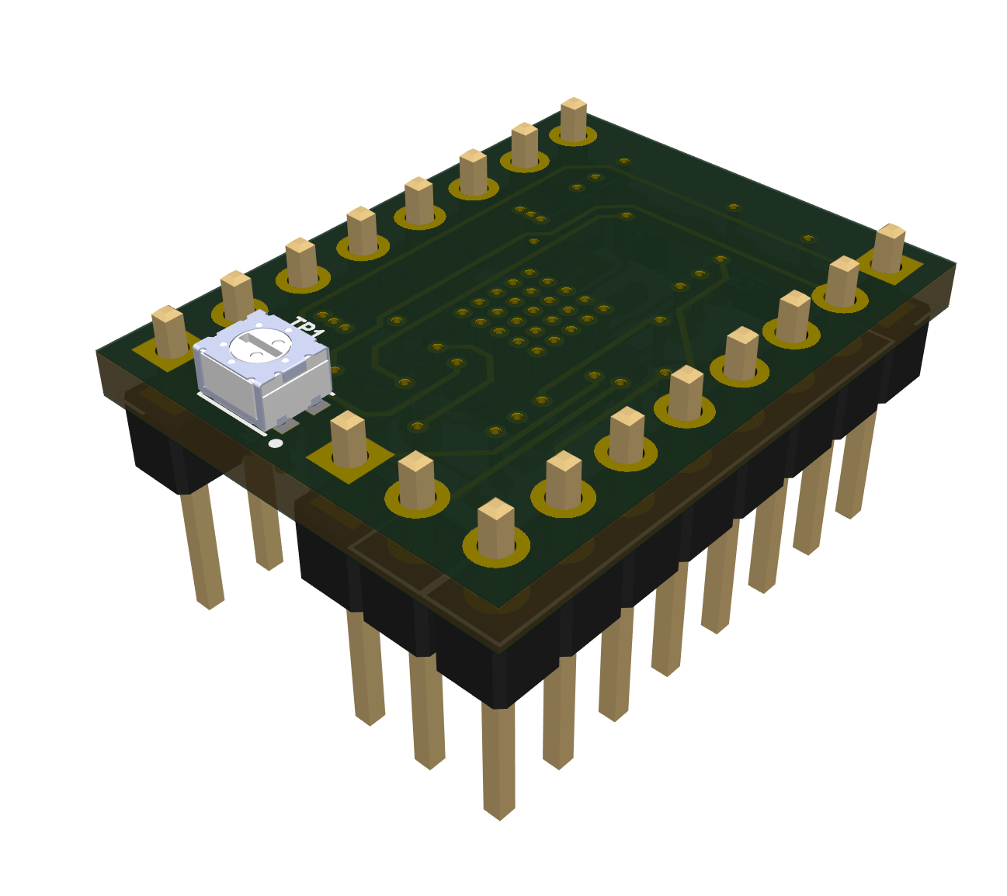
Entwicklung der Steppertreiberplatine
Abbildung 1, 3D Modell Treiberplatine

Anforderungen an die Treiberplatine
Kernaufgabe der Platine ist es, einen bipolaren Schrittmotor zuverlässig anzusteuern – und das unter Bedingungen, die sowohl elektrisch als auch thermisch einiges verlangen. Der Einsatz im 3D-Drucker bringt dabei zwei Anforderungen besonders in den Vordergrund: Der Motor soll möglichst leise laufen, und der Strom muss stabil geregelt bleiben. Damit Motorstrom und Microstepping nicht fest verdrahtet sind, sondern sich flexibel einstellen lassen, wird eine serielle Schnittstelle zur digitalen Konfiguration benötigt.
Das System arbeitet mit der Versorgungsspannung von 24V. Dies muss beim Leiterplattendesign berücksichtigt werden. Leiterbahnen, die hohe Motorströme führen, brauchen entsprechend Querschnitt. Passend zur verwendeten Mikrocontrollerumgebung, wird für die Logik eine Versorgungsspannung 3.3V verwendet.
Von Anfang an war Modularität gewünscht. Jeder Treiber bekommt seine eigene Platine, fällt einer aus, lässt er sich rasch tauschen, ohne den Rest anzufassen. Nebenbei macht das die Anordnung auf dem Mainboard flexibler und erlaubt es, Wärme dort abzuführen, wo es am sinnvollsten ist.
Mehrere Treiber teilen sich einen gemeinsamen UART-Bus, weshalb jede Platine eindeutig adressierbar sein muss. Lötbrücken oder Konfigurationspads bieten sich dafür an. Daneben müssen STEP, DIR und ENABLE als Steuersignale für den Echtzeitbetrieb verfügbar sein.
Großzügig dimensionierte Kupferflächen und eine gut durchdachte Bauteilplatzierung sorgen für die erforderliche Temperaturabführung, welche durch die Verlustleistung entsteht.

Auswahl des Treiber-IC
Der Treiber muss den Strom sauber regeln und dabei effizient arbeiten. Konfiguriert wird er über die UART, was Pins am Mikrocontroller spart. Der Betrieb soll geräuscharm sein. Microstepping muss ebenfalls unterstützt werden damit eine präzise Positionierung des Druckkopfes möglich ist.
Elektrisch gelten folgende Vorgaben:
- 3.3V Logikpegel, weil der Mikrocontroller damit arbeitet.
- Auf der Motorseite mindestens 24V
- Dauerströme zwischen 1A und 2A RMS müssen problemlos funktionieren.
Basierend auf den Anforderungen der Treiberplatine fiel die Wahl auf den TMC2209 Treiber-IC. Er deckt alle benötigten Funktionen, wie den leisen Betrieb mittels StealthChop Technologie oder UART-Konfiguration von bis zu 4 Chips pro UART, ab.

Pinbelegung des TMC2209
Der TMC2209 ist im QFN28-Gehäuse ausgeführt und verfügt über 28 Pins. Die folgende Tabelle gibt einen Überblick über die wichtigsten Pins, gegliedert nach ihrer Funktion.
Funktion | Pin (TMC2209) | Beschreibung
Versorgung | VM | Motorversorgung (24 V)
Versorgung | VCC_IO | Logikversorgung (3.3 V)
Versorgung | 5VOUT, VCP | Interne Spannungsregler-Pins
Versorgung | GND | Masse
Steuersignal | STEP | Schritttakt
Steuersignal | DIR | Drehrichtung
Steuersignal | ENN | Enable (aktiv-low)
Konfiguration | PDN_UART | Serielle Kommunikation
Konfiguration | MS1, MS2 | Adresseinstellung
Motorausgang | OA1, OA2, OB1, OB2 | Motorphasen
Motorausgang | BRA, BRB | Sense-Widerstände

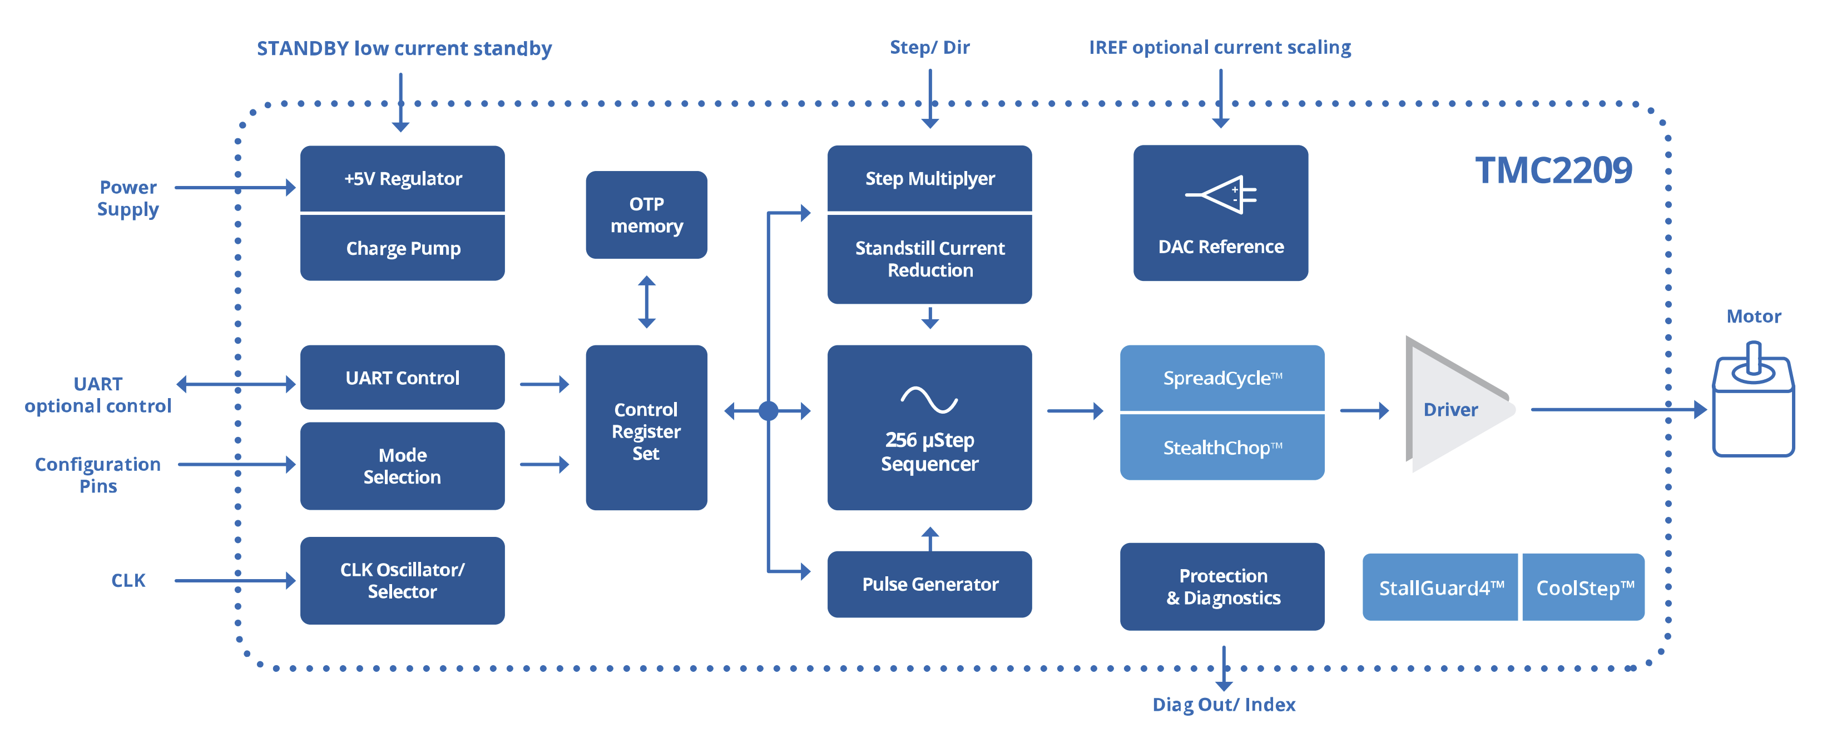
Funktionsbeschreibung des Treibers
Abbildung 2, Blockschaltbild TMC2209
Der TMC2209 ist ein Stepper-Treiber-IC von Trinamic, der für den Einsatz in 3D-Druckern und ähnlichen Anwendungen entwickelt wurde. Er treibt bipolare Schrittmotoren mit bis zu 2A Dauerstrom und 24V Motorspannung.
Die Stromregelung läuft intern über ein Chopper-Verfahren. Dabei wird die Motorspannung schnell ein- und ausgeschaltet, quasi eine Pulsweitenmodulation, bis der gewünschte Strom erreicht ist. Der TMC2209 nutzt dafür den StealthChop Modus, der den Motor sehr geräuscharm drehen lässt, durch Optimierung der Schaltfrequenz. Bei höheren Geschwindigkeiten schaltet er automatisch auf SpreadCycle um, was eine präzisere Regelung bringt.
Microstepping unterstützt der TMC2209 bis zu 1/256 Schritt, was die Bewegung deutlich feiner und ruhiger macht. Konfiguriert wird alles über UART, bis zu 4 Chips können auf einem Bus betrieben werden, jeder mit eigener Adresse.
Zusätzlich hat der TMC2209 eine StallGuard Funktion, die eine sensorlose Endlagenerkennung ermöglicht. Der Motor läuft gegen einen Anschlag, der Treiber erkennt den erhöhten Widerstand und meldet das dem Mikrocontroller ohne extra Endschalter.
Die Logikseite arbeitet mit 3.3V, was direkt mit den meisten Mikrocontrollern kompatibel ist.

StallGuard und sensorlose Endlagenerkennung
Der TMC2209 bietet mit StallGuard die Möglichkeit, eine mechanische Blockade des Motors anhand der gemessenen Motorlast zu erkennen. Diese Funktion kann genutzt werden, um die Achsen ohne physische Endschalter zu referenzieren (Sensorless Homing).
Im Rahmen dieses Projekts wurde bewusst auf den Einsatz von StallGuard verzichtet und stattdessen auf physische Endstops gesetzt. Physische Endschalter liefern eine eindeutige, gut reproduzierbare Schaltschwelle und sind im Fehlerfall einfacher zu diagnostizieren. Gerade bei einem Toolchanger-System mit wechselndem bewegtem Gewicht ist die zuverlässige und vorhersehbare Referenzierung über mechanische Endschalter von Vorteil. Die StallGuard-Funktion bleibt jedoch als spätere Erweiterungsmöglichkeit erhalten.

CoolStep
Mit CoolStep bietet der TMC2209 eine weitere Funktion, bei der der Motorstrom lastabhängig geregelt wird: Bei geringer mechanischer Last wird der Strom automatisch abgesenkt, um Energieverbrauch und Wärmeentwicklung zu reduzieren. Im Rahmen dieses Projekts wurde CoolStep jedoch nicht eingesetzt. Im Druckbetrieb treten durch Beschleunigungen und Richtungswechsel sehr schnelle Lastwechsel auf, bei denen CoolStep den Strom nicht immer rechtzeitig wieder anheben kann, was zu Schrittverlusten führen kann. Gerade bei der CoreXY-Kinematik, bei der beide Motoren ständig wechselnden Kräften ausgesetzt sind, ist ein konstant gehaltener Motorstrom die zuverlässigere Wahl. Der mögliche Energiespareffekt fällt bei einem 3D-Drucker zudem kaum ins Gewicht und rechtfertigt das Risiko von Fehldrucken nicht.

StealthChop
StealthChop ist ein im TMC2209 integrierter Betriebsmodus, der auf einem spannungsgesteuerten Chopper-Algorithmus basiert. Anstatt den Motorstrom durch schnelles Ein- und Ausschalten zu regeln, wird die Spannung so moduliert, dass ein nahezu sinusförmiger Stromverlauf in den Motorspulen entsteht. Dies reduziert die Geräuschentwicklung auf ein Minimum und macht den Motor im Betrieb nahezu unhörbar. StealthChop eignet sich besonders für niedrige bis mittlere Geschwindigkeiten und ist der bevorzugte Modus für den 3D-Druckbetrieb, wo leiser Betrieb erwünscht ist.

SpreadCycle
SpreadCycle ist ein präziser, reaktionsschneller Chopper-Algorithmus, der den Motorstrom durch hochfrequentes Schalten regelt. Im Vergleich zu StealthChop erzeugt SpreadCycle etwas mehr Geräusche, bietet jedoch eine höhere Dynamik und ein gleichmäßigeres Drehmoment über einen breiten Geschwindigkeitsbereich. Der TMC2209 kann so konfiguriert werden, dass er bei niedrigen Geschwindigkeiten automatisch im StealthChop Modus arbeitet und ab einer definierten Geschwindigkeitsschwelle auf SpreadCycle umschaltet

Microstepping und Interpolation
Microstepping unterteilt jeden Vollschritt des Schrittmotors in feinere Zwischenschritte, indem der Strom in den beiden Motorphasen sinusförmig abgestuft wird. Dies führt zu einer deutlich gleichmäßigeren und leiseren Bewegung als der Vollschrittbetrieb. Der TMC2209 unterstützt Auflösungen bis zu 1/256 Schritt.
Die grundlegende Microstep-Auflösung wird über die Pins MS1 und MS2 vorgegeben. Eine Besonderheit des TMC2209 ist die MicroPlyer-Interpolation: unabhängig von der eingestellten Eingangsauflösung interpoliert der Treiber intern auf 1/256 Microsteps. Dadurch kann der Mikrocontroller mit einer niedrigeren Schrittfrequenz arbeiten, während der Motor dennoch von der feinen internen Auflösung profitiert. Dies reduziert die Belastung des Mikrocontrollers und verbessert gleichzeitig die Laufruhe.

Dimensionierung der Sense-Widerstände
Shunt-Widerstände müssen sorgfältig ausgewählt werden. Der volle Motorstrom fließt durch die Shunt-Widerstände. Aufgrund des Chopper-Betriebs sind die Shunt-Widerstände gepulsten Strömen aus den MOSFET-Brücken ausgesetzt. Daher ist ein induktivitätsarmer Typ wie Film- oder Kompositionswiderstände erforderlich, um Spannungsspitzen zu vermeiden, die ein Schwingen an den Stromsensor-Eingängen verursachen und zu instabilen Messergebnissen führen würden.
Ebenso ist ein induktivitätsarmes, niederohmiges Leiterplattenlayout unerlässlich. Gemeinsame GND-Pfade für die beiden Shunt-Widerstände müssen unbedingt vermieden werden, da dies zu einer Kopplung zwischen den beiden Strommesssignalen führen würde. Eine massive Massefläche ist am besten geeignet.
Der Shunt-Widerstand muss in der Lage sein, den Motorspitzenstrom bei Motorstillstand zu führen, sofern die Standby-Leistung nicht reduziert wird. Unter normalen Bedingungen führt der Shunt-Widerstand weniger als den Effektivstrom der Spule, da während der Freilaufphasen (Slow Decay) kein Strom durch den Shunt-Widerstand fließt. Ein Typ mit 0.5 W ist für die meisten Anwendungen bis 1.2 A Effektivstrom ausreichend.

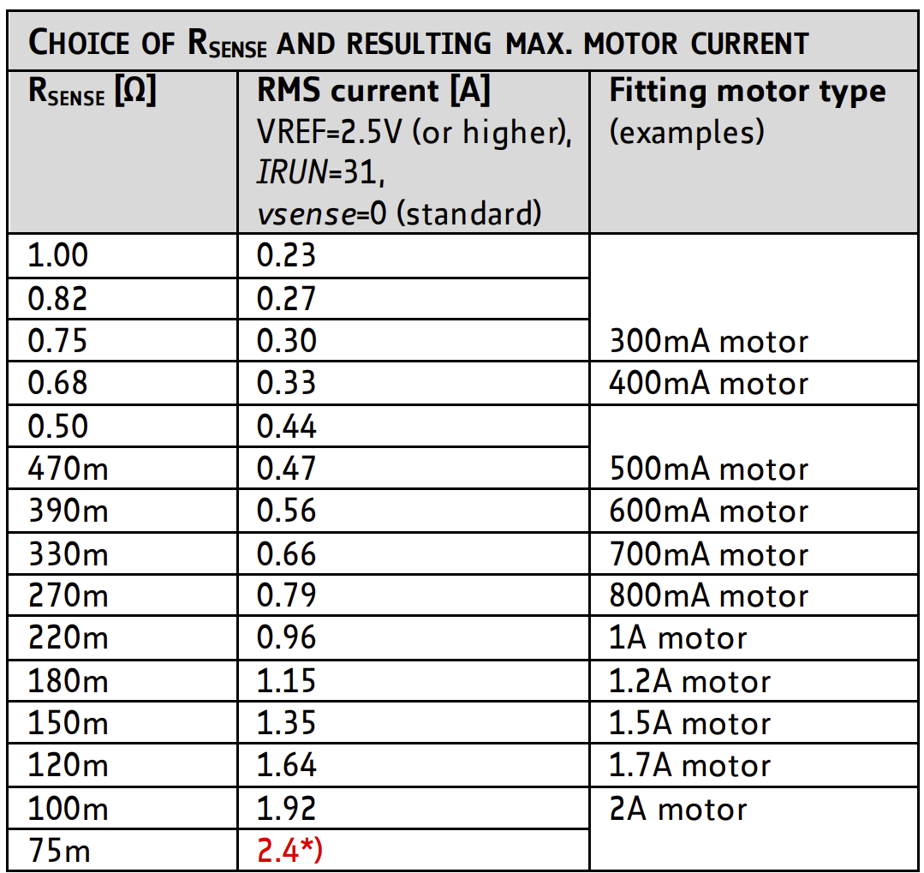
Abbildung 3,Sense-Widerstand Tabelle
Für das Projekt wurde ein Shunt von 120m Ohm ausgewählt. Aus der Tabelle kann entnommen werden, dass dies einen RMS-Strom von 1.64A zur Folge hat. Der größte Vorteil von ~1.7A zu den maximalen ~2A ist, dass die Verlustleistung um knapp 40% verringert wird, bei nur 17% Einbußen an Kraft. Dazu kommt, dass der TMC2209 Chip, wenn er am Limit (2A) läuft, nicht mehr zuverlässig im StealthChop Modus bleibt und dann Schrittverluste auftreten können.

Stromeinstellung über VREF
Der Motorstrom des TMC2209 wird über die Referenzspannung am VREF-Pin festgelegt. Auf der Treiberplatine wird VREF über einen einstellbaren Spannungsteiler (Potentiometer RV1) erzeugt, sodass der Strom manuell justiert werden kann. Der Effektivstrom ergibt sich dabei aus dem Zusammenspiel von VREF, dem gewählten Sense-Widerstand und einem internen Skalierungsfaktor des Treibers.
Da der Motorstrom in diesem Projekt zusätzlich über UART per Software gesetzt werden kann, dient die analoge VREF-Einstellung in erster Linie als Begrenzung des Maximalstroms. Die Feineinstellung des tatsächlichen Betriebsstroms erfolgt im laufenden Betrieb über die Klipper-Konfiguration (run_current).

UART-Kommunikation

Übersicht
Der TMC2209 nutzt eine Single-Wire UART-Schnittstelle – das heißt, Senden und Empfangen laufen über einen einzigen Pin: PDN_UART.
Die Baudrate wird automatisch erkannt, muss also nicht fest konfiguriert werden. (Standard 115.200 Baud).

One-Wire Bus
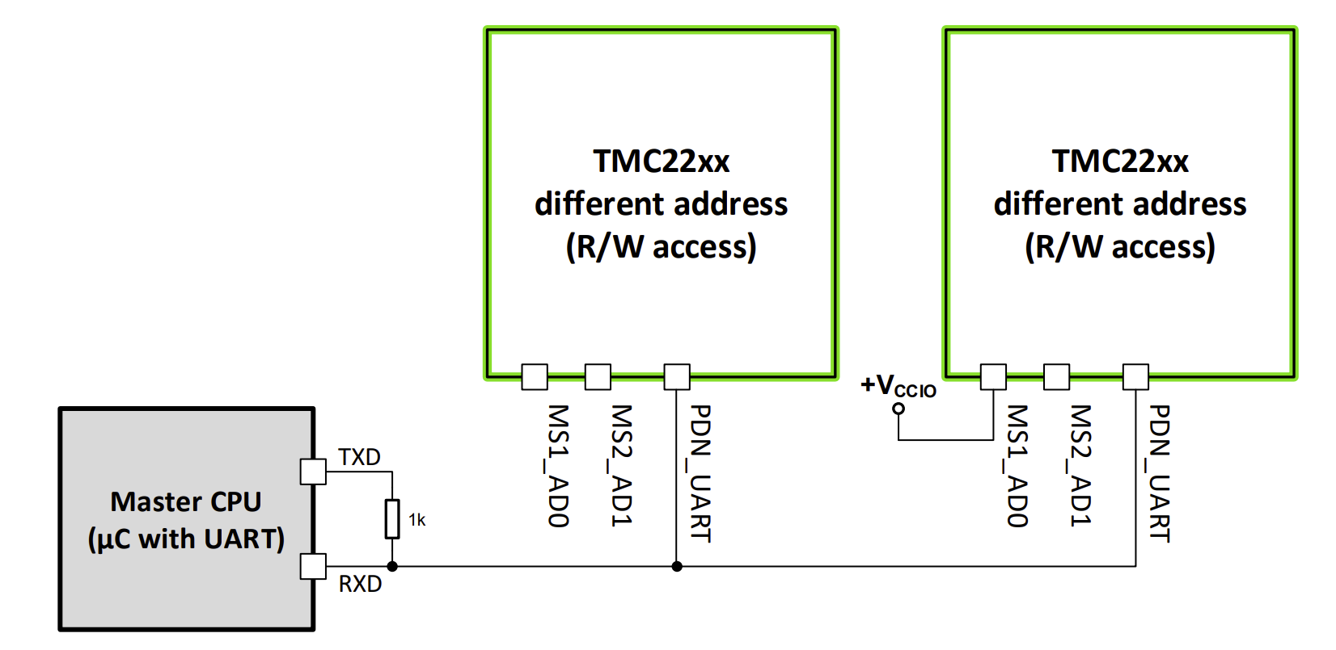
Normalerweise hat die UART-Schnittstelle zwei Leitungen: TX (Senden) und RX (Empfangen). Beim TMC2209 werden beide auf einer einzigen Leitung zusammengeführt.
Abbildung 4, Übersicht One-Wire Bus

- TX und RX des Mikrocontrollers sind über einen 1-kΩ-Widerstand miteinander verbunden und führen gemeinsam zum PDN_UART-Pin des TMC2209.
- Alles, was der Mikrocontroller sendet, landet auch sofort auf seiner eigenen RX-Leitung - das nennt man Echo. Diese Echo-Bytes müssen in der Software einfach ignoriert/übersprungen werden.
- Der Bus muss im Leerlauf auf High liegen (wie bei Standard-UART).
- Es wird immer nur in eine Richtung gleichzeitig kommuniziert (Halbduplex).
- Bis zu 4 TMC2209 können an einem Bus hängen, die Adresse wird über die Pins MS1 und MS2 am Treiber eingestellt.

Adressierung
Die Adressen der Chips werden über die Pins MS1 und MS2 wie folgt eingestellt:

MS2 | MS1 | Adresse
0 | 0 | 0
0 | 1 | 1
1 | 0 | 2
1 | 1 | 3

Datagrammstruktur
Jede Kommunikation besteht aus kurzen Datenpaketen (Datagrammen).
Schreiben (4 - 8 Bytes vom MC zum TMC2209):

Byte | Inhalt
0 | Sync
1 | Adresse
2 | Register + Write
3-6 | 32-Bit Datenwort (MSB beginnend)
7 | CRC (Prüfsumme)

Lesen (erst 4 Bytes senden, dann 8 Bytes Antwort empfangen):

Byte | Inhalt
0 | Sync
1 | Adresse
2 | Register (ohne Write)
3 | CRC

Die Antwort des Treibers sieht aus wie der Schreibvorgang mit 8 Byte Paketgröße.
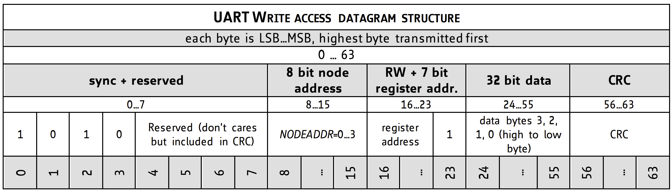
Abbildung 5, Übersicht UART Datenpaket

STEP/DIR Signalführung

Übersicht
STEP und DIR sind im Prinzip zwei simple Signale. Das Step-Signal gibt an, ob ein Schritt gemacht werden soll oder nicht und das Dir-Signal gibt an, in welche Richtung der Schritt geht.

Pegel & Kompatibilität
Der TMC2209 unterstützt sowohl 3.3 V als auch 5 V Logik, der verwendete Pegel wird über den VCC_IO-Pin eingestellt. Liegt VCC_IO auf 3.3 V, arbeiten alle digitalen Pins mit 3.3-V-CMOS-Pegeln.
Wichtig dabei: Die Eingänge STEP, DIR und ENN sind nicht 5V-tolerant, wenn VCC_IO auf 3.3 V liegt

Da auf dem Mainboard sämtliche Komponenten: Mikrocontroller, Logik und Treiber - mit 3.3 V betrieben werden, ist diese Einschränkung nicht relevant. Die Signale STEP, DIR und ENN werden direkt vom Mikrocontroller mit 3.3-V-Pegeln angesteuert, wodurch keine Pegelanpassung oder zusätzliche Schutzmaßnahmen erforderlich sind.

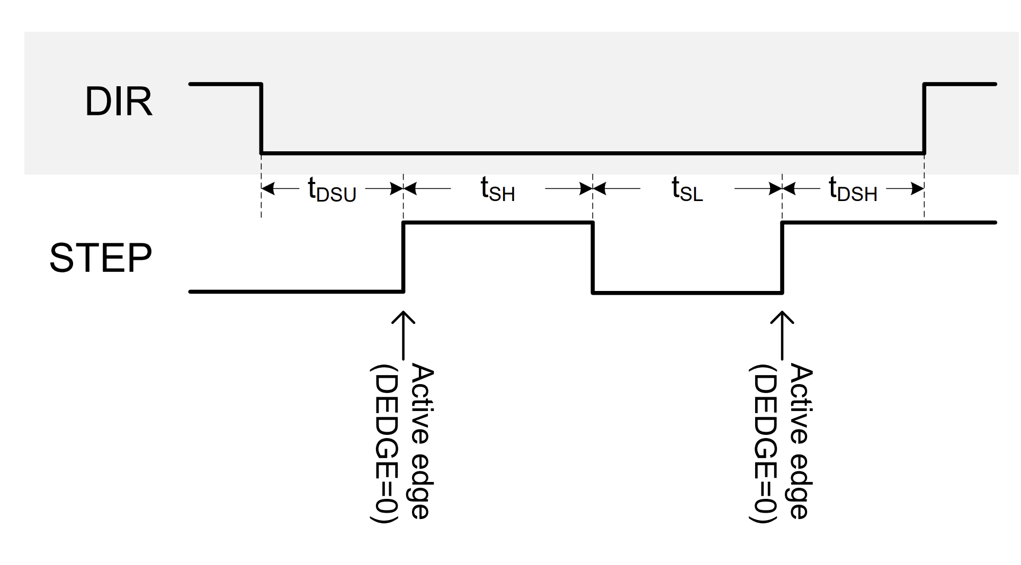
Timing
Abbildung 6, Timingdiagramm TMC2209 (nicht UART)

Die Signale müssen bestimmte Mindestzeiten einhalten, damit der Treiber jeden Schritt zuverlässig erkennt.
Die wichtigste Regel betrifft das Verhältnis von DIR und STEP: DIR muss mindestens 20ns vor der steigenden Flanke von STEP stabil anliegen (Setup-Zeit, t_DSU), und auch nach der Flanke noch mindestens 20ns gehalten werden (Hold-Zeit, t_DHD).
Wechseln DIR und STEP zu exakt dem gleichen Zeitpunkt, kann der Treiber einen falschen Schritt in die falsche Richtung machen.
Der STEP-Puls selbst muss mindestens 100ns High bleiben (t_HIGH) und danach mindestens 100ns Low bleiben (t_LOW), bevor der nächste Puls kommen darf. Kürzere Pulse werden vom Treiber möglicherweise gar nicht erkannt.

Versorgungsspannung der Treiber
Jeder TMC2209 benötigt zwei getrennte Versorgungsspannungen: VM (Motorversorgung) und VIO (Logikversorgung).

VM - Motorversorgung (24V)
VM wird direkt vom 24V Hauptnetzteil gespeist und versorgt die H-Brücken des Treibers, die den Motorstrom schalten. Pro Treiber ist ein 100µF Elektrolytkondensator parallel zu VM geschaltet, der als Bulk-Speicher dient und kurzzeitige Stromspitzen beim Schalten der H-Brücken abpuffert.

VIO - Logikversorgung (3.3V)
VIO wird von der 3.3V Schiene des Mainboards gespeist, die vom MIC5219-3.3YM5 LDO (Linearregler) bereitgestellt wird. Dieser wird seinerseits vom TPS54560BDDA (12V→5V Schaltregler) versorgt - die vollständige Kaskade lautet also: 24V → 12V (extern) → 5V (TPS54560BDDA) → 3.3V (MIC5219). VIO versorgt die digitale Logik des TMC2209 sowie die UART-Schnittstelle. Pro Treiber ist ein 100nF Keramikkondensator an VIO platziert.

Einschaltreihenfolge
Die korrekte Einschaltreihenfolge (VM vor VIO) ist hardwareseitig durch einen Spannungsteiler an dem Enable-Pin (EN) des TPS54560BDDA abgesichert. Die Widerstände R25 (11kΩ) und R26 (100kΩ) bilden einen Spannungsteiler von der 24V Schiene auf EN - der Regler bleibt solange deaktiviert bis die 24V Versorgung eine Schwelle von ca. 12V überschreitet. Da VM direkt von 24V kommt ohne weitere Wandlerstufe, ist garantiert dass VM bereits stabil anliegt bevor der TPS54560BDDA die 5V Schiene und damit die gesamte VIO-Kaskade (5V → 3.3V) aktiviert.

Entkopplung und Filterung
Um hochfrequente Störungen durch das schnelle Schalten der H-Brücken zu unterdrücken und eine stabile Versorgung sicherzustellen, sind an jedem TMC2209 mehrere Entkopplungsmaßnahmen implementiert.

VM-Entkopplung
An der VM-Versorgung jedes Treibers ist am Mainboard ein 100µF Elektrolytkondensator, dieser wird benötigt zum Spannungsspitzen durch die Motoransteuerung kompensieren. Auf der Treiberplatine sind zusätzlich 2x 10µF sowie 3x 100nF an VM vorgesehen. Der Charge-Pump Kondensator C3 an CPO/CPI ist laut Datenblatt für den internen Spannungsverdoppler des TMC2209 erforderlich. Dieser wird benötigt um die Treiber FETs vollständig durchzuschalten.

VIO-Entkopplung
An VIO ist am Steckplatz der Treiberplatine ein 100nF Keramikkondensator platziert, dieser unterdrückt hochfrequente Störungen auf der Logikversorgung die durch UART-Kommunikation oder digitale Schaltvorgänge entstehen können. Dazu kommen weitere zwei Kondensatoren mit 100nF und 4.7µF, die auf der Treiberplatine selbst, möglichst nah am IC platziert sind.

Thermisches Design

Verlustleistung
Der TMC2209 dissipiert im Betrieb Verlustleistung primär über die integrierten H-Brücken. Die Verlustleistung pro Treiber berechnet sich nach:
$$P=I^{2}*R_{dson}$$
Der TMC2209 besitzt laut Datenblatt einen kombinierten R_DS(on) von ca. 0.34Ω (High-Side + Low-Side je 0.17Ω). Damit ergibt sich:
Bei 0.8A RMS (Inbetriebnahme/Testbetrieb): $P={0.8}^{2}*0.34=0.22W$ pro Treiber
Bei 1.5A RMS (Volllastbetrieb): $P={1.5}^{2}*0.34=0.77W$ pro Treiber

Bei sieben verbauten Treibern (2x XY, 3x Z, 1x Extruder, 1x Reserve) ergibt sich die gesamte thermische Last:
Bei 0.8A: $P_{ges}=7*0.22W=1.53W$
Bei 1.5A: $P_{ges}=7*0.77W=5.36W$

Bei einem Strom von 1.5 A RMS und einer Verlustleistung von 0.77 W pro Treiber ist der Einsatz eines Kühlkörpers empfehlenswert, insbesondere da mehrere Treiber räumlich eng nebeneinander angeordnet sind und sich gegenseitig thermisch beeinflussen können. Für den TMC2209 sind passende Kühlkörper im Handel erhältlich und werden in diesem Projekt auf jeden Treiber aufgeklebt, um die Betriebstemperatur im Dauerbetrieb zuverlässig zu senken.

Wärmeableitung über das PCB
Der TMC2209 im QFN28-Gehäuse besitzt ein freiliegendes Thermal Pad auf der Unterseite, das den Großteil der Wärme an das PCB abgibt. Da die Treiberplatine als separates Modul ausgeführt ist (15.48 × 20.44mm), wurde unter dem Thermal Pad eine Matrix aus Thermal Vias platziert die die Wärme auf die Rückseite der Platine überträgt. Dort vergrößert eine Kupferfläche die effektive Abstrahlfläche. Ein direktes Exposed Pad auf der Rückseite wurde aus fertigungstechnischen Gründen nicht vorgesehen.

Aktive Kühlung
Auf der Oberseite jedes Treibermoduls wird ein kompakter Kühlkörper aufgeklebt. Das Druckergehäuse wird mit mindestens einem Lüfter ausgestattet der für ausreichend Luftzirkulation im Elektronikbereich sorgt und die von den Kühlkörpern abgegebene Wärme abtransportiert.

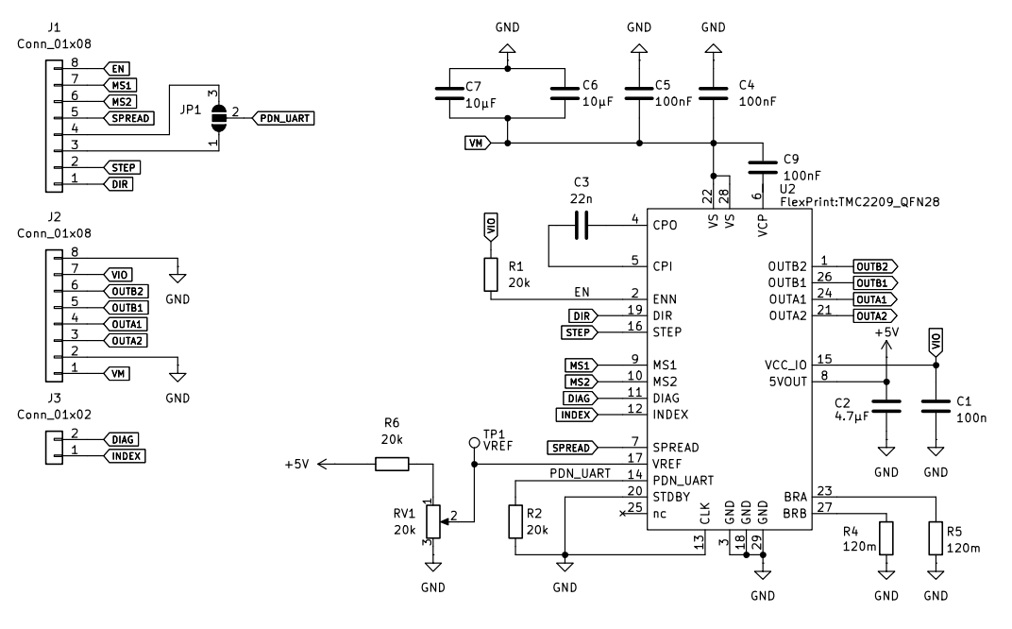
Schaltplan der Treiberplatine
Abbildung 7, Schaltplan Treiberplatine

Der vollständige Schaltplan der Treiberplatine ist in Abbildung 7 dargestellt. Er zeigt den TMC2209 im QFN28-Gehäuse mit allen peripheren Beschaltungselementen: die Entkopplungskondensatoren an VM und VIO, den Charge-Pump Kondensator C3, die Sense-Widerstände R4 und R5 (je 120mΩ) zur Strommessung,
sowie den PDN_UART-Anschluss mit Pull-up Widerstand R2 (20kΩ). Der einstellbare Widerstand RV1 ermöglicht die manuelle Anpassung des Motorstroms über die Referenzspannung VREF. Die Motorausgänge (OUTA1, OUTA2, OUTB1, OUTB2) sowie alle Steuersignale (STEP, DIR, EN, UART) werden über zwei 8-polige Steckverbinder (J1, J2) nach außen geführt.

Layout der Treiberplatine
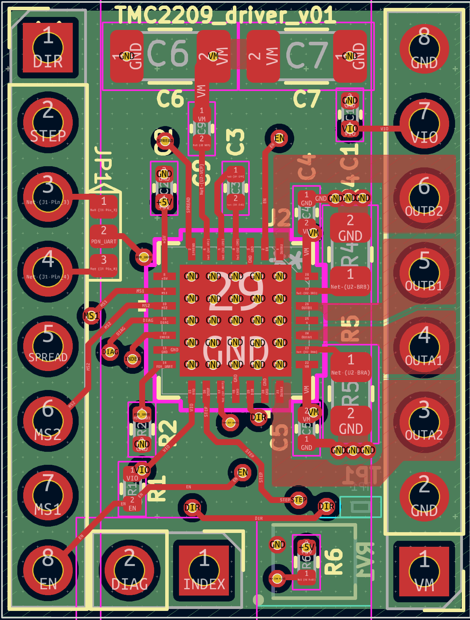
Abbildung 8, Treiberplatine TOP Layer
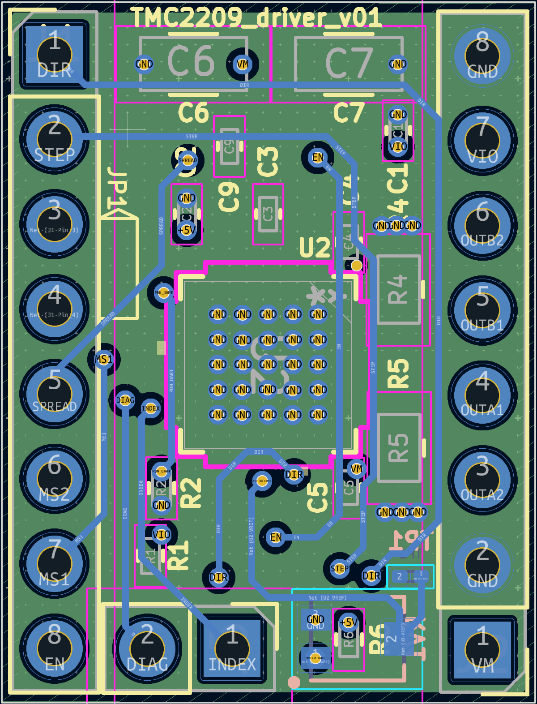
Abbildung 9, Treiberplatine BOT Layer
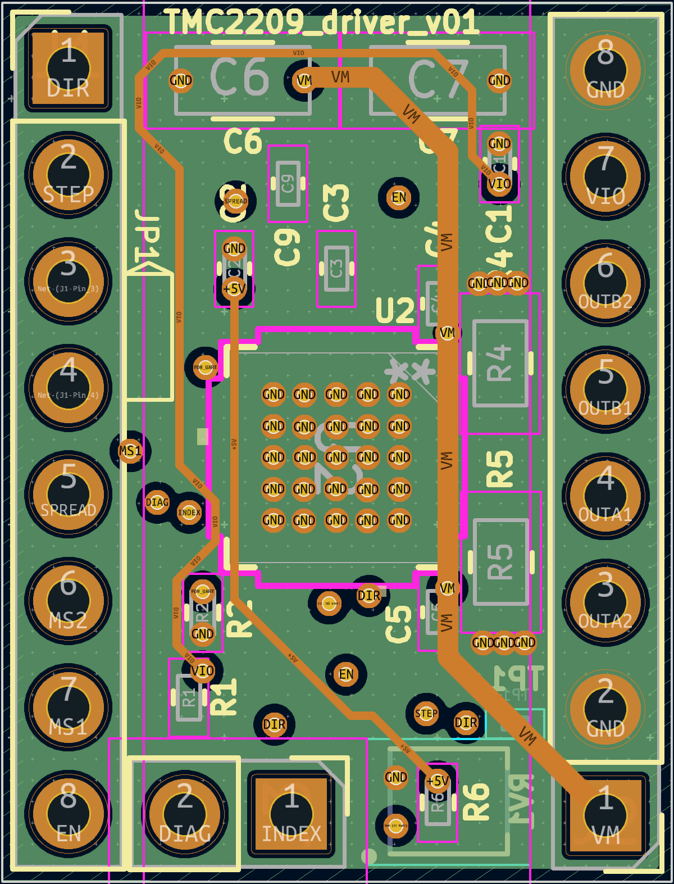
Abbildung 10, Treiberplatine PWR Layer
Die Treiberplatine ist als vierlagige Platine ausgeführt. Diese Bauweise wurde gewählt, um eine durchgehende Massefläche (GND) auf einer eigenen Lage zu realisieren, was die Signalintegrität verbessert und eine saubere thermische sowie elektrische Anbindung des TMC2209 ermöglicht. Da eine vollständige Darstellung aller Lagen in einem einzigen Bild unübersichtlich wäre, zeigen die folgenden Abbildungen die Lagen getrennt. Die durchgehende GND-Lage ist in allen Ansichten eingeblendet, um den Bezug zwischen den Lagen erkennbar zu halten.
- Abbildung 8: Oberseite (Top Layer) mit Bauteilen und Signalführung
- Abbildung 9: dritte Lage mit Versorgungsführung
- Abbildung 10: Unterseite (Bottom Layer) mit Signalführung
Die Platine hat eine Abmessung von 15.48 × 20.44mm. Der TMC2209 ist zentral platziert, die Entkopplungskondensatoren an VM befinden sich direkt oberhalb des ICs, um die parasitären Induktivitäten der Versorgungsleitungen minimal zu halten. Die Sense-Widerstände R4 und R5 sind unmittelbar an den Motorausgängen platziert. Unter dem Thermal Pad des TMC2209 befindet sich eine Via-Matrix zur thermischen Anbindung an die Rückseite. Die Steckverbinder sind an den Außenkanten der Platine angeordnet, um eine einfache Montage auf dem Mainboard zu ermöglichen.

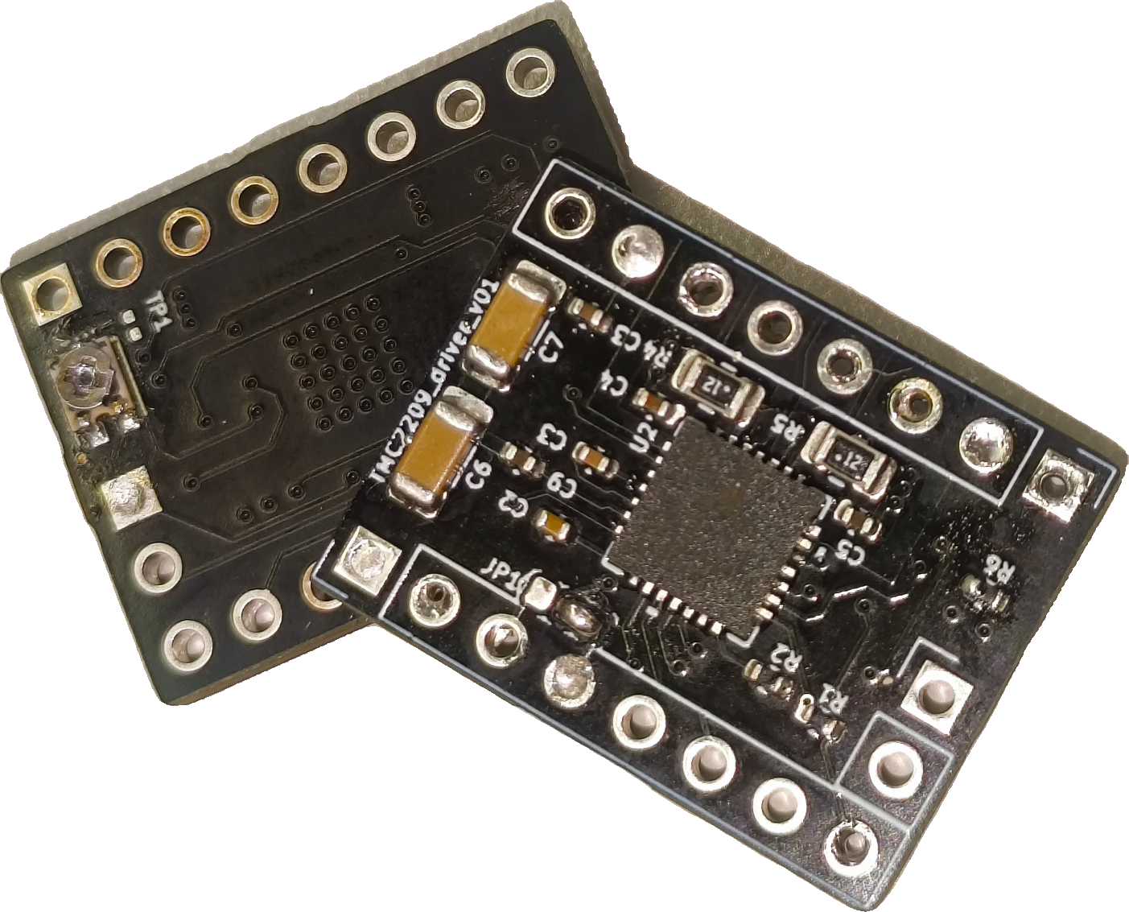
Aufbau der Treiberplatine
Abbildung 11, Aufgebaute Treiberplatine

Der Aufbau der Treiberplatine erwies sich aus mechanischer Sicht relativ einfach trotz des sehr kleinen Formfaktors der Platinen. Nachdem alle Platinen aufgebaut waren, wurde eine optische Kontrolle an allen Platinen durchgeführt, die keine Mängel hervorhob. Schließlich wurde die Eingangsimpedanz-Messung gemacht. Zu den eigenst hergestellten Platinen wurde auch ein Satz fertige Treiberboards gekauft für unwahrscheinlichen Fall, dass der eigene Entwurf scheitert. Um die Eingangsimpedanz zu kontrollieren, wurde auch eine gekaufte Platine gemessen.

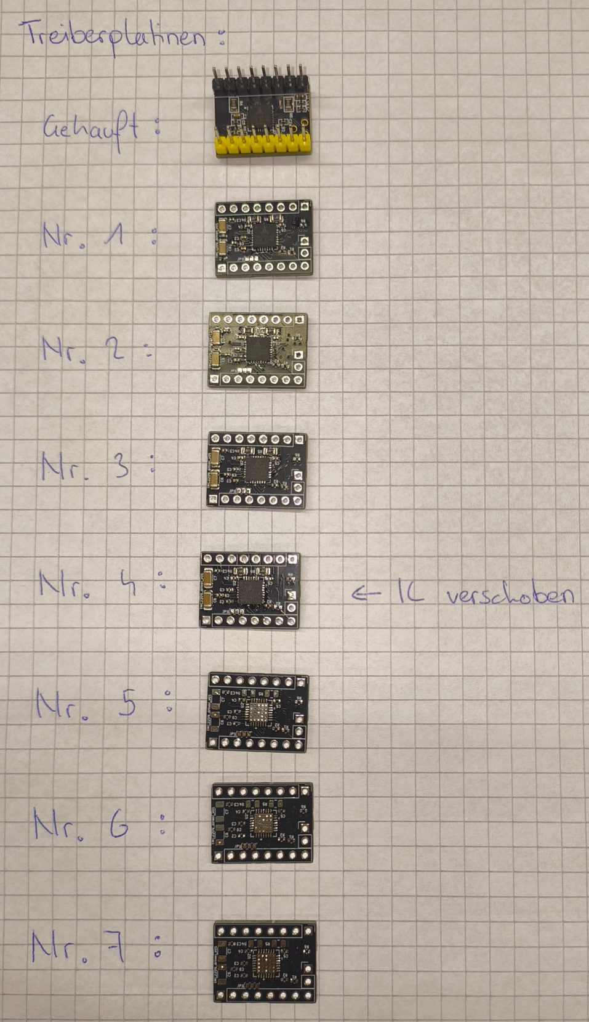
Abbildung 12, Alle Treiberplatinen aufgebaut
Die Impedanzen waren alle ca. auf gleichem Niveau, außer bei einer Platine Nr. 4, diese hatte einen Kurzschluss am Chip, der nicht beseitigt werden konnte.
Nach der Impedanzmessung folgt der erste Testaufbau. Dabei wurde ein kritisches Detail des Datenblatts zunächst nicht beachtet: Die Logikversorgung VIO darf nicht vor der Motorversorgung VM angelegt werden. Bei falscher Einschaltreihenfolge wird der Treiber zerstört. Im Zuge der Inbetriebnahme wurden auf diese Weise zwei TMC2209 beschädigt, was die Notwendigkeit einer hardwareseitigen Absicherung der Einschaltreihenfolge verdeutlichte - die in Kapitel 7.7 beschriebene Lösung über den Spannungsteiler an EN des TPS54560BDDA wurde daraufhin implementiert.
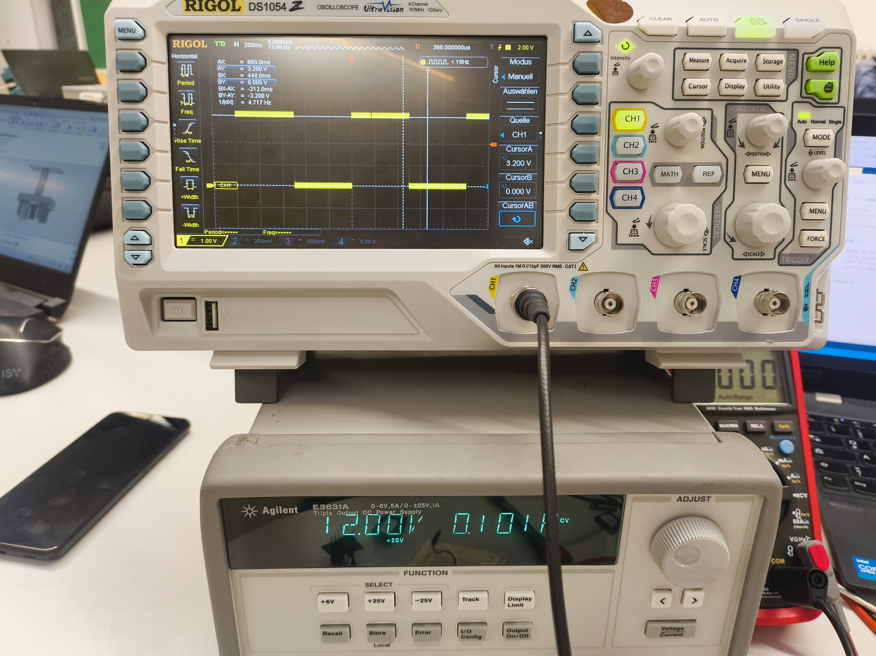
Der Grund für die Empfindlichkeit liegt in der Halbleitertechnologie: Wenn VIO anliegt aber VM noch nicht vorhanden ist, versucht der Treiber zu initialisieren, ohne dass die Leistungsstufe betriebsbereit ist. Die Gate-Spannung der H-Brücken ist in diesem Zustand undefiniert und die internen Schutzschaltungen arbeiten nicht korrekt. Wird VM anschließend angelegt, entsteht ein unkontrollierter Einschaltstrom der die H-Brücken irreversibel zerstört.
Nachdem die Einschaltreihenfolge korrigiert wurde, konnte der Treiber erfolgreich in Betrieb genommen werden. Über das Potentiometer wurde die Stromgrenze auf ca. 1A eingestellt. Nach dem Einschalten der Versorgungsspannungen war der erste Schritt der Funktionsprüfung zu kontrollieren, ob der Haltestrom aktiv ist. Da sich der Motor nicht von Hand drehen ließ, war die grundlegende Funktion bestätigt.
Abbildung 13, STEP Signal am Oszilloskop
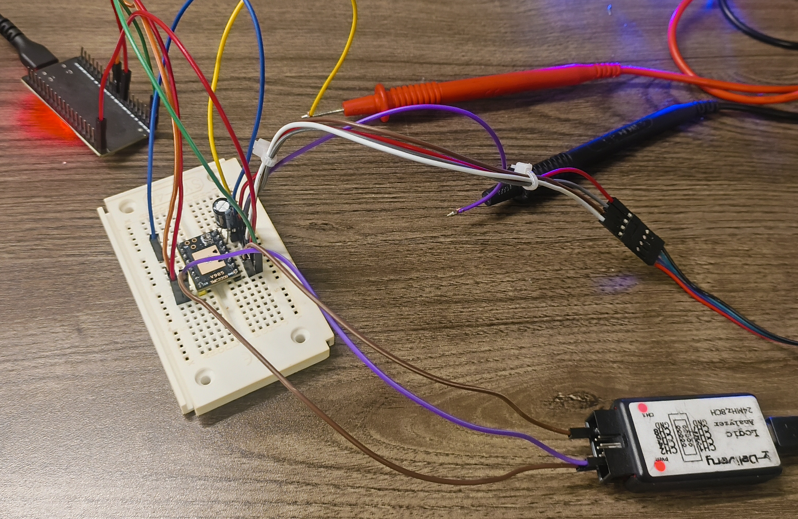
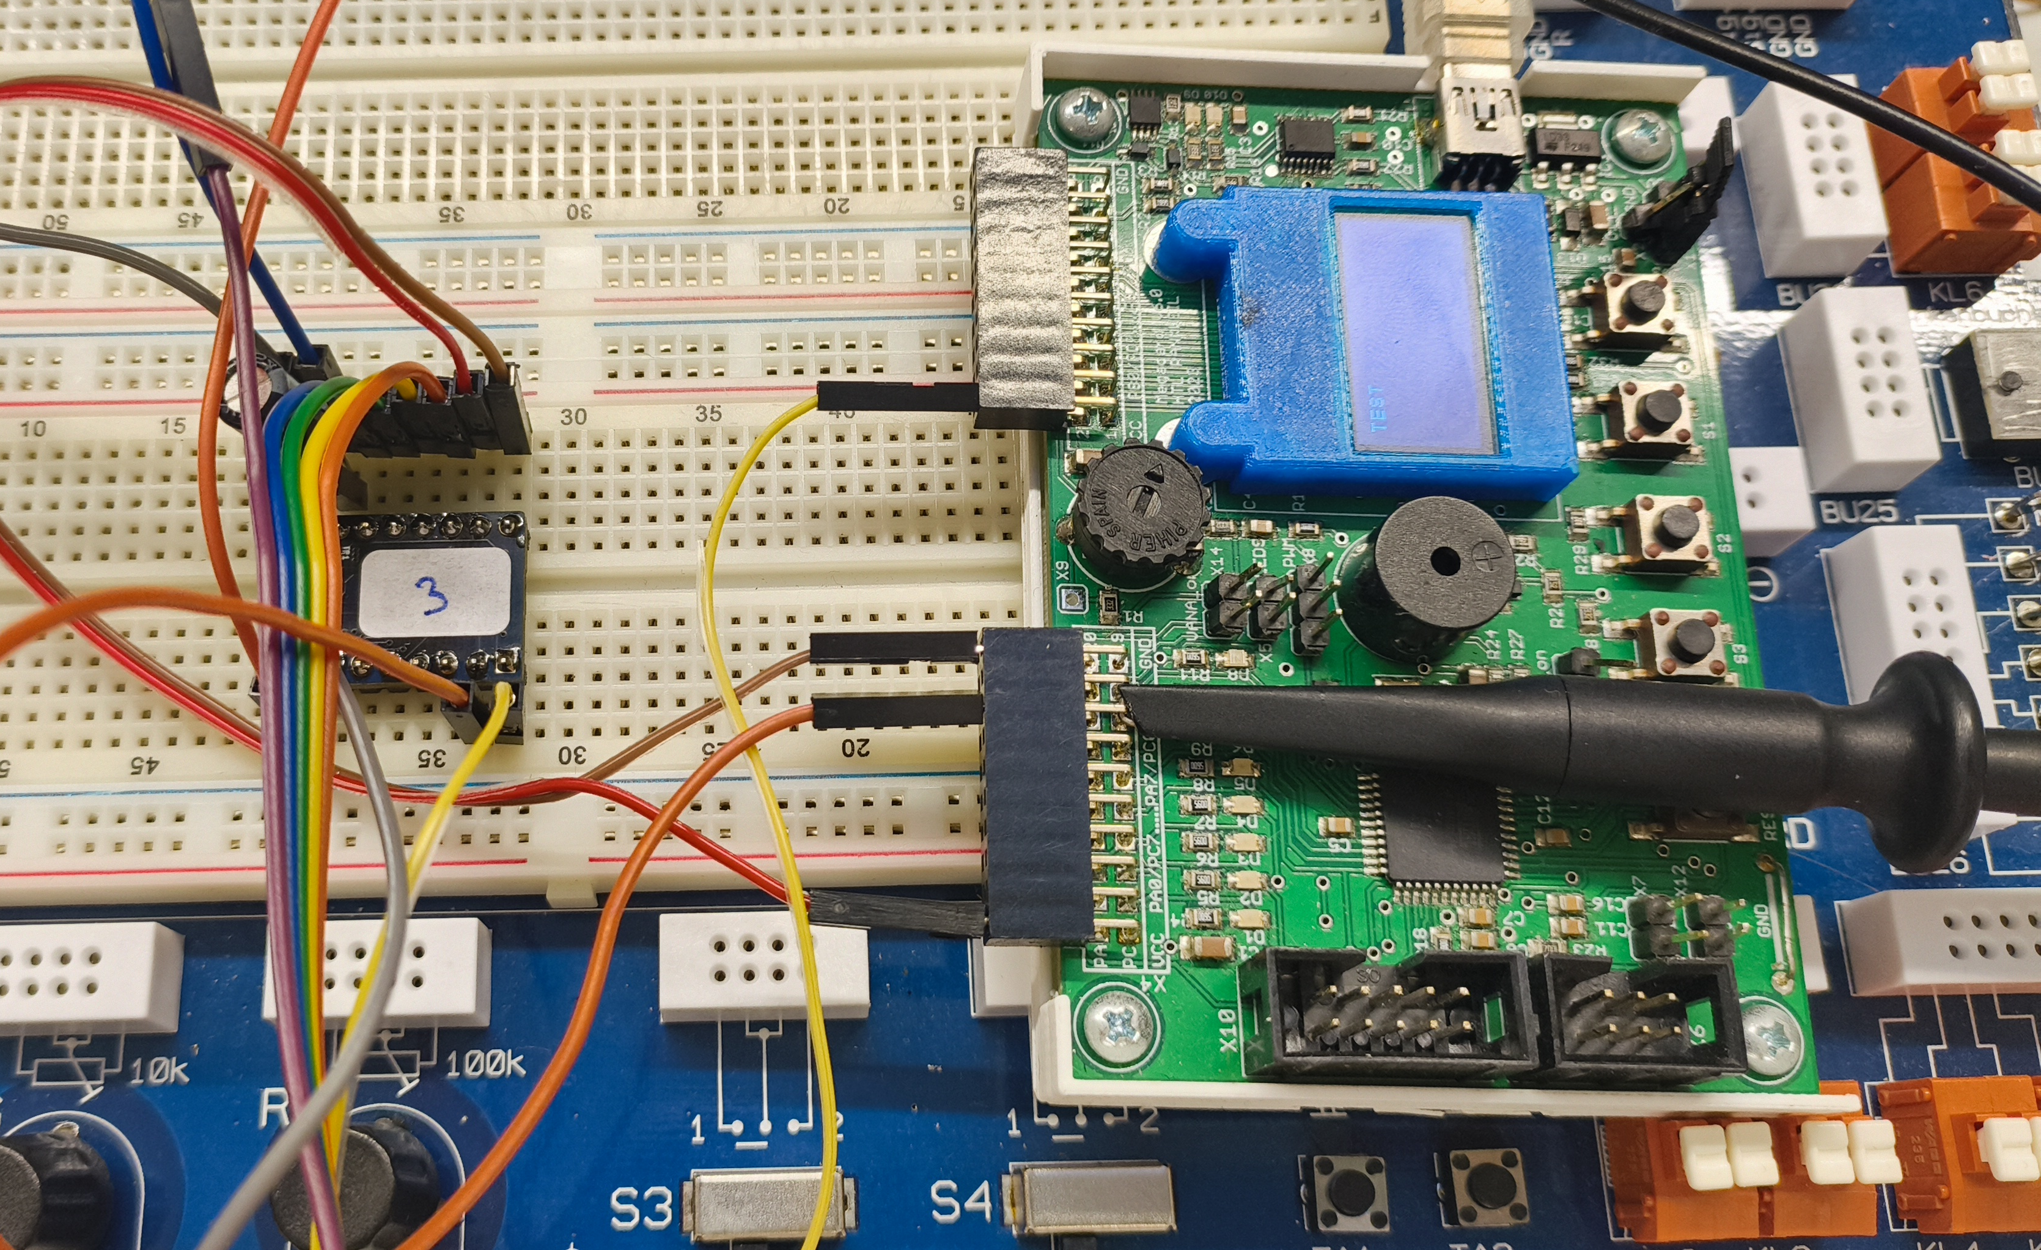
Anschließend wurde versucht den Motor mittels eines ESP32 anzusteuern. Dazu wurden zunächst nur die Signale STEP und DIR verwendet. Mit wenigen Zeilen Code begann sich der Motor zu drehen, jedoch mit starken Vibrationen. Eine Überprüfung aller Anschlüsse und der Verdrahtung ergab keinen Fehler.
Abbildung 14, Mess- / Versuchsaufbau Treiberplatine
Abbildung 15, Versuchsaufbau mit ESP32 (UART)
Daraufhin wurde die Ansteuerung über die One-Wire UART Schnittstelle versucht. Hierfür wurde eine bestehende Bibliothek für den ESP32 verwendet. Nach einigen Versuchen drehte sich der Motor über UART deutlich ruhiger und nahezu geräuschlos. Die Ursache für die Vibrationen bei der reinen STEP/DIR Ansteuerung lag vermutlich in der fehlenden UART-Konfiguration - ohne diese arbeitet der TMC2209 mit den internen Standardwerten, was unter anderem die StealthChop und Interpolationsfunktionen deaktiviert lässt und zu erhöhten Vibrationen führt. Anbei ein Ausschnitt der Konfiguration die eingestellt wurde.
#include <TMCStepper.h>
#define SERIAL_PORT Serial2
#define DRIVER_ADDRESS 0b00 // MS1/MS2 auf GND
#define R_SENSE 0.12f
TMC2209Stepper driver(&SERIAL_PORT, R_SENSE, DRIVER_ADDRESS);
void setup() {
SERIAL_PORT.begin(115200);
driver.begin();
driver.rms_current(800); // Strom auf 800mA
driver.microsteps(16); // 16 Mikroschritte
driver.en_spreadCycle(false); // StealthChop aktivieren
driver.intpol(true); // Interpolation auf 256 Schritte
}

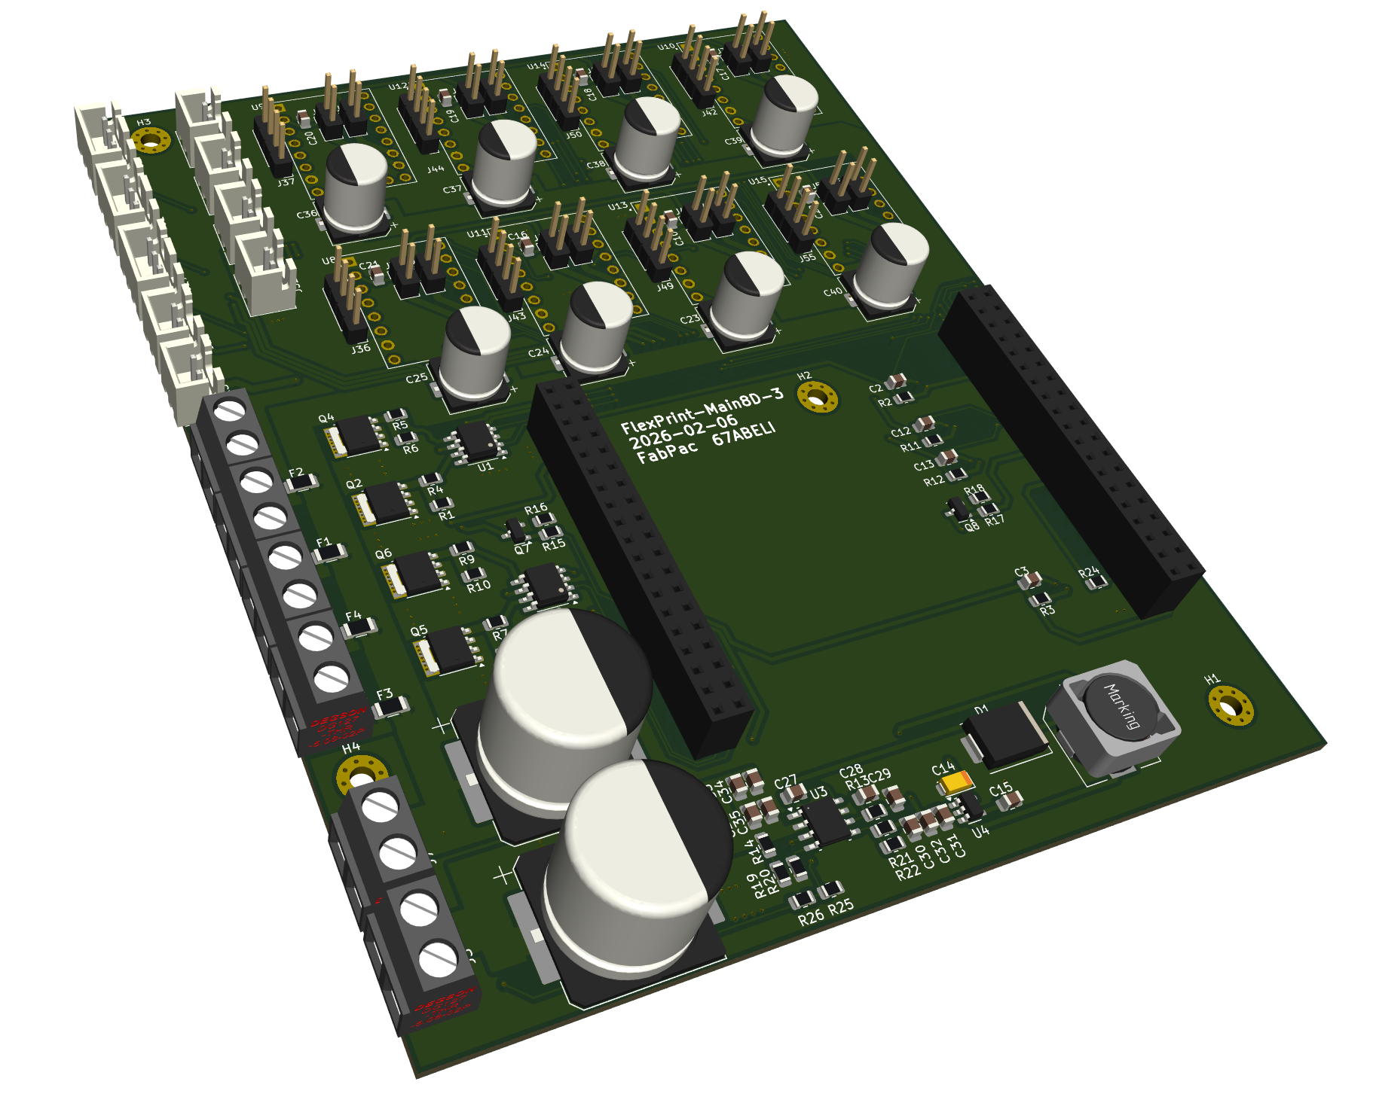
Entwicklung des Mainboards
Abbildung 16, 3D Modell Mainboard

Anforderungen
Das Mainboard bildet das Herzstück des 3D-Druckers und übernimmt die zentrale Steuerung aller Antriebe, Heizungen, Sensoren und Lüfter. Die Anforderungen ergeben sich direkt aus dem mechanischen Aufbau des Druckers sowie den eingesetzten Komponenten.

Motoransteuerung
Der Drucker verfügt über sieben aktiv genutzte Schrittmotoren: zwei für die CoreXY-Kinematik (X, Y), drei für die Z-Achse damit Z-Tilt bzw. automatisches Bed levelling benutzt werden kann, zwei für die Extruder sowie einen inaktiven Reservetreiber für zukünftige Erweiterungen. Jeder Motor wird über einen eigenen TMC2209 Treiber angesteuert, der als separates Modul auf das Mainboard gesteckt wird. Das Mainboard muss dafür acht Steckplätze mit je STEP, DIR, EN und UART bereitstellen.

Heizungsansteuerung
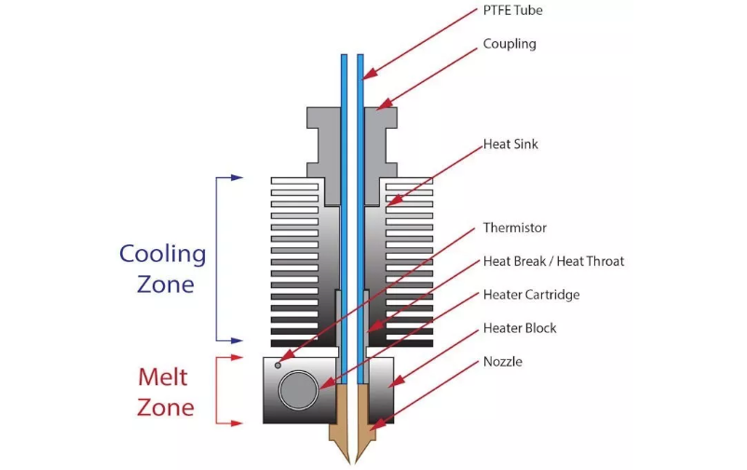
Zwei Hotends und ein beheiztes Druckbett müssen angesteuert werden. Die Hotends werden mit 24V und je 60W betrieben, das Druckbett mit 24V und 288W. Für jeden Kanal ist eine eigene MOSFET-Treiberstufe mit Sicherung vorgesehen.
Abbildung 17, Hotend Diagramm Quelle: https://filament2print.com
Ein Hotend bezeichnet die Heizeinheit eines 3D-Druckers, bestehend aus Heizblock, Heizpatrone, Thermistor und Düse. Es schmilzt den Kunststofffaden auf die Verarbeitungstemperatur.

Temperatursensoren
Für jedes Hotend sowie für das Druckbett ist ein Thermistor-Eingang erforderlich. Die Signale werden über einen ADC-Pin des Mikrocontrollers eingelesen.

Lüftersteuerung
Zwei PWM-gesteuerte Lüfterkanäle sind für die Bauteilkühlung der Toolheads vorgesehen. Die Gehäuse- und Elektronikkühlung wird über separat versorgte Lüfter ohne PWM-Regelung realisiert.

Endstops
Drei Endstop-Eingänge für die Achsen X, Y und Z sind erforderlich. Die Signale werden mit Pullup-Widerständen auf 3.3V gehalten.

Spannungsversorgung
Das Mainboard wird mit 24V sowie 12V (extern gewandelt) versorgt. Daraus werden intern 5V (TPS54560BDDA) und 3.3V (MIC5219) erzeugt. Die 3.3V Schiene versorgt den Mikrocontroller und die Logik aller Treiber.

Modularität und Erweiterbarkeit
Durch den modularen Aufbau mit steckbaren Treibermodulen lassen sich defekte Treiber einfach tauschen. Ein Reservesteckplatz ermöglicht die spätere Erweiterung um einen weiteren Motor ohne Änderung am Mainboard.

Auswahl des Mikrocontrollers
Zu Beginn der Planung wurde der ESP32 als Hauptcontroller in Betracht gezogen, da er über integriertes WLAN, ausreichend GPIO-Pins und eine hohe Rechenleistung verfügt. Im Verlauf der Konzeptionsphase stellte sich jedoch heraus, dass Klipper - die gewählte Firmware - den ESP32 nicht als vollwertigen MCU unterstützt, sondern lediglich als WLAN-Brücke zwischen Host und eigenem Mikrocontroller. Da Klipper eine enge Echtzeitkommunikation zwischen Host (Raspberry Pi) und MCU erfordert, fiel die Wahl auf den STM32F446RE, der von Klipper vollständig unterstützt wird.
Als Trägerboard wurde das STM32F446RE Nucleo Development Board gewählt. Dieses Board stellt alle benötigten Pins des STM32F446RE über Steckleisten zur Verfügung und verfügt über einen integrierten ST-Link Debugger, der das Flashen und Debuggen der Klipper-Firmware ohne zusätzliche Hardware ermöglicht. Für den Einsatz in einem Diplomarbeitsprojekt bietet das Nucleo Board damit einen wesentlichen Vorteil gegenüber einem direkt bestückten STM32: es reduziert die Komplexität des Mainboard-Designs und minimiert das Risiko von Bestückungsfehlern am Mikrocontroller selbst.
Der STM32F446RE verfügt über ausreichend GPIO-Pins für alle benötigten Funktionen: sieben STEP/DIR/EN Signale für die Schrittmotortreiber, mehrere UART-Busse für die TMC2209 Kommunikation, ADC-Eingänge für die Temperatursensoren sowie PWM-Ausgänge für Heizungen und Lüfter.
Die Wahl fiel auf den STM32F446RE statt des beispielsweise günstigeren STM32F411, da der F446 mit 180 MHz deutlich mehr Rechenleistung bietet und über mehr UART-Schnittstellen sowie Timer verfügt, beides essenziell für die gleichzeitige Ansteuerung von sieben Treibern mit hoher Schrittrate. Zudem wird der STM32F446 in der Klipper-Dokumentation im Rahmen der Performance-Übersicht explizit genannt und erzielt dort sehr gute Ergebnisse, was die Eignung für anspruchsvolle Druckkonfigurationen bestätigt.

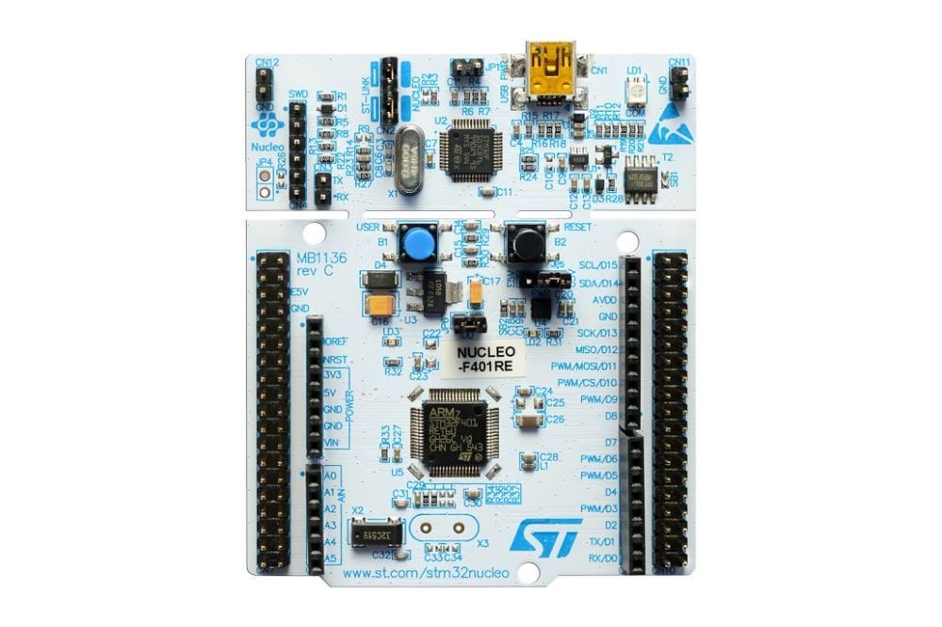
Funktionsbeschreibung des Mikrocontrollers
Abbildung 18, STM32 Developement Board
Beim STM32F446RE handelt es sich um einen 32-Bit-Mikrocontroller aus der F4-Reihe von STMicroelectronics. Im Kern arbeitet ein Cortex-M4 von ARM, getaktet mit bis zu 180 MHz sowie einer integrierten Floating Point Unit (FPU). Diese Rechenleistung ist für den Einsatz mit Klipper wichtig, da die Firmware eine hohe Schrittrate für präzise Bewegungssteuerung erfordert.

Relevante Peripherie für das Mainboard
Für die Schrittmotortreiber werden pro Treiber je ein GPIO-Pin für STEP, DIR und EN verwendet insgesamt 24 Pins für acht Treiber. Die UART-Kommunikation mit den TMC2209 erfolgt über dedizierte USART-Schnittstellen des STM32, wobei mehrere Treiber einen gemeinsamen Bus teilen und über ihre MS1/MS2 Pins adressiert werden.
Die Temperatursensoren für Hotends und Druckbett werden über die integrierten ADC-Eingänge eingelesen. Der STM32F446RE verfügt über drei ADC-Einheiten mit insgesamt 16 verfügbaren Kanälen, was ausreichend Reserve für alle Temperaturmessungen und zukünftige Erweiterungen bietet.
Für die PWM-gesteuerten Ausgänge (Heizungen, Lüfter) werden Timer-Peripherien des STM32 genutzt. Die Endstop-Signale werden als einfache GPIO-Eingänge mit Pull-up Widerständen eingelesen.
Die Kommunikation zwischen STM32 und dem Raspberry Pi als Host erfolgt über den integrierten ST-Link des Nucleo Boards, der sich gegenüber dem Raspberry Pi als virtueller COM-Port über USB meldet. Klipper nutzt diese serielle Verbindung zur Echtzeitkommunikation mit dem Mikrocontroller.

Pinbelegung des Mikrocontrollers
Funktion | Pin (STM32) | Beschreibung
X_STEP / X_DIR / X_EN | PB8 / PB9 / PC9 | Schrittmotortreiber X-Achse
Y_STEP / Y_DIR / Y_EN | PD2 / PC10 / PC11 | Schrittmotortreiber Y-Achse
Z1_STEP / Z1_DIR / Z1_EN | PA8 / PC7 / PA7 | Schrittmotortreiber Z1
Z2_STEP / Z2_DIR / Z2_EN | PA14 / PA15 / PA13 | Schrittmotortreiber Z2
Z3_STEP / Z3_DIR / Z3_EN | PB4 / PB5 / PB10 | Schrittmotortreiber Z3
E_STEP / E_DIR / E_EN | PB14 / PB15 / PB13 | Schrittmotortreiber Extruder
E2_STEP / E2_DIR / E2_EN | PC8 / PC6 / PC9-Bereich | Schrittmotortreiber 2. Extruder
R_STEP / R_DIR / R_EN | PA11 / PB12 / PA12 | Schrittmotortreiber Reserve
uart1_tmc | PA9 (über 1k) | UART-Bus 1 (X, Y, E, Reserve)
uart2_tmc | PA0 (über 1k) | UART-Bus 2 (Z1, Z2, Z3, E2)
HE1 / HE2 | PB0 / PA4 | PWM Heizpatronen Hotends
Bed / PWR | PC0 / PC1 | PWM Druckbett / Versorgung
HE1_therm / HE2_therm | PC5 / PA5 | ADC Thermistor Hotends
X_Endstop / Y_Endstop / Z_Endstop | PC13 / PC2 /PC3 | X/Y/Z Endstops
Die Anbindung des Nucleo F446RE an das Mainboard erfolgt über die beiden Morpho-Stiftleisten CN7 und CN10. Die folgende Tabelle gibt einen Überblick über die Zuordnung der wichtigsten Funktionen zu den Pins des STM32F446RE im Rahmen dieses Projekts.

Die Aufteilung der acht Schrittmotortreiber auf zwei UART-Busse (uart1_tmc und uart2_tmc) ergibt sich aus der Beschränkung des TMC2209 auf maximal vier adressierbare Treiber pro Bus. Bus 1 bedient X, Y, Extruder und den Reservetreiber, Bus 2 die drei Z-Treiber sowie den zweiten Extruder.

Spannungsversorgung

Übersicht der Versorgungsschienen
Das Mainboard wird mit 24V vom Hauptnetzteil versorgt. Daraus werden intern mehrere Spannungsebenen erzeugt, die für die verschiedenen Komponenten benötigt werden:
Spannung | Verwendung
24V | Motoren, Hotends, Druckbett, Lüfter
12V | Versorgung für Schaltregler, FET Steuerspannung
5V | Lüfter
3.3V | Logikspannung, Nucleo Board und Treiber Versorgung

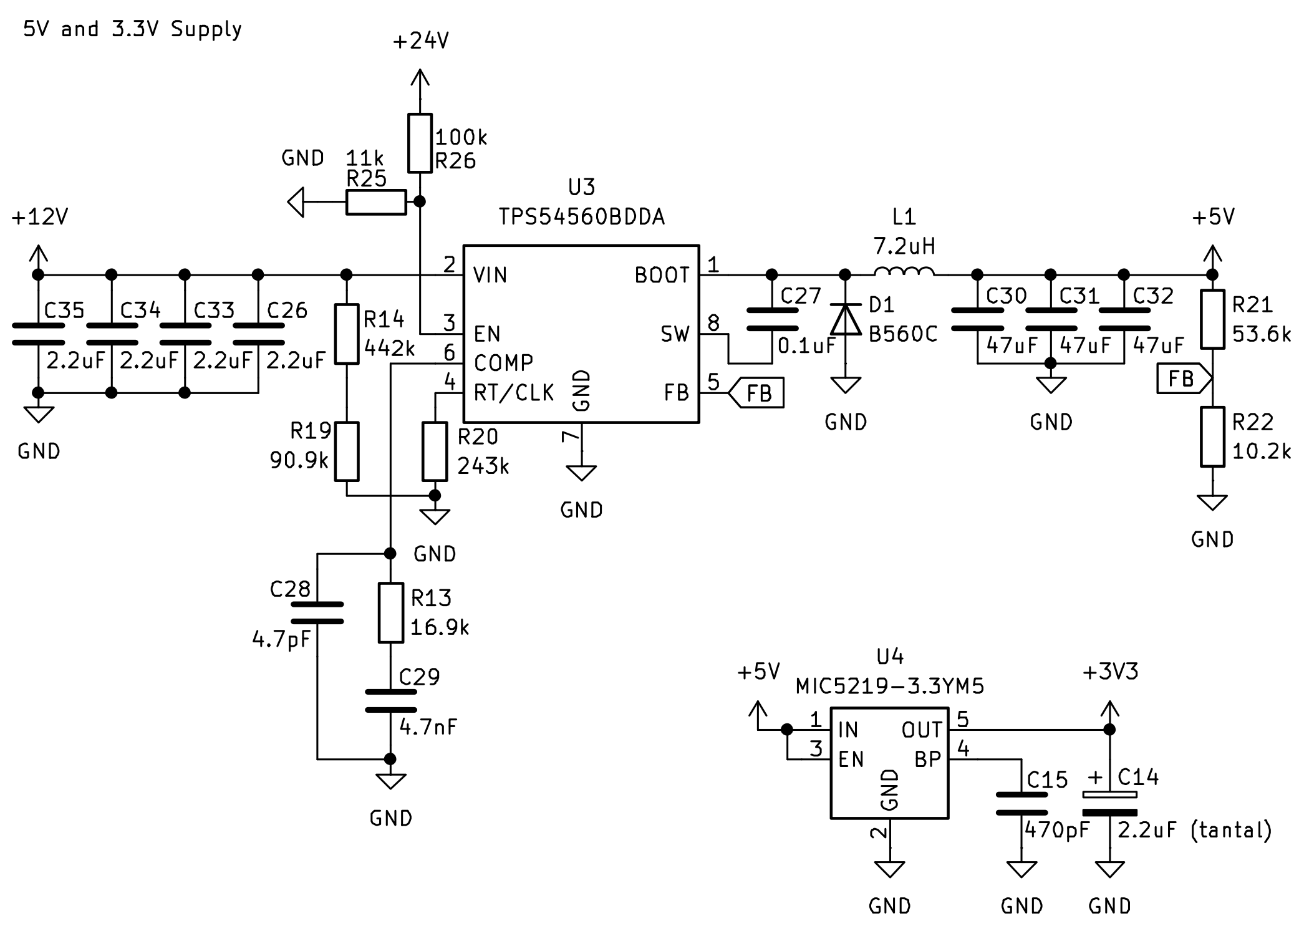
Abbildung 19, Spannungskaskade Mainboard

24V auf 5V Schaltregler (TPS54560BDDA)
Die 5V Versorgung wird durch den Schaltregler TPS54560BDDA erzeugt, der aus der extern gewandelten 12V Schiene speist. Es handelt sich um einen Abwärtswandler, der die Eingangsspannung über eine Spule auf den gewünschten Wert herunterregelt, mit einer Induktivität von 7.2µH und drei parallelen Ausgangskondensatoren (je 47µF) zur Glättung. Die Ausgangsspannung wird über den Spannungsteiler R21 und R22 am FB-Pin auf 5V eingestellt. Am Eingang sind vier parallele 2.2µF Keramikkondensatoren zur Entkopplung platziert.
Die Aktivierung des Reglers ist hardwareseitig über einen Spannungsteiler an EN abgesichert - wie bereits in Kapitel 6.7 beschrieben, stellt dieser sicher, dass die 5V Schiene und damit die gesamte VIO-Kaskade erst aktiv wird, wenn die 24V Versorgung stabil anliegt.

5V auf 3.3V Linearregler (MIC5219)
Die 3.3V Versorgung wird durch den LDO MIC5219-3.3YM5 aus der 5V Schiene erzeugt. Am Ausgang sind ein 2.2µF Tantalkondensator sowie ein 470pF Keramikkondensator zur Stabilisierung platziert. Der MIC5219 versorgt die Logik aller TMC2209 Treiber (VIO), die Endstop-Pullups sowie die digitalen Signalleitungen des Mainboards.

Einschaltreihenfolge
Die Einschaltreihenfolge wurde bereits ausführlich in Kapitel 6.7 behandelt und gilt unverändert für das Mainboard. VM (24V) liegt stets vor VIO (3.3V) an, was durch den Spannungsteiler an EN des TPS54560BDDA hardwareseitig sichergestellt ist.

Ansteuerung der Schrittmotortreiber

STEP/DIR/EN Signalführung
Wie in Kapitel 6.6 beschrieben, erfolgt die Grundansteuerung jedes TMC2209 über drei Signale: STEP, DIR und EN. Auf dem Mainboard führt der STM32F446RE diese Signale über dedizierte GPIO-Pins zu den jeweiligen Treibersteckplätzen. Pro Treiber sind die drei Leitungen direkt vom Nucleo Board zu den Steckverbindern der Treibermodule geroutet.
Der EN-Pin ist bei allen Treibern aktiv-low, das bedeutet der Treiber ist deaktiviert, wenn EN auf High liegt. Beim Start des Systems sind alle EN-Pins durch Pull-up Widerstände auf 3.3V gezogen, wodurch die Treiber erst dann Strom in die Motoren schalten, wenn Klipper die Kontrolle übernommen hat und die Pins aktiv auf Low zieht. Dies verhindert unkontrollierte Motorbewegungen beim Hochfahren des Systems.

UART-Bus Verteilung
Die Konfiguration der TMC2209 erfolgt über UART wie in Kapitel 6.5 beschrieben. Auf dem Mainboard sind die acht Treiber auf zwei UART-Busse aufgeteilt, da der TMC2209 maximal vier Chips pro Bus unterstützt. Die Adressierung erfolgt über die MS1 und MS2 Pins der Treibermodule, die über Steckbrücken eingestellt werden.
Die UART-Leitungen werden vom STM32 über 1kΩ Widerstände auf den gemeinsamen Bus geführt, wie in der One-Wire Beschaltung aus Kapitel 6.5.2 beschrieben. Jeder Treiber ist damit einzeln konfigurierbar und auslesbar, ohne die anderen Treiber am Bus zu beeinflussen.

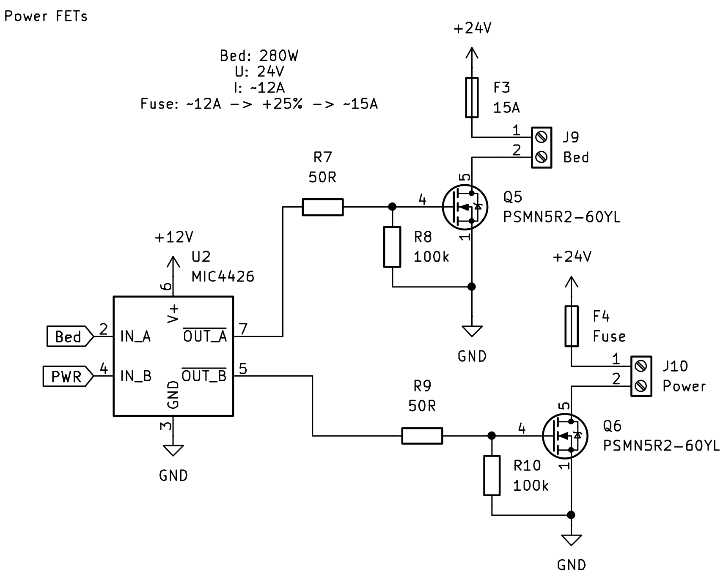
Hotend- und Bettansteuerung
Abbildung 20, Leistungselektronik Beschaltung Mainboard

Auswahl MIC4426
Für die Ansteuerung der Leistungs-MOSFETs wird der MIC4426 Gate-Treiber IC eingesetzt. Der MIC4426 ist ein dualer Low-Side MOSFET-Treiber, der mit einer Versorgungsspannung von 4.5V bis 18V betrieben werden kann und Ausgangsströme von bis zu 1.5A liefert. Auf dem Mainboard wird er mit 12V versorgt, was ausreichend Gate-Spannung liefert, um die eingesetzten N-Kanal MOSFETs vollständig durchzusteuern. Der Logikeingang des MIC4426 erkennt Signale ab 2.4V als High, womit die 3.3V Ausgangspegel des STM32 direkt kompatibel sind. Somit ist kein Pegelkonverter erforderlich.
Beide Ausgänge des MIC4426 sind invertierend, das heißt ein High-Signal am Eingang ergibt ein Low-Signal am Ausgang und umgekehrt. Das bedeutet, dass die Steuersignale vom STM32 in der Klipper-Konfiguration mit dem ! Operator invertiert werden müssen, damit die MOSFETs im Ruhezustand gesperrt bleiben und die Heizelemente nicht unkontrolliert aufheizen. Da die Ausgänge des MIC4426 im stromlosen Zustand undefiniert sind, besteht grundsätzlich das Risiko, dass die MOSFETs beim Hochfahren kurzzeitig durchschalten. In der aktuellen Implementierung wird dieses Risiko dadurch minimiert, dass der Klipper-Host (Raspberry Pi) von einer separaten Versorgung betrieben wird und stets vor dem Drucker eingeschaltet wird. Dadurch ist sichergestellt, dass die Steuersignale des STM32 bereits aktiv und korrekt gesetzt sind, bevor die Leistungsversorgung der Heizkreise anliegt.

Signalweg
Das PWM-Signal vom STM32 (3.3V Logikpegel) wird an den Eingang des MIC4426 geführt. Da der MIC4426 invertierend arbeitet und mit 12V versorgt wird, gibt er am Ausgang ein invertiertes Signal mit 12V Hub aus. Dieses Signal treibt direkt das Gate des PSMN5R2-60YL MOSFET. Mit 12V Gate-Spannung schaltet der MOSFET vollständig durch und gibt den Strompfad von 24V durch das Heizelement nach GND frei.

MOSFET Auswahl
Für alle drei Heizkreise (zwei Hotends, ein Druckbett und ein Reserve Anschluss) wird der PSMN5R2-60YL N-Kanal MOSFET eingesetzt. Dieser eignet sich durch seinen niedrigen R_DS(on) von 5.2mΩ besonders gut für die hohen Ströme wie von zum Beispiel dem Druckbett (288W / 24V = 12A). Jeder MOSFET ist mit einem 100kΩ Pull-down Widerstand am Gate gegen GND beschaltet, der sicherstellt, dass das Gate im ungetriebenen Zustand definiert auf Low liegt und der MOSFET gesperrt bleibt.

Schutzmaßnahmen
Jeder Heizkreis ist durch eine eigene Sicherung abgesichert. Das Druckbett erhält eine 15A Sicherung (288W / 24V ≈ 12A, mit 25% Reserve), die beiden Hotends je eine 3A Sicherung (60W / 24V = 2.5A, mit Reserve). Im Fehlerfall schützt die Sicherung vor einem Kabelbrand.

Thermisches Design der MOSFETs
Die Verlustleistung der MOSFETs berechnet sich nach:
$$P=I^{2}*R_{dson}$$
Der PSMN5R2-60YL hat laut Datenblatt einen typischen R_DS(on) von 5.2mΩ bei V_GS = 10V. Mit 12V Gate-Spannung vom MIC4426 liegt der tatsächliche R_DS(on) noch etwas darunter, weshalb die Berechnung als konservative Abschätzung gilt.
Hotend (I = 2,5A): $P={2.5}^{2}*0.0052=0.033W$ pro MOSFET
Druckbett (I = 12A): $P={12}^{2}*0.0052=0.749W$
Da das Datenblatt des PSMN5R2-60YL lediglich den thermischen Widerstand R_th(j-mb) = 0.77 K/W angibt, wurde zur Bewertung der thermischen Unbedenklichkeit die Nexperia Application Note AN90003 sowie die Technical Note TN00008 herangezogen. Der Wert R_th(j-amb) = 40 K/W wurde gemäß Nexperia Technical Note TN00008 für ein LFPAK56-Gehäuse auf einem zweiseitigen FR4-PCB angesetzt.
$$∆T=P*R_{th}=0.749W*\frac{40.77K}{W}=30.5°C T_{j}=T_{amb}+∆T=25°C+30.5°C=55.5°C$$
Die resultierende Sperrschichttemperatur von 55°C liegt deutlich unterhalb der maximalen Betriebstemperatur von 175°C, womit ein sicherer Betrieb ohne zusätzliche Kühlmaßnahmen gewährleistet ist.

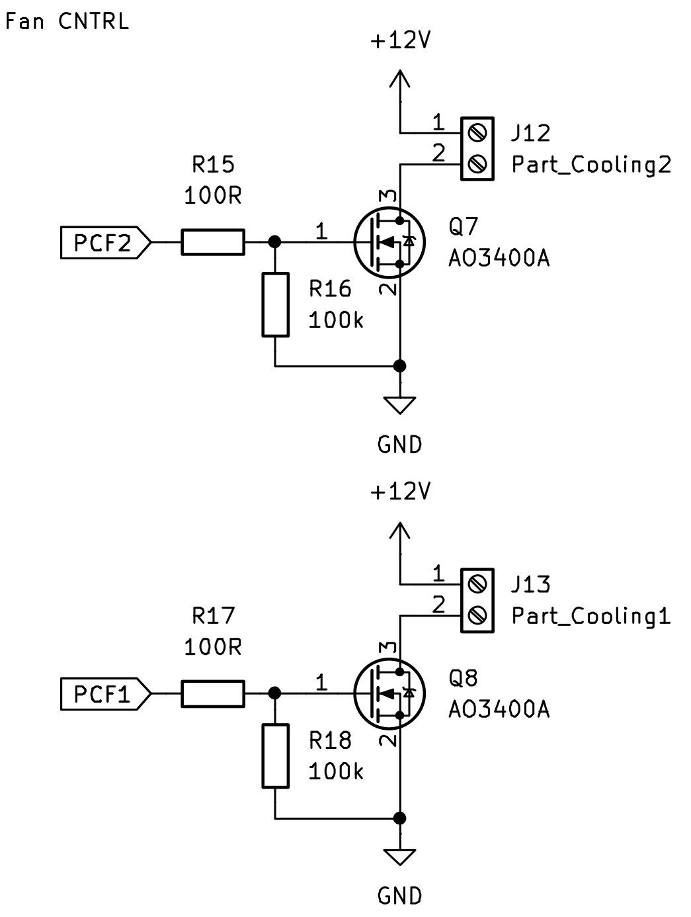
Lüftersteuerung
Abbildung 21, Beschaltung Lüftersteuerung Mainboard

Für die PWM-Steuerung der Bauteilkühlung sind zwei unabhängige Lüfterkanäle vorgesehen. Als Schaltelement wird jeweils ein AO3400A N-Kanal MOSFET im SOT-23 Gehäuse eingesetzt. Der AO3400A ist für diese Anwendung gut geeignet da er bei einer Gate-Spannung von 3.3V bereits vollständig durchschaltet - ein vorgelagerter Gate-Treiber wie der MIC4426 ist daher nicht erforderlich, der STM32 kann den MOSFET direkt ansteuern.
Die Bauteilkühlung wird mit 24V versorgt und über PWM-Signale vom STM32 geregelt. Klipper steuert die Lüfterdrehzahl abhängig von der Druckgeschwindigkeit und dem verwendeten Material.
Für die Verlustleistung gilt analog zu Kapitel 7.6.5:
$$P=I^{2}*R_{dson}$$
Ein typischer 24V Lüfter zieht ca. 0.1–0.3A. Der AO3400A hat einen R_DS(on) von ca. 40mΩ bei V_GS = 3.3V.
Damit ergibt sich: $P={0.33}^{2}*0.04=0.004W$
Die Verlustleistung ist vernachlässigbar gering, eine zusätzliche Wärmeabfuhr ist nicht erforderlich.

Hotend- und Gehäuselüfter
Der Hotend-Lüfter sowie die Gehäuselüfter für die Elektronikkühlung werden nicht über PWM geregelt, sondern laufen dauerhaft mit voller Drehzahl, sobald das System mit Spannung versorgt wird. Sie sind direkt an die 24V beziehungsweise 5V Versorgung angeschlossen ohne schaltbare Stufe. Diese Vereinfachung ist bewusst gewählt da zum Beispiel der Hotend-Lüfter aus Sicherheitsgründen immer laufen soll, solange das System aktiv ist, und die Gehäuselüfter eine konstante Kühlung der Elektronik sicherstellen sollen.

Temperatursensoren
Für die Temperaturerfassung werden an beiden Hotends sowie am Druckbett NTC-Thermistoren eingesetzt. Ein NTC (Negative Temperature Coefficient) Widerstand verringert seinen Widerstandswert mit steigender Temperatur - diese Widerstandsänderung wird vom ADC des STM32 ausgelesen und in Klipper in einen Temperaturwert umgerechnet.

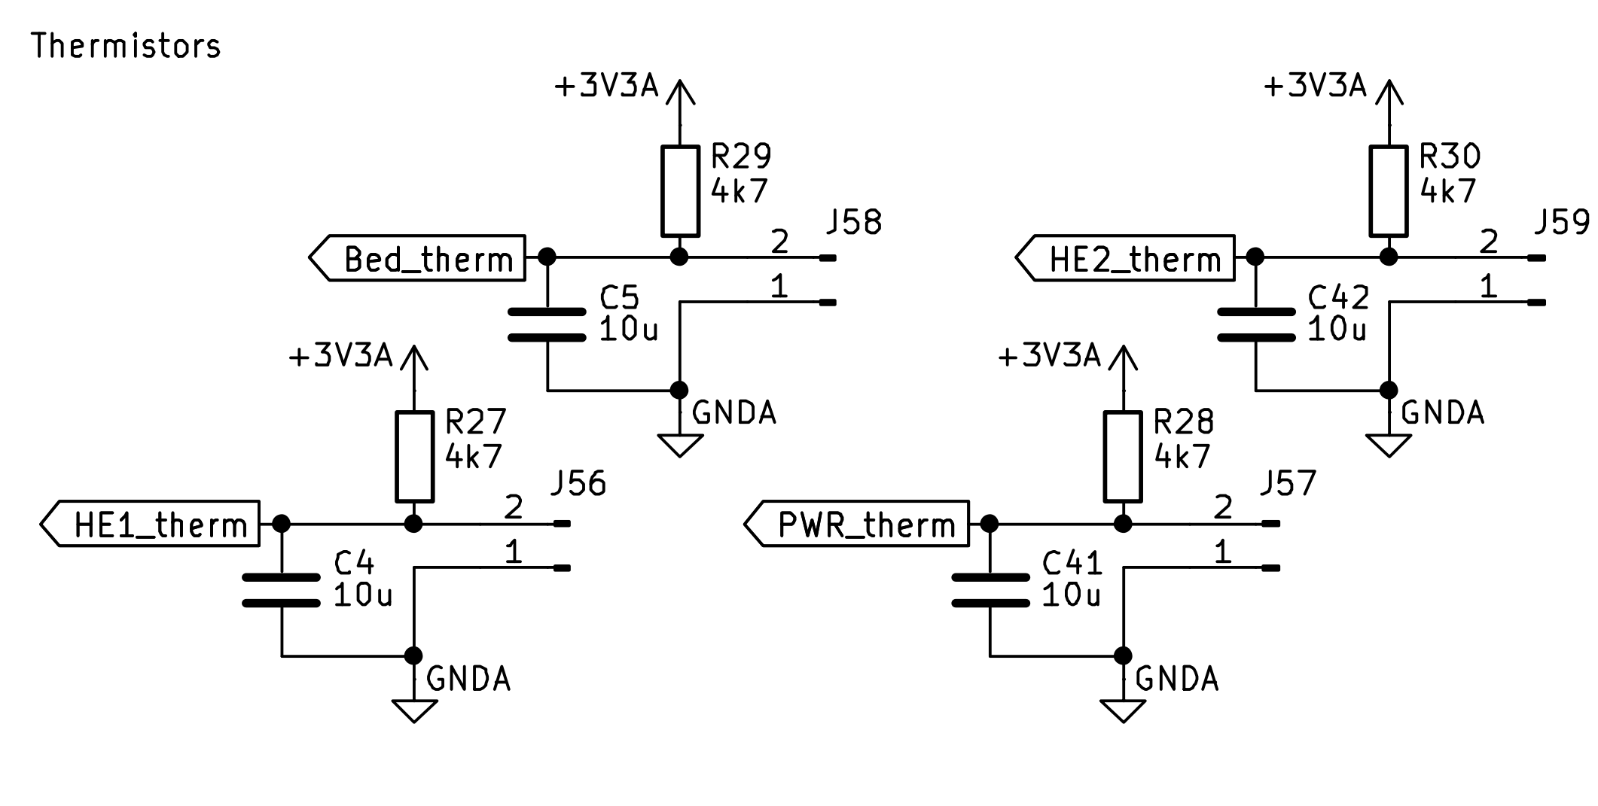
Beschaltung
Abbildung 22, Thermistor Beschaltung Mainboard
Der Thermistor selbst ist nicht auf dem Mainboard verbaut, sondern extern am jeweiligen Hotend bzw. Druckbett montiert und wird über die Steckverbinder J56-J59 angeschlossen. Auf dem Mainboard befinden sich lediglich der Pull-up Widerstand sowie ein Filterkondensator zur Signalglättung.

Sensor-Typ
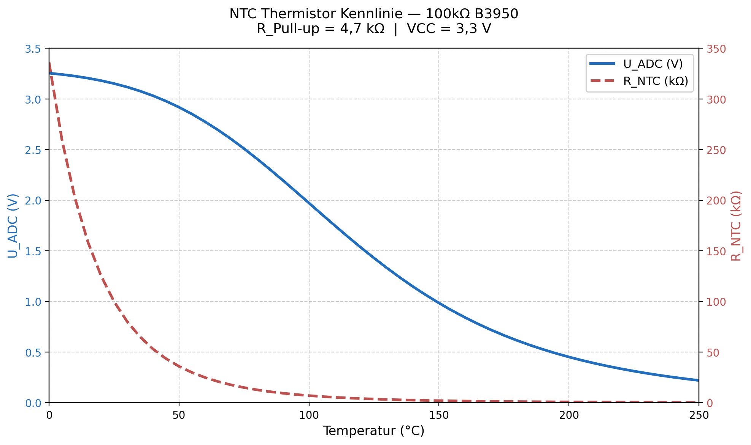
In der Klipper-Konfiguration muss der korrekte Sensor-Typ angegeben werden damit die Kennlinie stimmt. Für das Bambu X1C Klon Hotend wird der Typ Generic 3950 verwendet, was dem NTC 3950 100k Thermistor entspricht.

ADC-Schutz
Die Thermistor-Eingänge sind empfindlich gegenüber Überspannungen. Ein zu hoher Spannungswert am ADC-Pin - beispielsweise durch einen Kabelbruch oder Kurzschluss - wird von Klipper als ADC out of range Fehler erkannt und löst einen sofortigen Shutdown des Druckers aus, um Schäden zu verhindern.

Endstops
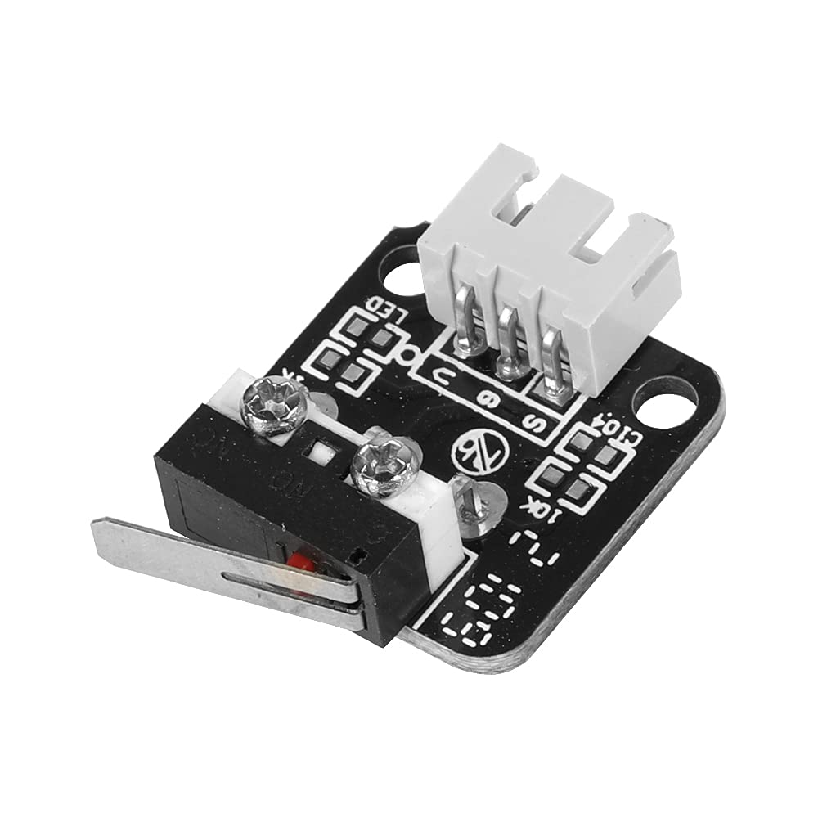
Für die Achsenbegrenzung sind drei Endstop-Eingänge auf dem Mainboard vorgesehen: je einen für die X-, Y- und Z-Achse. Es werden mechanische Endschalter verwendet, die einen einfachen Schließkontakt bilden.
Abbildung 23, Creality Endstop Quelle: https://www.amazon.de

Beschaltung
Jeder Endstop-Eingang ist über einen Pull-up Widerstand auf 3.3V gezogen. Im Ruhezustand (Schalter offen) liegt der IO-Pin auf High. Wird der Schalter betätigt, verbindet er den Pin mit GND und der Pegel fällt auf Low. Klipper wertet diesen Pegelwechsel als ausgelösten Endstop und stoppt die Bewegung der entsprechenden Achse.

Positionierung
Die X- und Y-Endstops sind fix am Rahmen des Druckers montiert. Der Z-Endstop wird durch den Klicky Probe am Toolhead ersetzt. Der Klicky Probe ist ein magnetisch befestigter mechanischer Taster, der als Z-Probe zur automatischen Bett-Kalibrierung eingesetzt wird. Er wird vor der Z-Kalibrierung vom Toolhead automatisch aufgenommen und danach wieder an seiner Ablageposition abgelegt. Im Vergleich zu induktiven Sensoren bietet er eine höhere Wiederholgenauigkeit und funktioniert unabhängig von der Materialoberfläche des Druckbetts.

Signalpegel
Da die Endstops passive mechanische Schalter sind benötigen sie keine eigene Versorgungsspannung. Der Pull-up auf 3.3V befindet sich nicht auf dem Mainboard da der GPIO Pullup vom STM32 verwendet wird. Diesen kann man in Klipper ganz einfach mit einem ^ einschalten. Beispiel: endstop_pin: ^!PC13

Entkopplung und Filterung
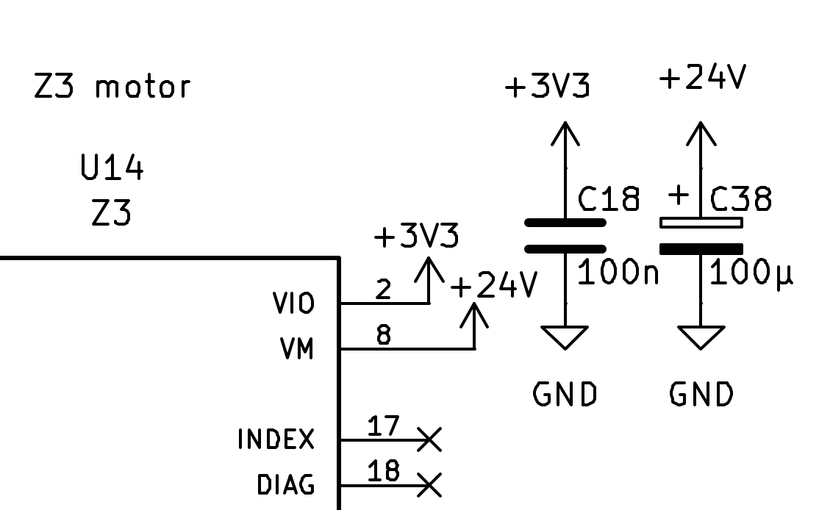
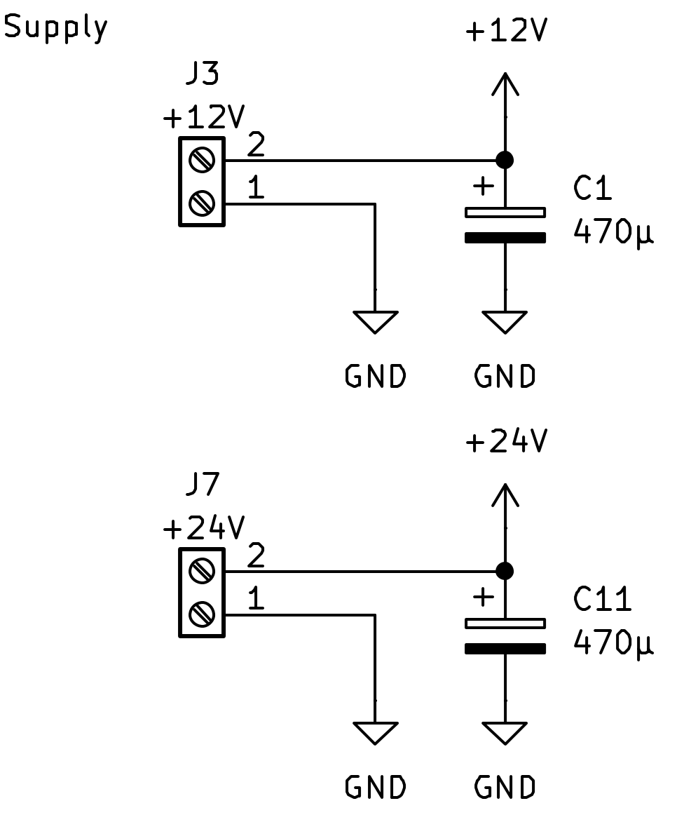
Die grundlegenden Prinzipien der Entkopplung wurden bereits in Kapitel 6.8 für die Treiberplatine beschrieben. Auf dem Mainboard werden dieselben Maßnahmen angewendet, ergänzt durch zusätzliche Entkopplung an den Mainboard-spezifischen Komponenten.
Abbildung 24, Treiber Entkopplung
Abbildung 25, Versorgungsentkopplung

Versorgungseingang
An den Versorgungseingängen sind je ein 470µF Elektrolytkondensator an der 12V sowie an der 24V Schiene platziert. Diese puffern kurzzeitige Stromspitzen und stabilisieren die Eingangsspannung.

Schaltregler TPS54560BDDA
Am Eingang des Schaltreglers sind vier parallele 2.2µF Keramikkondensatoren zur hochfrequenten Entkopplung platziert. Am Ausgang befinden sich drei parallele 47µF Kondensatoren zur Glättung der 5V Schiene. Der Bootstrap-Kondensator (0.1µF) versorgt den internen High-Side Gate-Treiber des Schaltreglers: Da der Source-Pin des High-Side MOSFETs nicht auf GND liegt, sondern mit dem Schaltknoten mitschwimmt, wird der Bootstrap-Kondensator in der Off-Phase über eine interne Diode aufgeladen und liefert in der On-Phase die nötige erhöhte Gate-Spannung - quasi eine lokale Hilfsspannungsquelle. Die Kompensationsnetzwerke sind laut Datenblatt für den stabilen Betrieb des Regelkreises erforderlich.

Linearregler MIC5219
Am Ausgang des MIC5219 sind ein Tantalkondensator (2.2µF) sowie ein Keramikkondensator (470pF) zur Stabilisierung der 3.3V Schiene platziert.

Treibersteckplätze
An jedem der acht Treibersteckplätze sind je ein 100nF Keramikkondensator an VIO sowie ein 100µF Elektrolytkondensator an VM platziert. Diese puffern kurzzeitige Stromspitzen beim Schalten der H-Brücken lokal am Steckplatz.

Thermistor-Eingänge
Jeder der vier Thermistor-Eingänge ist mit einem 10µF Kondensator gegen Analog-Ground entkoppelt. Ein Pull-up Widerstand von je 4.7kΩ auf 3.3V stellt den korrekten Ruhepegel sicher. Gemeinsam bilden der Pull-up Widerstand und der Kondensator einen Tiefpassfilter mit einer Grenzfrequenz von:
$$f_{g}=\frac{1}{2π*4.7kΩ*10µF}≈3.4Hz$$
der hochfrequente Störungen auf der Messleitung effektiv unterdrückt.

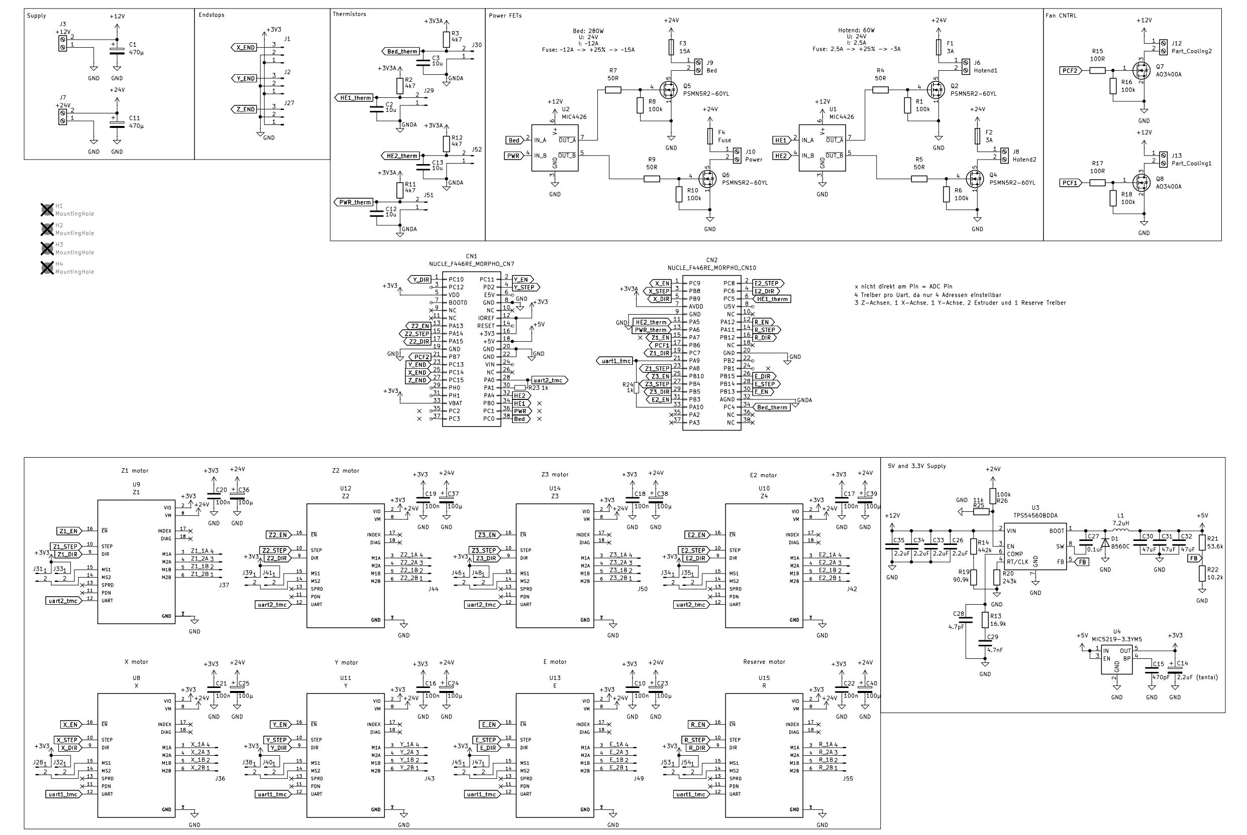
Schaltplan des Mainboards
Abbildung 26, Schaltplan Mainboard

Beschreibung
Der vollständige Schaltplan des Mainboards ist in Abbildung 22 dargestellt. Um die Übersichtlichkeit zu wahren, wurde der Schaltplan in KiCad in Funktionsblöcke gegliedert, die jeweils zusammengehörige Schaltungsteile bündeln. Diese Aufteilung erleichtert sowohl das Verständnis als auch die spätere Fehlersuche, da jeder Block für sich betrachtet werden kann.
Im oberen Bereich des Schaltplans befinden sich die eingangsseitigen Blöcke. Der Block Supply führt die beiden Versorgungsspannungen (12V und 24V) über die Anschlussklemmen ein und stabilisiert sie mit jeweils einem 470µF Pufferkondensator. Direkt daneben liegt der Block Endstops mit den drei Endschalter-Eingängen für die Achsen X, Y und Z, die über Pull-up-Widerstände auf 3.3 V gezogen werden. Der Block Thermistors fasst die vier Temperatursensor-Eingänge zusammen, jeweils bestehend aus Pull-up-Widerstand und Filterkondensator.
Den zentralen Bereich bildet das Nucleo F446RE Development Board, das über die beiden Morpho-Steckleisten CN7 und CN10 eingebunden ist. Von hier aus werden sämtliche Steuersignale verteilt: die STEP-, DIR- und EN-Leitungen zu den Treibern, die beiden UART-Busse, die PWM-Signale für Heizungen und Lüfter sowie die analogen Rückführungen der Temperatursensoren.
Der Block Power FETs enthält die drei Leistungstreiberstufen für die beiden Hotends und das Druckbett. Jede Stufe besteht aus einem MIC4426 Gate-Treiber, einem PSMN5R2-60YL Leistungs-MOSFET sowie der zugehörigen Absicherung. Der Block Fan CNTRL steuert über zwei AO3400A MOSFETs die Bauteilkühlung an.
Den unteren Bereich des Schaltplans nehmen die acht TMC2209-Treibersteckplätze ein. Jeder Steckplatz ist mit einer eigenen Entkopplung an VM (100µF) und VIO (100nF) versehen und über die zugehörigen STEP/DIR/EN- sowie UART-Leitungen mit dem Mikrocontroller verbunden. Die Treiber sind funktional gruppiert dargestellt: in der oberen Reihe die drei Z-Achsen sowie der zweite Extruder, in der unteren Reihe die Achsen X und Y, der Hauptextruder und der Reservetreiber.
Abgeschlossen wird der Schaltplan durch den Block 5V and 3.3V Supply, der die interne Spannungsaufbereitung enthält: den TPS54560BDDA zur Erzeugung der 5V aus 12V sowie den nachgeschalteten MIC5219 Linearregler für die 3.3V Logikversorgung.

Layout des Mainboards
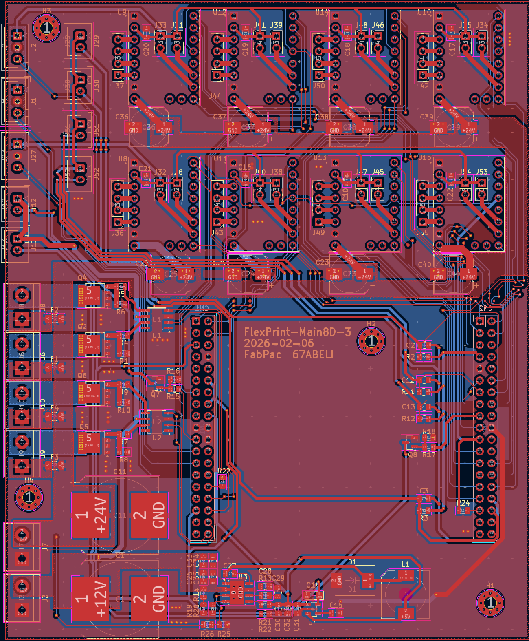
Das PCB-Layout des Mainboards ist in Abbildung 22 dargestellt. Die Platine ist als zweiseitiges Layout ausgeführt. Die Treibersteckplätze sind in zwei Reihen angeordnet - vier Steckplätze für die Z-Achsen und den zweiten Extruder in der oberen Reihe, sowie X, Y, Extruder und Reserve in der unteren Reihe. Das Nucleo Board wird über zwei Steckleisten aufgesteckt und nimmt den zentralen Bereich der Platine ein. Die Leistungskomponenten (MOSFETs, Sicherungen, Versorgungsanschlüsse) sind an den Außenkanten platziert, um kurze Wege für die hohen Ströme zu gewährleisten und die Wärmeentwicklung vom Nucleo Board fernzuhalten.
Abbildung 27, Layout Mainboard

Dimensionierung der Leiterbahnen für die Leistungspfade
Eine besondere Herausforderung im Layout stellte die Dimensionierung der 24-V-Schiene dar, die sowohl das Druckbett als auch alle Treibermodule versorgt. Das Druckbett zieht bei 288 W und 24 V den höchsten Strom im System:
$$I=P*U=\frac{288W}{24V}=12A$$

Die verwendete Platine besitzt eine Standard-Kupferdicke von 35µm (1 oz). Die 24-V-Schiene wurde direkt ab der Versorgung mit einer Breite von 4 mm ausgeführt und zum Ende hin, für die letzten vier Treiber, auf 3 mm reduziert. Die Dimensionierung erfolgt nach der Norm IPC-2221, welche die maximale Stromtragfähigkeit einer Leiterbahn über folgenden Zusammenhang beschreibt:

$$I={k(∆T)}^{0.44}A^{0.725}$$

Dabei ist I der maximale Strom, ΔT der zulässige Temperaturanstieg in °C, A der Leiterquerschnitt (in mil²) und k eine Konstante, die für Außenlagen 0.048 beträgt. Der Querschnitt ergibt sich aus Leiterbahnbreite und Kupferdicke. Für die 4 mm breite Bahn bei 35 µm Kupfer ergeben sich folgende Werte:

bei ΔT = 30 °C: I ≈ 10,6 A
bei ΔT = 40 °C: I ≈ 12 A
Die 4 mm breite Schiene führt die vollen 12A des Druckbetts somit bei einem Temperaturanstieg von rund 40°C. Für die schmalere 3 mm breite Bahn am Ende der Schiene, die nur noch die letzten vier Treiber versorgt, ergibt sich bei ΔT = 30°C eine Tragfähigkeit von etwa 8.6. Ausreichend, da dieser Abschnitt nur einen Bruchteil des Gesamtstroms führt.

Zu berücksichtigen ist auch, dass das Druckbett im PWM-Betrieb getaktet angesteuert wird. Der maximale Strom von 12A fließt nahezu ausschließlich während der Aufheizphase bei voller Heizleistung. Nach Erreichen der Zieltemperatur reduziert die PID-Regelung der Firmware den Duty Cycle stark, da die Heizung lediglich die Wärmeverluste an die Umgebung ausgleichen muss. Eine Messung im eingeschwungenen Zustand bei einer Druckbetttemperatur von 60°C ergab einen mittleren Duty Cycle von ca. 20% (gemessen in Klipper), was einem mittleren Strom von ca. 2.4A entspricht. Die thermische Auslegung der Leiterbahn basiert daher konservativ auf dem Spitzenstrom von 12A, ist im Dauerbetrieb jedoch deutlich geringer belastet. Ergänzend senkt die im Gehäuse vorgesehene aktive Belüftung die Erwärmung weiter, da sie die Umgebungstemperatur verringert und die Wärmeabfuhr von der Leiterbahnoberfläche verbessert.

Für eine zukünftige Revision wäre dennoch eine Platine mit 70µm Kupfer (2 oz) sinnvoll, da sich damit die Stromtragfähigkeit bei gleicher Breite verdoppelt und die Erwärmung entsprechend sinkt. Alternativ könnte das Bett in einen separaten, direkt geführten Versorgungspfad aufgeteilt werden, um Bett- und Treiberversorgung gezielt für ihren jeweiligen Strombedarf auszulegen.

Aufbau und Inbetriebnahme des Mainboards

Bestückung und Spannungsversorgung
Die Bestückung des Mainboards erfolgte manuell. Nach der optischen Kontrolle aller Lötstellen wurde zunächst die Spannungsversorgung überprüft - die 5V und 3.3V Versorgungspfade wurden ohne Last gemessen und auf korrekte Ausgangsspannung kontrolliert. Anschließend wurde das Nucleo Board aufgesteckt und Klipper auf den STM32F446RE geflasht.

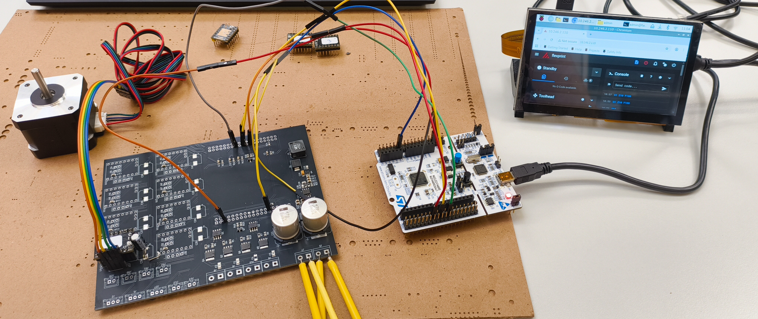
Inbetriebnahme der Schrittmotoren
Abbildung 28, Inbetriebnahme Schrittmotor mit Mainboard und Treiberplatine
Die ersten Tests galten den Schrittmotoren. Nach dem Anschließen der Motoren zeigte sich das eine falsche Polung der Motorspulen zu einer umgekehrten Drehrichtung führt, was durch Invertierung der Drehrichtung in der Klipper-Konfiguration korrigiert werden kann. In einem Fall wurden die beiden Spulenpaare eines Motors überkreuzt angeschlossen, der Motor vibrierte stark und drehte sich nicht. Ursache ist das bei überkreuztem Anschluss die magnetischen Felder der beiden Spulen nicht mehr im richtigen Phasenverhältnis zueinanderstehen und kein gerichtetes Drehmoment erzeugen können. Nach korrekter Verdrahtung drehten alle Motoren einwandfrei.

Inbetriebnahme der Heizkreise
Die anschließende Inbetriebnahme der Heizkreise zeigte ein unerwartetes Verhalten: Das Hotend heizte unmittelbar nach dem Einschalten unkontrolliert auf. Die Ursache lag in der invertierenden Charakteristik des MIC4426 in Kombination mit dem beim Start undefiniertem Zustand der STM32 Pins, wie in Kapitel 7.6.1 beschrieben. Das Problem wurde durch die Invertierung der Heizpins in der Klipper-Konfiguration mit dem !-Operator behoben.
Nach der Korrektur konnte der PID-Regler für das Hotend erfolgreich kalibriert werden.
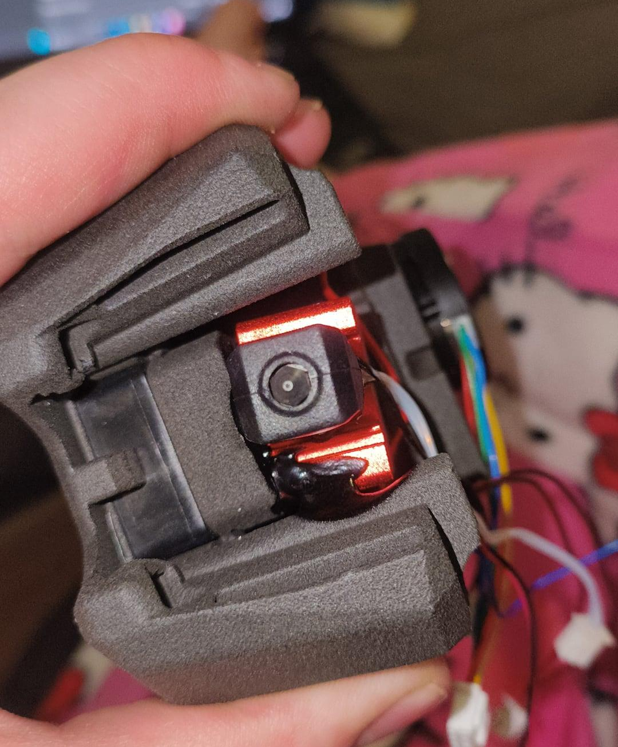
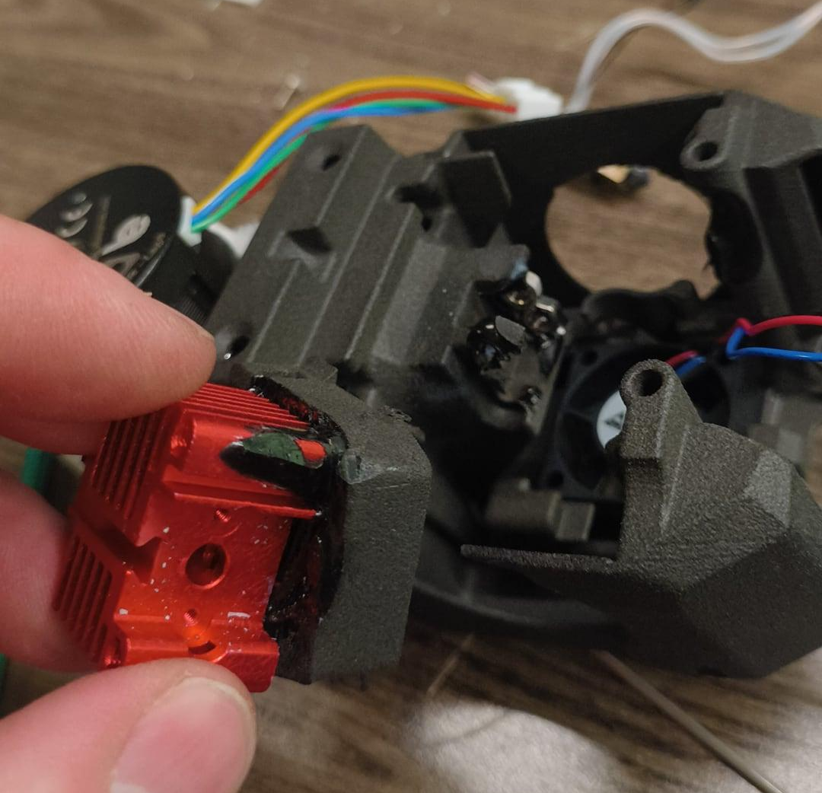
Abbildung 29, Hotend Inbetriebnahme (Toolhead)
Abbildung 30, Hotend Inbetriebnahme (Kühlkörper)
Als verbesserungswürdig stellte sich im Nachhinein heraus, dass keine PWM-Steuerung für Hotend- und Gehäuselüfter vorgesehen wurde, was die Geräuschentwicklung des Druckers unnötig erhöht. Zusätzliche Versorgungsanschlüsse für 5V und 12V wären sinnvoll, um externe Komponenten einfacher versorgen zu können. Ein Verpolschutz am Versorgungseingang fehlt in der aktuellen Version und sollte in einer Revision ergänzt werden, um das Board vor falscher Polung zu schützen. Die Position des Nucleo Boards auf der Platine erwies sich als suboptimal und muss in einer überarbeiteten Version angepasst werden.

In einer zukünftigen Revision wäre es zudem sinnvoll den STM32F446RE direkt auf das Mainboard zu bestücken, anstatt das Nucleo Development Board zu verwenden. Dies würde den Formfaktor reduzieren, die Robustheit erhöhen und eine direkte USB-Verbindung zum Raspberry Pi, ohne den Umweg über den ST-Link, ermöglichen.

Mechanischer Aufbau

Anforderungen an die Mechanik
Der Drucker soll einen möglichst großen Druckbereich bei gleichzeitig hoher Druckgeschwindigkeit und Präzision bieten. Die CoreXY Kinematik wurde gewählt da sie im Vergleich zu kartesischen Systemen höhere Druckgeschwindigkeiten ermöglicht, weil der Druckkopf leichter ist - die Motoren sind fix am Rahmen montiert und bewegen sich nicht mit. Der modulare Aufbau mit dem MadMax Toolchanger ermöglicht zusätzlich den Einsatz mehrerer Toolheads.

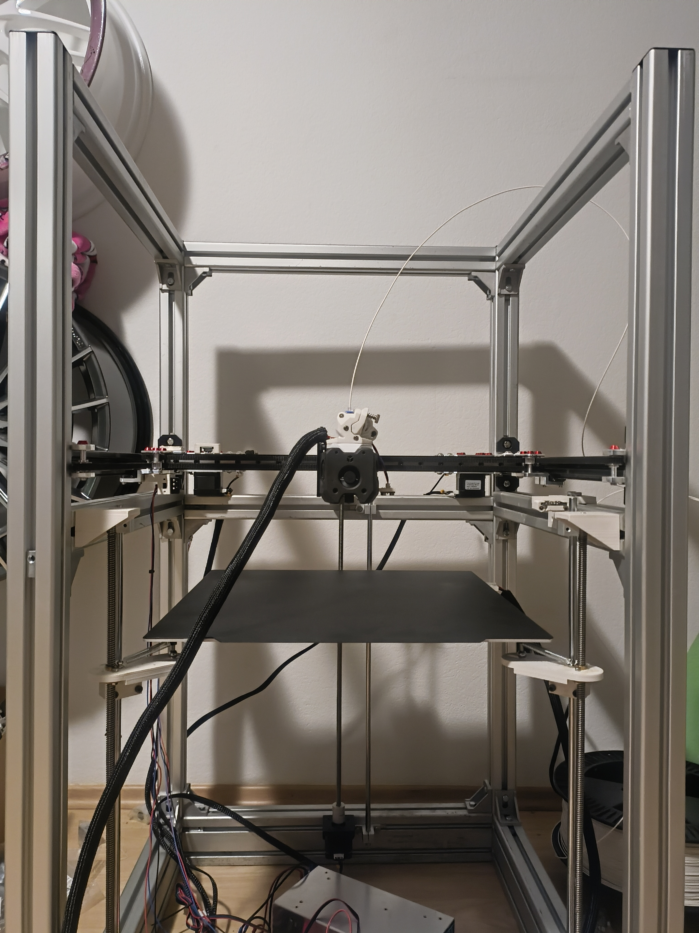
Übersicht Gesamtaufbau
Abbildung 31, Fertiger Aufbau des Druckers

Der Drucker basiert auf einem CoreXY-System mit einem Innenmaß von 450 x 450 mm. Der Grundrahmen besteht aus 4040 Aluminiumprofilen, auf denen die leichtere XY-Gantry aus 2020 Profilen aufgebaut ist. Die Z-Achse wird über drei unabhängig angesteuerte Spindeln realisiert, die das beheizte Druckbett tragen. Als Druckkopf-System kommt der MadMax Toolchanger mit dem A4T Toolhead zum Einsatz. Die folgenden Abschnitte beschreiben die einzelnen Baugruppen im Detail.

Rahmen
Als Rahmenmaterial werden 4040 Aluminiumprofile verwendet, die durch ihre doppelte Profilbreite gegenüber den üblichen 2020 Profilen eine deutlich höhere Steifigkeit bieten. Dies reduziert Vibrationen während des Drucks und ermöglicht höhere Druckgeschwindigkeiten ohne Qualitätsverlust. Die XY-Gantry ist aus leichteren 2020 Profilen aufgebaut, um das bewegte Gewicht zu minimieren.
Die einzelnen Profile werden über handelsübliche Aluminium-Profilwinkel miteinander verschraubt, die einen rechtwinkligen und stabilen Verbund des Rahmens sicherstellen. Die Verbindung der 2020-Gantry mit dem 4040-Grundrahmen erfolgt über eigens konstruierte Halterungen, die an die Geometrie des Rahmens angepasst sind.
Die selbst konstruierten Halterungen wurden für die Prototypenphase aus PLA gefertigt. Da PLA nur eine begrenzte Temperatur- und Belastungsbeständigkeit aufweist, ist vorgesehen, diese Teile nach erfolgreicher Erprobung durch ein mechanisch und thermisch belastbareres Material wie PETG oder ABS zu ersetzen.
PLA beginnt bereits ab ca. 55°C zu erweichen und weist im Vergleich zu PETG und ABS eine geringere Schlagzähigkeit auf. PETG und ABS bieten mit Wärmeformbeständigkeiten von ca. 70°C bzw. 100°C deutlich bessere thermische und mechanische Eigenschaften für belastete Bauteile.

Kinematik

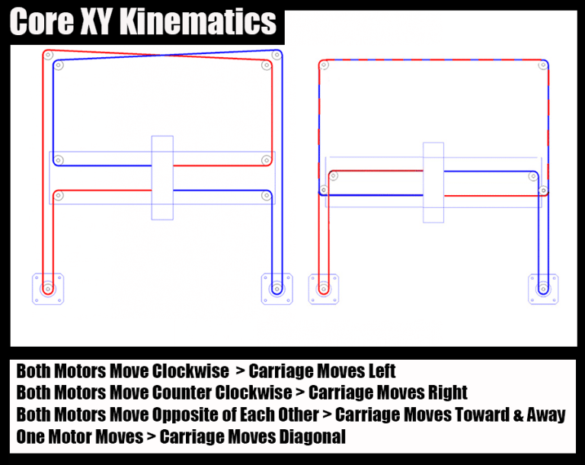
Prinzip
Abbildung 32, 3ddistributed.com CoreXY Veranschaulichung

Bei der CoreXY Kinematik sind beide Motoren für die X/Y Bewegung fix am Rahmen montiert. Die Bewegung des Druckkopfes ergibt sich aus der kombinierten Ansteuerung beider Motoren: Drehen beide Motoren in die gleiche Richtung bewegt sich der Druckkopf in X-Richtung, drehen sie gegenläufig in Y-Richtung. Gegenüber einer klassischen kartesischen Kinematik bietet CoreXY den entscheidenden Vorteil, dass der Druckkopf deutlich leichter ist, da beide Antriebsmotoren fest am Rahmen montiert sind und nicht mitbewegt werden müssen. Dies ermöglicht höhere Druckgeschwindigkeiten bei gleichzeitig geringeren Vibrationen, was sich positiv auf die Druckqualität auswirkt.

Linearführungen
Für die Y-Achse werden MGN12 Linearschienen eingesetzt, für die X-Achse die schmalere MGN9. Die leichtere MGN9 auf der X-Achse reduziert das bewegte Gewicht der Gantry was sich positiv auf die erreichbare Druckgeschwindigkeit und die Resonanzfrequenz des Systems auswirkt.

Riemen und Antrieb
Für die Kraftübertragung der CoreXY-Kinematik werden Zahnriemen des Typs Gates PowerGrip GT3 mit 6 mm Breite eingesetzt. Das GT3-Profil bietet gegenüber dem verbreiteten GT2-Profil eine etwas gleichmäßigere Kraftübertragung und geringeres Spiel, was der Druckpräzision zugutekommt. Die Wahl von 6 mm statt breiteren Riemen reduziert die Reibung in den Umlenkungen und das bewegte Gewicht, was insbesondere bei der leichten 2020-Gantry von Vorteil ist.
An den Motoren kommen Zahnriemenscheiben mit 20 Zähnen zum Einsatz. Die Motoren der CoreXY-Kinematik sind fix am Rahmen montiert, sodass ihr Gewicht nicht mitbewegt werden muss.
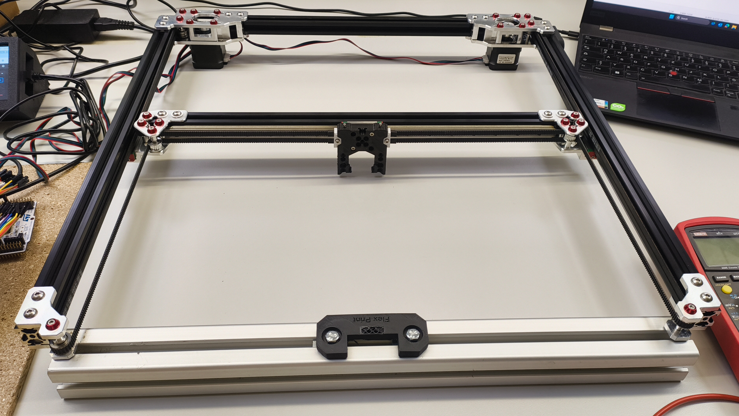
Abbildung 33, Aufgebaute Gantry

Z-Achse
Die Z-Achse wird durch drei unabhängig angesteuerte NEMA17 Motoren mit 8mm Gewindespindeln realisiert. Durch die unabhängige Ansteuerung der drei Z-Motoren kann das Druckbett automatisch ausgerichtet werden - Klipper gleicht Unebenheiten durch unterschiedliche Ansteuerung der drei Motoren aus (Z-Tilt).
Beim Z-Tilt-Verfahren misst der Klicky Probe mehrere Punkte auf dem Druckbett und berechnet daraus die Neigung der Bettebene. Klipper steuert anschließend die drei Z-Motoren individuell an, bis das Bett exakt horizontal ausgerichtet ist – ohne manuelles Eingreifen.
Zur Erhöhung der Steifigkeit ist jede der drei Z-Achsen zusätzlich zur Gewindespindel mit einer 8 mm Stahlstange als Führung ausgestattet. Während die Spindel die Vertikalbewegung erzeugt, nimmt die Stahlstange Querkräfte auf und verhindert ein seitliches Spiel des Bettträgers.
Die Motorhalterungen der Z-Achsen sowie die Laschen, welche die Spindel und die Führungsstange mit dem Druckbett verbinden, wurden eigens für dieses Projekt konstruiert und an die Geometrie des Rahmens angepasst. Auch diese Teile sind in der aktuellen Ausbaustufe als PLA-Prototypen ausgeführt und für eine spätere Fertigung in einem belastbareren Material vorgesehen.

Druckbett
Das beheizte Druckbett hat eine Fläche von 400 × 400mm. Die Verbindung zwischen Druckbett und den drei Z-Spindeln erfolgt über eine Maxwell Kupplung. Diese kinematische Kupplung besteht aus drei Kontaktpunkten, die das Druckbett eindeutig und reproduzierbar positionieren, ohne es zu überkoppeln - das Bett kann sich thermisch ausdehnen ohne Verspannungen zu erzeugen, und ist gleichzeitig jederzeit einfach abnehmbar.

Zukaufteile und Eigenkonstruktion
Der mechanische Aufbau kombiniert handelsübliche Zukaufteile mit eigens konstruierten Komponenten. Zugekauft wurden insbesondere die Aluminiumprofile, die Profilwinkel, die Linearschienen (MGN9 und MGN12), die Zahnriemen und Riemenscheiben, die Schrittmotoren sowie die Gewindespindeln und Führungsstangen. Die XY-Gantry wurde weitgehend als fertige Baugruppe aufgebaut und lediglich durch kleinere Anpassungen an das vorliegende Projekt angepasst.
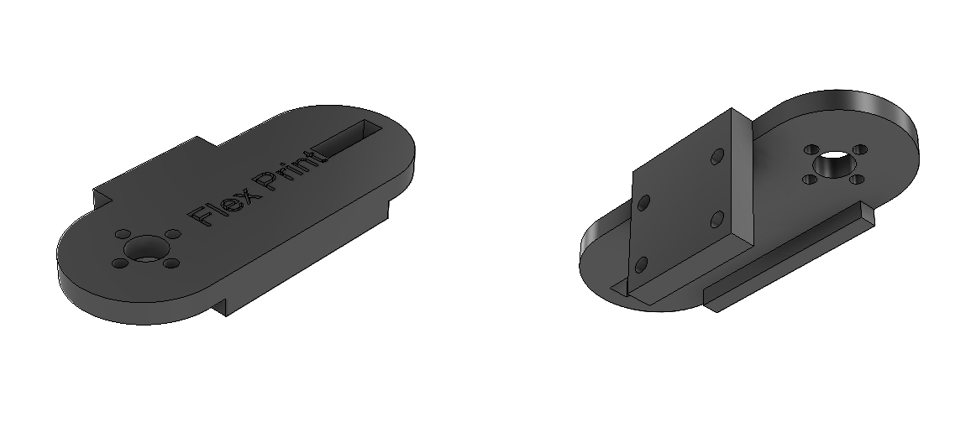
Eigens konstruiert wurden die Verbindungshalterungen zwischen 2020-Gantry und 4040-Rahmen, die Motorhalterungen der Z-Achsen sowie die Verbindungslaschen zwischen Spindel, Führungsstange und Druckbett. Diese Teile sind spezifisch auf die Geometrie des Druckers abgestimmt und nicht als Standardkomponenten erhältlich.
Abbildung 34, Verbindungslasche Gewindestangen zu Druckbett

3D-gedruckte Teile
Die selbst konstruierten Halterungen wurden auf einem handelsüblichen FDM-Drucker gefertigt. In der aktuellen Prototypenphase bestehen sämtliche dieser Teile aus PLA, da sich dieses Material schnell, günstig und maßhaltig verarbeiten lässt und somit ideal für sich ständige Konstruktionsänderungen ist. Für den dauerhaften Betrieb ist vorgesehen, mechanisch und thermisch stärker belastete Teile durch PETG oder ABS zu ersetzen, um eine höhere Festigkeit und Temperaturbeständigkeit zu erreichen.

Maxwell Kupplung
Eine Maxwell Kupplung ist eine kinematische Lagerung, die auf dem Prinzip der exakten Zwangsbedingung basiert. Ein fester Körper lässt sich im Raum auf sechs Arten bewegen - drei translatorische (X,Y,Z) und drei rotatorische. Um ihn eindeutig zu positionieren, müssen genau sechs Freiheitsgrade gebunden werden, nicht mehr und nicht weniger. Werden mehr als sechs Freiheitsgrade gebunden spricht man von Überbestimmung, was zu Verspannungen und Verzug führt - besonders problematisch bei thermischer Ausdehnung. Die Maxwell Kupplung löst dieses Problem durch drei Kontaktpunkte mit je zwei Freiheitsgradbindungen, was genau sechs ergibt. Das Druckbett liegt damit eindeutig und reproduzierbar auf, kann sich thermisch ausdehnen ohne Verspannungen zu erzeugen, und kehrt nach dem Abnehmen und Wiederaufsetzen exakt in dieselbe Position zurück.

Toolchanger
Als Toolchanger System wird, der MadMax von zruncho verwendet. Dieser ermöglicht den automatischen Wechsel zwischen mehreren Toolheads während des Drucks. Im geplanten Aufbau werden zwei Toolheads eingesetzt. Jeder Toolhead ist mit einem eigenen Extrudermotor, Hotend und Bauteilkühlung ausgestattet, dass kein Kabelwechsel beim Toolwechsel erforderlich ist.
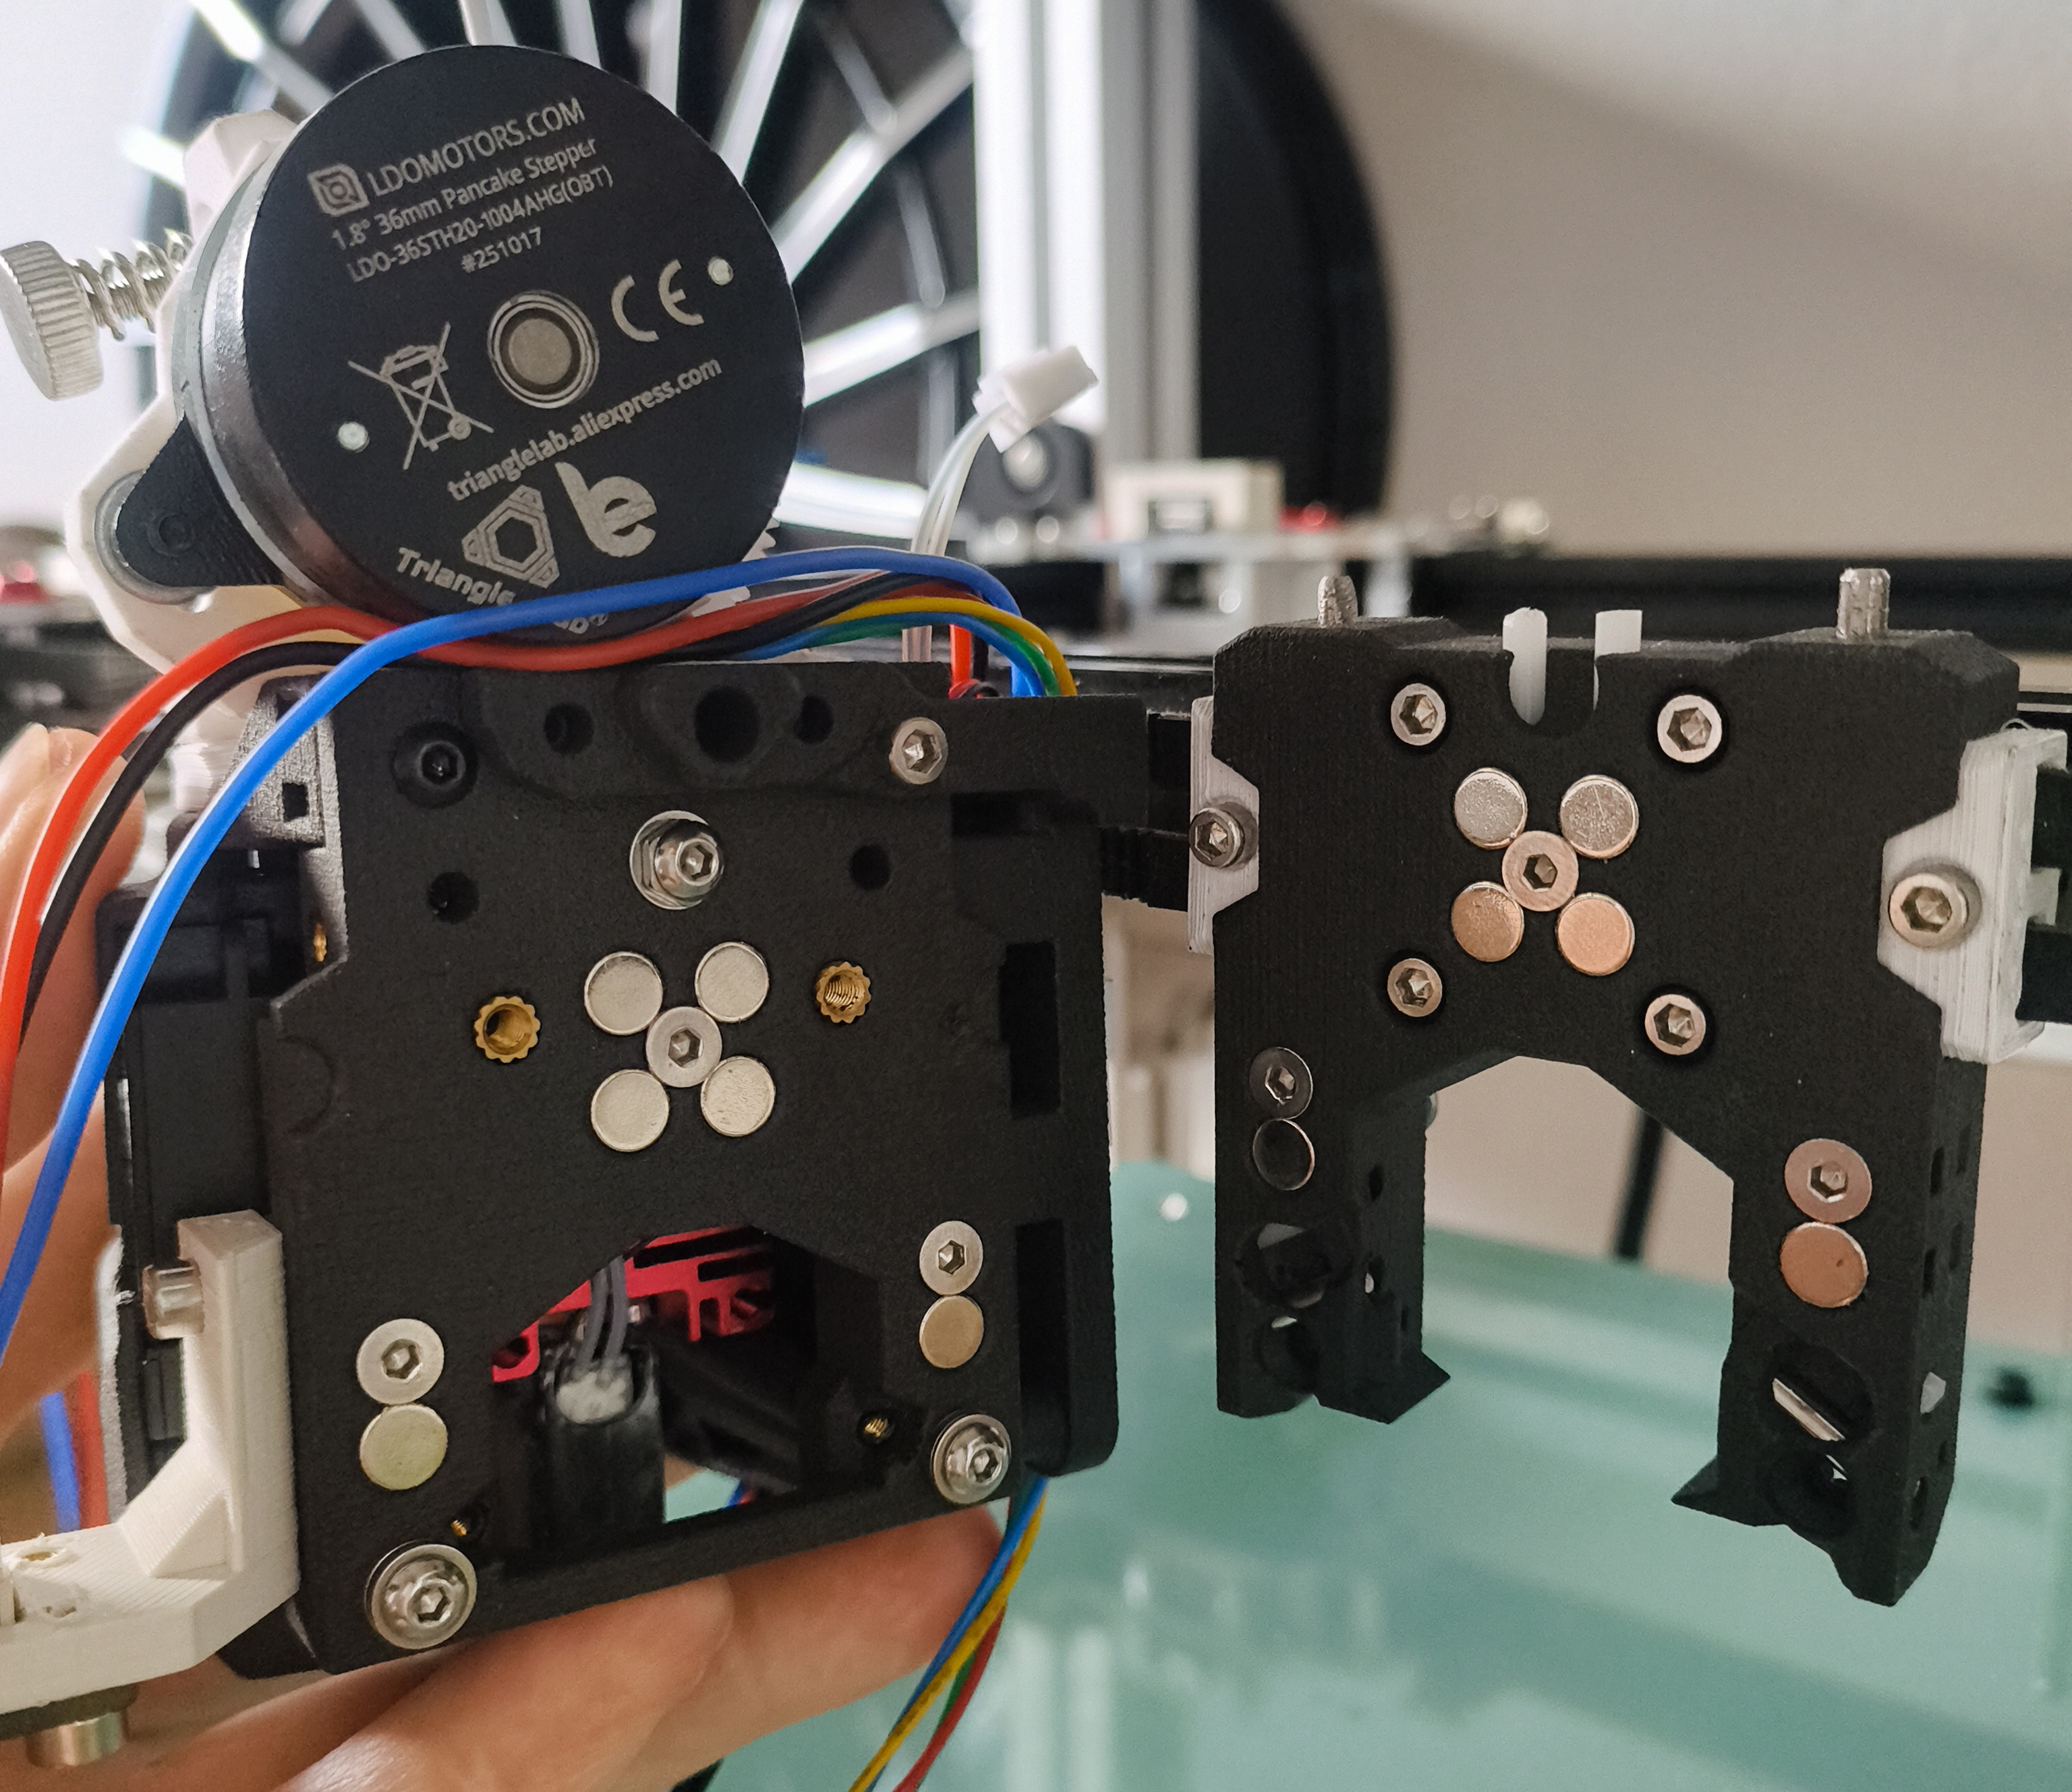
Abbildung 35, MadMax Toolchanger Kupplung
Der Verriegelungsmechanismus ist rein passiv und kommt ohne Servos oder Aktoren aus. Der Toolhead trägt einen Arm mit drei leicht vorstehenden Schrauben, die Dockingstation einen entsprechenden Arm mit drei Schlitzen. Beim Ablegen fährt die Gantry den Toolhead zur Dockingstation, fädelt die Schrauben in die Schlitze ein und bewegt den Toolhead nach hinten - dabei rasten die Schrauben in den Schlitzen ein und halten den Toolhead sicher in der Dockingstation. Die Gantry kann anschließend wegfahren, ohne den Toolhead mitzunehmen. Beim Aufnehmen läuft der Vorgang in umgekehrter Reihenfolge ab. Die gesamte Verriegelung erfolgt ausschließlich durch die präzise Bewegung der Gantry selbst.

Toolhead
Als Toolhead wird der A4T (Another 4010 Toolhead) verwendet. Dieser ist für den Einsatz mit dem Bambu X1C Klon Hotend ausgelegt und verwendet einen Wrist-Watch Extruder mit BMG Dual-Drive Zahnrädern für präzisen Filamentvorschub. Die gedruckten Teile des Toolheads werden aus SLS-Nylon (3201PA-F) von JLC3DP gefertigt, da dieses Material die thermischen Anforderungen in der Nähe des Hotends erfüllt.
Abbildung 36, Toolhead
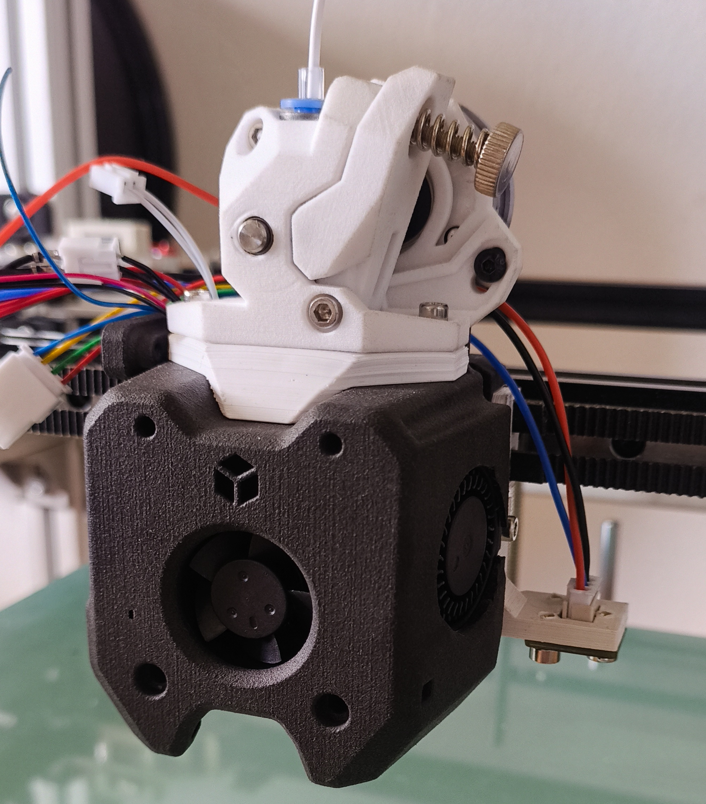
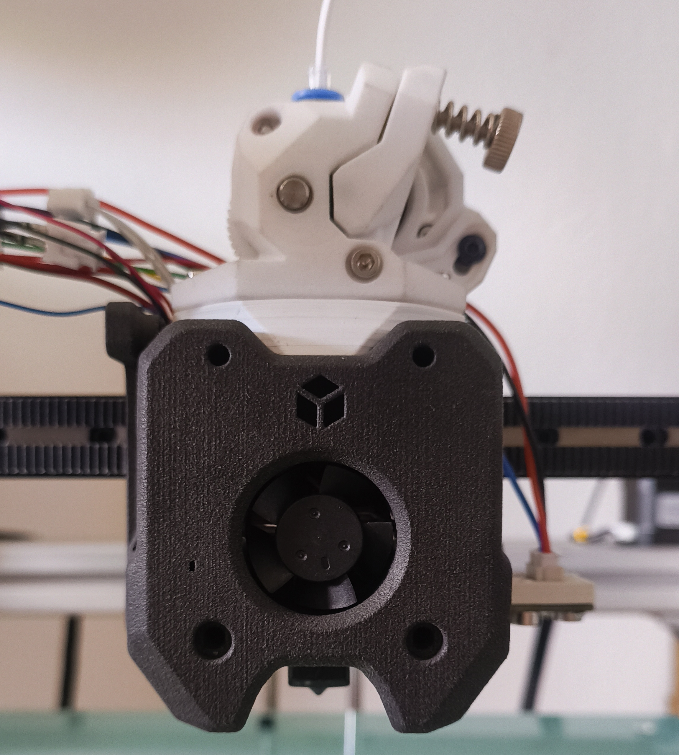
Abbildung 37, Toolhead Seite
Abbildung 38, Toolhead Vorne

Netzteil und Mechanik
Christoph Schauperl übernahm Teile des mechanischen Aufbaus des Druckers sowie die Bereitstellung der Stromversorgung. Im Bereich der Mechanik umfasste seine Arbeit den Aufbau des Rahmens aus 4040-Aluminiumprofilen. Ergänzend konstruierte er einzelne projektspezifische Halterungen, die als 3D-gedruckte Bauteile gefertigt wurden. Für die Stromversorgung wurde ein geeignetes 24V-Netzteil ausgewählt und in das Gesamtsystem integriert.

Software und Steuerung
Samir El-Farfar war für die Implementierung und Konfiguration der Klipper-Firmware verantwortlich. Dazu zählte die Installation von Klipper auf dem Raspberry Pi sowie das Kompilieren und Flashen der Firmware auf den STM32F446RE Mikrocontroller, wofür das Windows-Subsystem für Linux eingesetzt wurde. Anschließend wurde die Klipper-Konfigurationsdatei (printer.cfg) an das eigene Mainboard und die TMC2209-Treiber angepasst, die UART-Kommunikation eingerichtet sowie die Weboberfläche Mainsail in Betrieb genommen. Im Rahmen eines ersten Testaufbaus konnte ein Schrittmotor erfolgreich über G-Code angesteuert und das beheizte Druckbett in Betrieb genommen werden.

Fazit und Ausblick

Fazit
Ziel der Diplomarbeit war die Entwicklung eines modularen CoreXY 3D-Druckers mit eigenem Mainboard und eigenen Schrittmotortreiberplatinen.
Die Treiberplatinen wurden erfolgreich entwickelt, gefertigt und in Betrieb genommen. Die UART-Kommunikation mit den TMC2209 funktioniert zuverlässig. Das Mainboard wurde ebenfalls erfolgreich entwickelt und in Betrieb genommen - die Spannungsversorgung, die Motoransteuerung, die Heizkreise und die Temperatursensoren funktionieren wie geplant. Klipper läuft stabil auf dem STM32F446RE Nucleo Board und kommuniziert zuverlässig mit dem Raspberry Pi als Host.
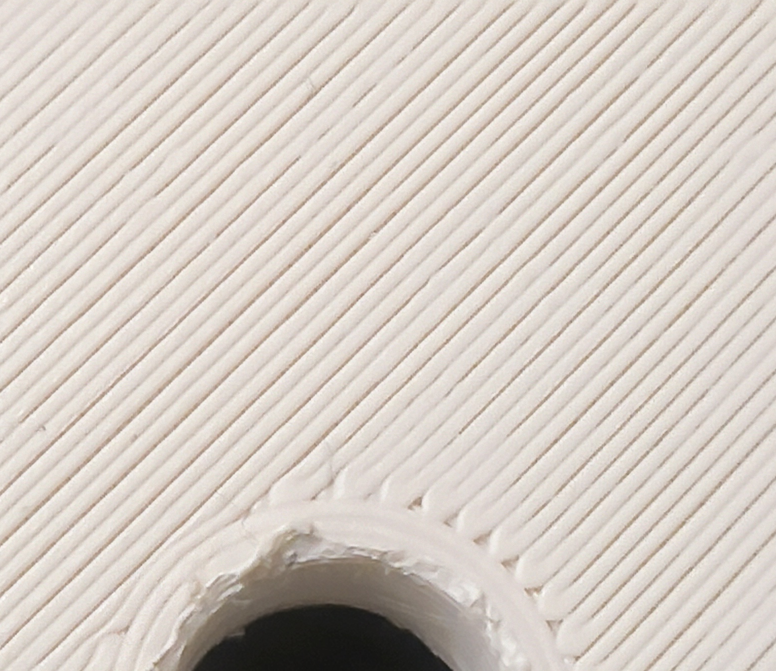
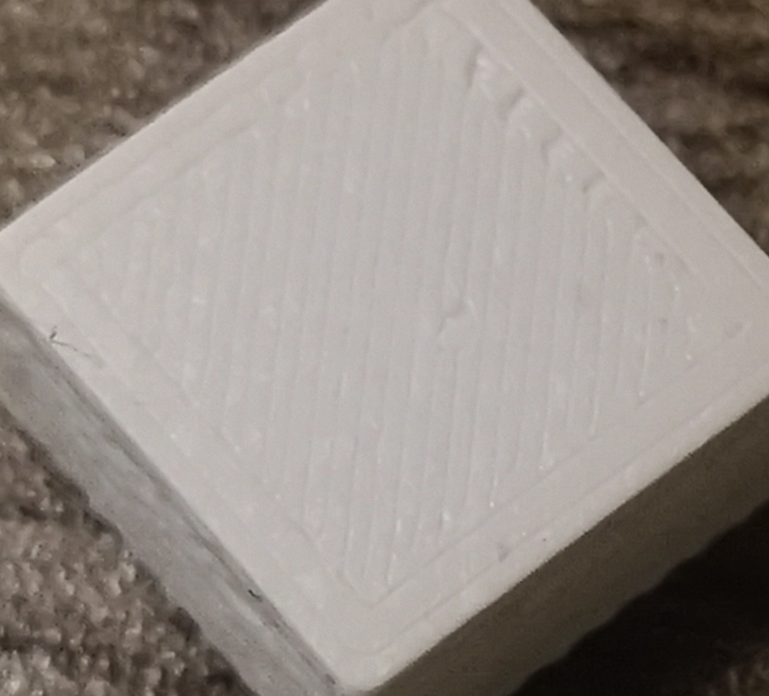
Der mechanische Aufbau des Druckers ist abgeschlossen. Der Rahmen aus 4040 Aluminiumprofilen, die CoreXY-Gantry, die Z-Achse mit ihren drei unabhängig angesteuerten Spindeln, der MadMax Toolchanger sowie der A4T Toolhead sind aufgebaut und funktionsfähig. Der erste Probedruck wurde erfolgreich durchgeführt - lediglich einige kleinere Feinjustierungen im Slicer waren erforderlich, was bei einer Erstinbetriebnahme üblich ist. Damit ist der Drucker mechanisch und elektronisch vollständig fertiggestellt und betriebsbereit.
Abbildung 39, Ender 3 Druck
Abbildung 40, erster Probedruck
Abbildung 39 und 40 zeigen einen Vergleich der ersten Schicht zwischen dem neu entwickelten Drucker und einem Ender 3 als Referenz. Beim Ender 3 sind die einzelnen Bahnen unregelmäßig und die Übergänge zwischen den Linien weniger sauber ausgeprägt. Der erste Probedruck des neuen Druckers zeigt hingegen eine deutlich gleichmäßigere und homogenere erste Schicht, was auf eine präzisere Bettausrichtung durch das automatische Z-Tilt-Verfahren sowie auf die höhere mechanische Steifigkeit des Rahmens zurückzuführen ist. Dies bestätigt, dass die gewählte Konstruktion und die Klipper-Konfiguration bereits beim ersten Druck ein gutes Ergebnis liefern.
Die ersten Teil-Inbetriebnahmen brachten einige unerwartete Herausforderungen mit sich, darunter die Zerstörung von zwei TMC2209-Treibern durch falsche Einschaltreihenfolge sowie ein unkontrolliert aufheizendes Hotend durch die invertierende Charakteristik des MIC4426. Diese Probleme konnten identifiziert, analysiert und behoben werden, was den Lerneffekt des Projekts zusätzlich erhöhte und zu einem tieferen Verständnis der eingesetzten Komponenten führte.

Ausblick

Treiberplatine
Die Treiberplatine ist insgesamt sehr gut gelungen und wird auch in zukünftigen Versionen als steckbares Modul beibehalten, da dies den einfachen Austausch einzelner Treiber ermöglicht. Eine sinnvolle Verbesserung wäre eine freigestellte Kupferfläche auf der Unterseite (Bottom Layer) direkt unter dem TMC2209, um die Wärmeabfuhr über das Thermal Pad weiter zu verbessern.

Mainboard
Beim Mainboard ergeben sich mehrere Ansatzpunkte für eine Überarbeitung. Am Versorgungseingang (Abb.:24) sollte ein Verpolschutz ergänzt werden, um das Board vor Schäden durch falsche Polung zu schützen. Die Lüftersteuerung sollte um eine PWM-Regelung für alle Kanäle erweitert werden, um die Geräuschentwicklung zu reduzieren. Zusätzliche Versorgungsanschlüsse für 5 V und 12 V würden die Anbindung externer Komponenten vereinfachen.
Die 24V Versorgungsleitung sollte verbreitert oder durch die Verwendung einer Platine mit 70 µm Kupfer (2 oz) verstärkt werden, um die Erwärmung unter Volllast zu reduzieren. Mittelfristig wäre der direkte Verbau des STM32 auf der Platine anstelle des Nucleo-Boards sinnvoll, um Bauraum und Formfaktor zu optimieren sowie mehr verfügbare GPIO-Pins für Erweiterungen bereitzustellen. In einer näherliegenden Revision sollte zumindest die Position des Nucleo-Boards auf der Platine angepasst werden. Als weiterführende Erweiterung könnte zudem die Integration eines CAN-Bus-Systems erwogen werden, um die Verkabelung zum Toolhead zu vereinfachen und das System modularer zu gestalten.
Die Gate-Treiber-ICs der Heizungsansteuerung sollen in einer zukünftigen Revision von MIC4426 auf ADP3634 gewechselt werden. Der ADP3634 verfügt im Gegensatz zum MIC4426 über nicht-invertierende Ausgänge, wodurch das Hochfahrverhalten unkritisch wird und die MOSFETs im stromlosen Zustand zuverlässig gesperrt bleiben – unabhängig von der Einschaltreihenfolge der Versorgungen.

Mechanik
Der mechanische Aufbau ist weitgehend abgeschlossen und erfüllt seine Anforderungen. Die wesentliche verbleibende Aufgabe ist die Fertigstellung der Z-Achse. Die selbst konstruierten Halterungen, die aktuell als PLA-Prototypen ausgeführt sind, sollten für den Dauerbetrieb durch ein belastbareres Material wie PETG oder ABS ersetzt werden.

DANKESWORTE
An dieser Stelle möchte ich mich herzlich bei den Firmen OMICRON electronics und Amcoss bedanken, die dieses Projekt durch ihre Unterstützung ermöglicht haben. Weiters gilt mein Dank Herrn Dipl.-Ing. Bischof Gerold für die Betreuung dieser Diplomarbeit.
Vielen Dank.

Abbildungsverzeichnis
Abbildung 1, 3D Modell Treiberplatine 14
Abbildung 2, Blockschaltbild TMC2209 16
Abbildung 3,Sense-Widerstand Tabelle 19
Abbildung 4, Übersicht One-Wire Bus 20
Abbildung 5, Übersicht UART Datenpaket 22
Abbildung 6, Timingdiagramm TMC2209 (nicht UART) 23
Abbildung 7, Schaltplan Treiberplatine 27
Abbildung 8, Treiberplatine TOP Layer 28
Abbildung 9, Treiberplatine BOT Layer 29
Abbildung 10, Treiberplatine PWR Layer 29
Abbildung 11, Aufgebaute Treiberplatine 31
Abbildung 12, Alle Treiberplatinen aufgebaut 32
Abbildung 13, STEP Signal am Oszilloskop 33
Abbildung 14, Mess- / Versuchsaufbau Treiberplatine 34
Abbildung 15, Versuchsaufbau mit ESP32 (UART) 34
Abbildung 16, 3D Modell Mainboard 35
Abbildung 17, Hotend Diagramm Quelle: https://filament2print.com 36
Abbildung 18, STM32 Developement Board 38
Abbildung 19, Spannungskaskade Mainboard 40
Abbildung 20, Leistungselektronik Beschaltung Mainboard 43
Abbildung 21, Beschaltung Lüftersteuerung Mainboard 45
Abbildung 22, Thermistor Beschaltung Mainboard 46
Abbildung 23, Creality Endstop Quelle: https://www.amazon.de 47
Abbildung 24, Treiber Entkopplung 48
Abbildung 25, Versorgungsentkopplung 48
Abbildung 26, Schaltplan Mainboard 50
Abbildung 27, Layout Mainboard 52
Abbildung 28, Inbetriebnahme Schrittmotor mit Mainboard und Treiberplatine 54
Abbildung 29, Hotend Inbetriebnahme (Toolhead) 55
Abbildung 30, Hotend Inbetriebnahme (Kühlkörper) 55
Abbildung 31, Fertiger Aufbau des Druckers 56
Abbildung 32, 3ddistributed.com CoreXY Veranschaulichung 58
Abbildung 33, Aufgebaute Gantry 59
Abbildung 34, Verbindungslasche Gewindestangen zu Druckbett 60
Abbildung 35, MadMax Toolchanger Kupplung 61
Abbildung 36, Toolhead 62
Abbildung 37, Toolhead Seite 62
Abbildung 38, Toolhead Vorne 62
Abbildung 39, Ender 3 Druck 64
Abbildung 40, erster Probedruck 64
Abbildung 41, Projektstrukturplan 73

Quellenverzeichnis
(1) Trinamic: TMC2209 Datasheet, https://www.trinamic.com/fileadmin/assets/Products/ICs_Documents/TMC2209_Datasheet_V103.pdf, Zugriff am 01.10.2025
(2) Texas Instruments: TPS54560B Datasheet, https://www.ti.com/lit/ds/symlink/tps54560b.pdf, Zugriff am 20.12.2025
(3) Nexperia: PSMN5R2-60YL Datasheet, PSMN5R2-60YL.pdf, Zugriff am 21.12.2025
(4) Alpha & Omega Semiconductor: AO3400A Datasheet, AO3400A.pdf, Zugriff am 20.12.2025
(5) STMicroelectronics: STM32F446xC/E Datasheet, https://www.st.com/resource/en/datasheet/stm32f446re.pdf, Zugriff am 21.12.2025
(6) STMicroelectronics: STM32 Nucleo-64 boards (MB1136) User Manual, https://www.st.com/resource/en/user_manual/um1724-stm32-nucleo64-boards-mb1136-stmicroelectronics.pdf, Zugriff am 11.01.2026
(7) Microchip: Dual 1.5A-Peak Low-Side MOSFET Drivers (MIC4426/4427/4428), Dual 1.5A-Peak Low-Side MOSFET Drivers, Zugriff am 20.12.2025
(8) Microchip: 500mA Peak Output LDO Regulator (MIC5219), 500mA Peak Output LDO Regulator, Zugriff am 20.12.2025
(9) Nucleo F446RE — Zephyr Project Documentation, https://docs.zephyrproject.org/latest/boards/st/nucleo_f446re/doc/index.html, Zugriff am 28.09.2025
(10) Analog Devices / Trinamic TMC2209-LA: Symbol, Footprint, 3D STEP Model, Ultra Librarian, Analog Devices / Trinamic TMC2209-LA: Symbol, Footprint, 3D STEP Model | Ultra Librarian, Zugriff am 01.10.2025
(11) magixx: Layouts of Different TMC2209 Stepper Motor Drivers, Layouts of Different TMC2209 Stepper Motor Drivers : r/3Dprinting, Zugriff am 09.10.2025
(12) j-silv: STM32 Nucleo 3D printer controller board, GitHub, STM32 Nucleo 3D printer controller board : r/PrintedCircuitBoard, Zugriff am 18.11.2025
(13) CNCTinker: TinkerBot PCB, GitHub, https://github.com/CNCTinker/TinkerBot, Zugriff am 21.11.2025
(14) rolohaun: SimpleCore, GitHub, https://github.com/rolohaun/SimpleCore, Zugriff am 03.12.2025
(15) Dmd: Mark Rehorst's Tech Topics: CoreXY Mechanism Layout and Belt Tensioning, Mark Rehorst's Tech Topics: CoreXY Mechanism Layout and Belt Tensioning, Zugriff am 08.01.2026
(16) CoreXY Belt Routing, CoreXY Belt Routing – 3D Distributed, Zugriff am 08.01.2026
(17) FYSETC Wiki, https://wiki.fysetc.com, Zugriff am 11.10.2025
(18) SKR v1.4 / v1.4 Turbo with TMC2209, SKR v1.4 / v1.4 Turbo with TMC2209 Sensorless and TFT35 V3.0 drivers, Zugriff am 15.11.2025
(19) Controlling NEMA 17 Stepper Motor with Arduino and A4988 Stepper Driver Module, Controlling NEMA 17 Stepper Motor with Arduino and A4988 Stepper Driver Module, Zugriff am 01.11.2025
(20) Klipper Firmware Dokumentation, https://www.klipper3d.org, Zugriff am 01.10.2025
(21) ChatGPT (OpenAI), verwendet zur Unterstützung bei technischen Recherchen, https://chatgpt.com, Zugriff im Zeitraum 09.2025–11.2025
(22) Gemini (Google), verwendet zur Unterstützung bei technischen Recherchen, https://gemini.google.com, Zugriff im Zeitraum 011.2025–02.2026
(23) Claude (Anthropic), verwendet zur Unterstützung bei technischen Recherchen und Textformulierungen, https://claude.ai, Zugriff im Zeitraum 01.2026–06.2026
(21) Gates Corporation: PowerGrip GT2 and GT3 Belts Fit the Same Pulleys, https://www.torquetrans.com/blog/powergrip-gt2-and-gt3-belts-fit-the-same-pulleys, Zugriff am 11.01.2026
(22) Kinematic coupling, Wikipedia, https://en.wikipedia.org/wiki/Kinematic_coupling, Zugriff am 14.02.2026
(23) STMicroelectronics: Nucleo FR446RE, https://www.st.com/en/evaluation-tools/nucleo-f446re.html, Zugriff am 12.06.2026
(24) Altium IPC2221 Norm, https://resources.altium.com/de/p/ipc-2221-calculator-pcb-trace-current-and-heating, Zugriff am 03.02.2026
(25) MadMax Toolchanger: Github, https://github.com/zruncho3d/madmax, Zugriff am 18.12.2025
(26) Gates GT Belts: https://texasbelting.com/pages/htd-vs-gt-timing-belts, Zugriff am 04.01.2026
(27) Kinematic coupling, Wikipedia, https://en.wikipedia.org/wiki/Kinematic_coupling, Zugriff am 10.04.2026
(28) TMC2209 ESP32 Library: Github, https://github.com/teemuatlut/TMCStepper, Zugriff am 18.01.2026
(29) Nexperia AN90003 – LFPAK MOSFET Thermal Design Guide: https://assets.nexperia.com/documents/application-note/AN90003.pdf, Zugriff am 19.12.2025
(30) Klicky Probe: Github, https://github.com/jlas1/Klicky-Probe, Zugriff am 24.04.2026
(31) UltiMaker: PETG vs PLA vs ABS – 3D Printing Strength Comparison: https://ultimaker.com/learn/petg-vs-pla-vs-abs-3d-printing-strength-comparison/, Zugriff am 05.02.2026
(32) Kingroon: Why Are CoreXY 3D Printers Faster?: https://kingroon.com/de/blogs/3d-print-101/why-are-corexy-3d-printers-faster, Zugriff am 20.05.2026
(33) Z-Tilt/Triple Z printer bed levelling: https://3ddistributed.com/corexy-3d-printer/triple-z-3d-printer-bed-leveling-setup/, Zugriff am 05.04.2026
(34) Nexperia TN00008 – Power MOSFET frequently asked questions: https://assets.nexperia.com/documents/technical-note/TN00008.pdf, Zugriff am 19.12.2025

Arbeitsbericht
FlexPrint Diplomarbeit – Zeitbericht Fabio Pachler
Zeitraum: 19.09.2025 – 09.06.2026 | Gesamt: 209:30 Stunden
Datum | Beschreibung | Dauer | Benutzer
19.09.2025 | Administratives | 01:45 | Fabio Pachler
19.09.2025 | Recherche für das Driverboard | 00:50 | Fabio Pachler
25.10.2025 | Driverboard (Schaltplan + Layout) | 04:00 | Fabio Pachler
01.11.2025 | Driverboard (Schaltplan + Layout) | 04:00 | Fabio Pachler
08.11.2025 | Design des Druckergestell | 06:00 | Fabio Pachler
12.11.2025 | Druckergestell | 02:00 | Fabio Pachler
15.11.2025 | Driverboard (Layout) | 01:30 | Fabio Pachler
19.11.2025 | Driverboard (Layout) | 02:30 | Fabio Pachler
23.11.2025 | Driverboard (Layout) | 03:00 | Fabio Pachler
30.11.2025 | Driverboard (Layout) | 04:00 | Fabio Pachler
06.12.2025 | Controllerboard (Design) | 06:00 | Fabio Pachler
07.12.2025 | Controllerboard (Design) | 03:00 | Fabio Pachler
09.12.2025 | Controllerboard (Schaltplan) + Driverboard Comp. Sourcing | 07:55 | Fabio Pachler
14.12.2025 | Controllerboard Schaltplan | 06:30 | Fabio Pachler
16.12.2025 | Controllerboard Schaltplan | 02:00 | Fabio Pachler
17.12.2025 | Controllerboard Schaltplan | 05:00 | Fabio Pachler
20.12.2025 | Controllerboard Schaltplan | 03:00 | Fabio Pachler
23.12.2025 | Controllerboard Schaltplan (Recherche) | 03:00 | Fabio Pachler
29.12.2025 | Controllerboard Schaltplan (Recherche) | 02:00 | Fabio Pachler
29.12.2025 | Controllerboard Schaltplan (Recherche) | 03:15 | Fabio Pachler
31.12.2025 | Controllerboard Layout (Recherche) | 03:30 | Fabio Pachler
02.01.2026 | Controllerboard Layout (Recherche) | 03:00 | Fabio Pachler
07.01.2026 | Controllerboard Layout | 03:00 | Fabio Pachler
10.01.2026 | Aufbau Treiberboards | 06:00 | Fabio Pachler
13.01.2026 | Controllerboard Layout | 03:00 | Fabio Pachler
17.01.2026 | Aufbau Treiberboards | 03:00 | Fabio Pachler
19.01.2026 | Erste Messungen Treiberboards | 03:00 | Fabio Pachler
21.01.2026 | Versuchsaufbau einzelnes Treiberboard | 03:00 | Fabio Pachler
24.01.2026 | Controllerboard Layout | 06:15 | Fabio Pachler
31.01.2026 | Aufbau Controllerboard | 02:30 | Fabio Pachler
07.02.2026 | Aufbau Controllerboard | 02:00 | Fabio Pachler
11.02.2026 | Controllerboard Schaltplan anpassen | 01:00 | Fabio Pachler
12.02.2026 | Controllerboard Layout anpassen | 02:00 | Fabio Pachler
13.02.2026 | Controllerboard Layout anpassen | 01:00 | Fabio Pachler
18.02.2026 | XY Gantry | 01:00 | Fabio Pachler
24.02.2026 | XY Gantry | 01:30 | Fabio Pachler
19.03.2026 | XY Gantry | 12:00 | Fabio Pachler
18.03.2026 | XY Gantry | 07:00 | Fabio Pachler
25.03.2026 | XY Gantry | 01:00 | Fabio Pachler
31.03.2026 | XY Gantry | 01:00 | Fabio Pachler
02.04.2026 | XY Gantry | 01:00 | Fabio Pachler
03.04.2026 | XY Gantry | 01:00 | Fabio Pachler
05.04.2026 | Dokumentation | 01:00 | Fabio Pachler
06.04.2026 | XY Gantry | 01:00 | Fabio Pachler
08.04.2026 | XY Gantry | 01:00 | Fabio Pachler
12.04.2026 | Dokumentation | 01:00 | Fabio Pachler
15.04.2026 | XY Gantry | 01:00 | Fabio Pachler
18.04.2026 | XY Gantry + Rahmen Hochzeit | 02:00 | Fabio Pachler
19.04.2026 | Dokumentation | 02:00 | Fabio Pachler
20.04.2026 | XY Gantry + Rahmen | 02:00 | Fabio Pachler
22.04.2026 | XY Gantry Anpassungen | 02:00 | Fabio Pachler
27.04.2026 | Z-Achsen Aufbau Bearbeitung | 02:30 | Fabio Pachler
29.04.2026 | Z-Achsen Aufbau Bearbeitung | 01:30 | Fabio Pachler
03.05.2026 | Dokumentation | 01:00 | Fabio Pachler
04.05.2026 | Z-Achsen Aufbau Bearbeitung | 01:00 | Fabio Pachler
06.05.2026 | XY Endstops positionieren | 01:00 | Fabio Pachler
10.05.2026 | Dokumentation | 01:30 | Fabio Pachler
11.05.2026 | XY Endstops positionieren | 03:00 | Fabio Pachler
13.05.2026 | XY Endstops positionieren (Feinschliff) | 02:00 | Fabio Pachler
17.05.2026 | Dokumentation | 01:00 | Fabio Pachler
18.05.2026 | Z-Achse bearbeiten | 01:30 | Fabio Pachler
20.05.2026 | Hotend/Toolhead Feinschliff + erste Inbetriebnahme | 06:00 | Fabio Pachler
24.05.2026 | Dokumentation | 02:30 | Fabio Pachler
25.05.2026 | Zweites Hotend zusammenbauen | 02:00 | Fabio Pachler
27.05.2026 | Z-Endstop Lösung suchen | 03:00 | Fabio Pachler
31.05.2026 | Dokumentation | 02:00 | Fabio Pachler
01.06.2026 | Z-Endstop: BLTouch probieren | 02:00 | Fabio Pachler
02.06.2026 | Z-Endstop: Klicky Probe probieren | 03:00 | Fabio Pachler
03.06.2026 | Klicky Probe anpassen | 02:00 | Fabio Pachler
07.06.2026 | Dokumentation | 02:00 | Fabio Pachler
08.06.2026 | Dokumentation | 05:00 | Fabio Pachler
08.06.2026 | Klicky Probe bearbeiten | 06:00 | Fabio Pachler
09.06.2026 | Dokumentation | 03:00 | Fabio Pachler
GESAMT |  | 209:30 | Fabio Pachler

Anhang

Verwendete Programme
- KiCad (Version 8.0, Verison 9.0)
- FreeCad (Version 1.1.0)
- Autodesk Fusion 360 (Version 2702.1.58)
- OrcaSlicer (Version 2.4.0)
- Arduino IDE (Version 2.3.3)
- Visual Studio Code (Version 1.125.1)
- Microsoft Office (Version 2605)

Verwendung von KI
Im Rahmen dieser Diplomarbeit wurde künstliche Intelligenz als unterstützendes Werkzeug eingesetzt. KI-gestützte Programme wurden dabei für die Informationsbeschaffung und Recherche verwendet, beispielsweise um technische Konzepte schneller zu erfassen oder gezielt nach relevanten Informationen zu suchen.
Sämtliche inhaltlichen Entscheidungen, Konstruktionen und Implementierungen wurden eigenständig erarbeitet und umgesetzt.

PROJEKTSTRUKTURPLAN
Abbildung 41, Projektstrukturplan

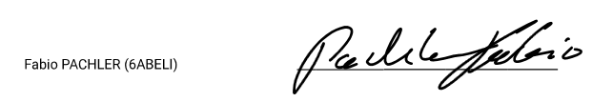
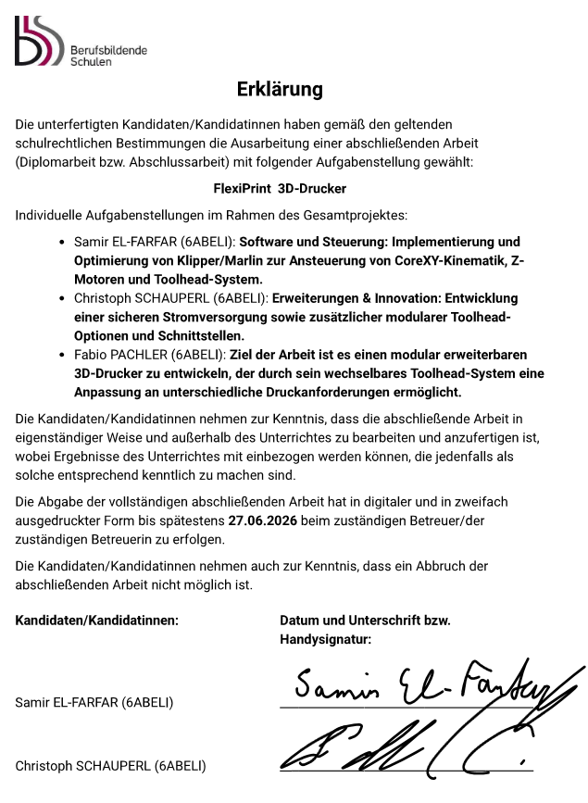
ANMELDUNG

TMC2209 Datasheet
Klipper Documentation
GitHub MadMax Toolchanger
STM32F446 Datahseet
JLC PCB
https://jlc3dp.com/help/article/3201pa-f-nylon
TMC2209 Datasheet
TMC2209 Datasheet/StallGuard
TMC2209 Datasheet/CoolStep
TMC2209 Datasheet/StealthChop
TMC2209 Datasheet/SpreadCycle Chopper
TMC2209 Datasheet/STEP DIR Interface
TMC2209 Datasheet/Selecting Sense Resistors
TMC2209 Datasheet/Motor Current Control
TMC2209 Datasheet/UART Single Wire Interface
Z-Tilt/Triple Z printer bed levelling
In diesem Projekt wird ein Klon des Bambu Lab X1 Hotends verwendet, bezogen über AliExpress.
https://www.klipper3d.org/Features.html
STM32F446 Datasheet
TPS54560B Datasheet
MIC5219 Datasheet
MIC4426 Datasheet
Klipper Documentation
PSMN5R2-60YL Datasheet
Nexperia TN00008 – Power MOSFET frequently asked questions
Nexperia AN90003 - LFPAK MOSFET Thermal Design Guide
AO3400A Datasheet
https://github.com/jlas1/Klicky-Probe
Klipper Documentation
Altium IPC2221 Norm
CoreXY Mechanism Layout and Belt Tensioning
https://sinoextrud.com/what-is-4040-aluminium-extrusion/
UltiMaker: PETG vs PLA vs ABS - 3D Printing Strength Comparison
Kingroon: Why Are CoreXY 3D Printers Faster?
Gates GT Belts
Kinematic coupling
GitHub MadMax Toolchanger
https://github.com/Armchair-Heavy-Industries/A4T
https://github.com/tetsu97/WristWatch-G2-Extruder

